

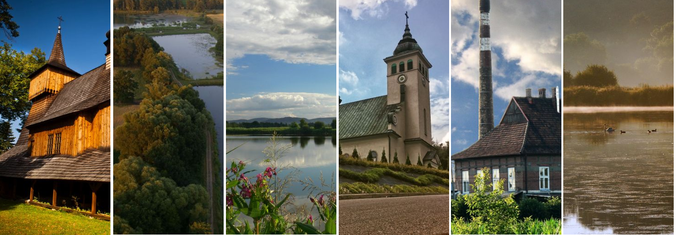


STRATEGIA
ROZWOJU
Gminy Wieprz
na lata 2023 - 2030

Spis treści
I. Wstęp 4
I.1. Podstawa prawna opracowania strategii. 4
2. Diagnoza – wnioski z przeprowadzonej diagnozy. 9
2.1 Położenie, powierzchnia, podział administracyjny. 9
2.2 Historia gminy 10
2.3 Liczba mieszkańców 11
2.4. Bezrobocie. 15
2.5 WARUNKI ŚRODOWISKOWO – KLIMATYCZNE 17
2.5.1 Rzeźba terenu i warunki geologiczne 17
2.5.2 Gleby 17
2.5.3 Stosunki wodne 18
2.5.4 Zagrożenie powodziowe 18
2.5.5 Przyroda i krajobraz 18
2.5.6 Obszary chronionego krajobrazu. 19
2.5.7 Zanieczyszczenie powietrza 19
2.5.8 Odpady niebezpieczne – azbest. 20
2.6. Zagospodarowanie przestrzenne. 21
2.7 Organizacje pozarządowe 22
2.8 Dziedzictwo kulturowe. 23
2.9 Muzealnictwo. 26
2.10 Baza noclegowa 27
2.11. Czytelnictwo. 27
2.12. Kultura. 28
2.13 Finanse samorządu terytorialnego 30
2.13.1. Podatki. 30
2.13.2. Dochody i wydatki budżetu gminy. 31
2.13.3. Zadłużenie. 32
2.14 Rolnictwo 34
2.15 Działalność gospodarcza 34
2.16. Wydane pozwolenia na budowę. 36
2.17 Infrastruktura techniczna 37
2.17.1 Komunikacja 37
2.18. Sieć wodociągowa oraz kanalizacyjna 37
2.18.1. Sieć wodociągowa 37
2.18.2. Sieć kanalizacji sanitarnej. 38
2.19. Gospodarka odpadami. 39
2.20. Zużycie energii cieplnej. 39
2.21. Dostęp do Internetu. 39
2.22. Oświata w Gminie Wieprz. 39
2.23. Ochrona przeciwpożarowa. 44
2.24 Ochrona zdrowia. 46
2.25 Pomoc społeczna. 49
2.25.1 Informacje ogólne. 49
2.25.2. Powody przyznawania pomocy społecznej w Gminie Wieprz latach 2017-2021. 51
2.25.3. Świadczenia przyznane w ramach programu „Pomoc państwa w zakresie dożywiania” oraz „Posiłek w szkole lub w domu”. 53
2.25.4. Usługi opiekuńcze. 54
2.25.5. Przeciwdziałanie przemocy w rodzinie. 55
2.25.6. Procedura „NIEBIESKIE KARTY”. 55
2.25.7. Wspieranie rodziny i piecza zastępcza. 56
2.25.8. Świadczenia rodzinne, fundusz alimentacyjny. 57
2.26. Opieka nad dziećmi do lat 3. 59
3. Konsultacje z mieszkańcami – analiza ankiet. 60
4. Analiza SWOT. 68
5. WIZJA. 70
6. MISJA. 70
7. Cele strategiczne. 71
8. Rezultaty działań. 95
9. Spójność kierunków rozwoju gminy z kierunkami wynikającymi ze strategii rozwoju województwa. 98
9.1. Krajowa Strategia Rozwoju Regionalnego 2030 (KSRR). 98
9.2. Strategia Rozwoju Województwa Małopolskiego „Małopolska 2030”. 99
9.3. Strategia Rozwoju Powiatu Wadowickiego na lata 2021 – 2027. 99
9. Model struktury funkcjonalno– przestrzennej gminy. 101
10. Ustalenia i rekomendacje w zakresie kształtowania i prowadzenia polityki przestrzennej w gminie. 103
11. Wdrażanie. 106
11. 1. Realizacja strategii. 106
11. 2. Procedura monitorowania. 106
11.3. Ewaluacja. 106
11.4. Aktualizacja Strategii. 106

I. Wstęp

I.1. Podstawa prawna opracowania strategii.

1. Podstawa prawna

Dokumentem będącym podstawą prowadzenia polityki rozwoju na poziomie lokalnym, jest strategia rozwoju gminy. Podstawa prawna oraz procedura związana z opracowaniem Strategii Rozwoju Gminy uregulowana została w:

- ustawie z dnia 8 marca 1990 r. o samorządzie gminnym;
- ustawie z dnia 6 grudnia 2006 r. o zasadach prowadzenia polityki rozwoju;
- ustawie z dnia 3 października 2008 r. o udostępnianiu informacji o środowisku i jego ochronie, udziale społeczeństwa w ochronie środowiska oraz o ocenach odziaływania na środowisko.

Ustawa o samorządzie gminnym precyzuje zawartość Strategii:

1) cele strategiczne rozwoju w wymiarze społecznym, gospodarczym i przestrzennym;
2) kierunki działań podejmowanych dla osiągnięcia celów strategicznych;
3) oczekiwane rezultaty planowanych działań, w tym w wymiarze przestrzennym,
oraz wskaźniki ich osiągnięcia;
4) model struktury funkcjonalno-przestrzennej gminy;
5) ustalenia i rekomendacje w zakresie kształtowania i prowadzenia polityki przestrzennej
w gminie;
6) obszary strategicznej interwencji określone w strategii rozwoju województwa, o której mowa w art. 11 ust. 1 ustawy z dnia 5 czerwca 1998 r. o samorządzie województwa
(Dz.U. z 2022 r. poz. 2094), wraz z zakresem planowanych działań;
7) obszary strategicznej interwencji kluczowe dla gminy, jeżeli takie zidentyfikowano,
wraz z zakresem planowanych działań;
8) system realizacji strategii, w tym wytyczne do sporządzania dokumentów wykonawczych;
9) ramy finansowe i źródła finansowania.

2. Procedura prac nad Strategią.

Procedura związana z opracowaniem Strategii Rozwoju Gminy Wieprz wytyczona została
w Uchwale nr XXXVII/298/2022 Rady Gminy Wieprz z dnia 13 września 2022r. w sprawie: przystąpienia do sporządzenia Strategii Rozwoju Gminy Wieprz na lata 2023–2030
oraz określenia szczegółowego trybu i harmonogramu opracowania projektu strategii,
w tym trybu konsultacji.

Szczegółowy tryb opracowania oraz konsultacji Strategii Rozwoju Gminy Wieprz
na lata 2023 – 2030

Tabela 1. Szczegółowy tryb opracowania oraz konsultacji Strategii Rozwoju Gminy Wieprz
na lata 2023 – 2030.

Działanie | Uzasadnienie
Podjęcie uchwały o przystąpieniu do opracowania projektu Strategii Rozwoju Gminy Wieprz na lata  2023-2030 | Podjęcie uchwały o przystąpieniu do opracowania projektu Strategii  wynika z art. 10f ust. 1 i 4 ustawy z dnia 8 marca 1990 r. o samorządzie gminnym (Dz.U.2022.559 t.j. z dnia 2022.03.09).
Powołanie zespołu ds.  opracowania Strategii | Zarządzenie Wójta Gminy Wieprz w  sprawie powołania zespołu ds.  Strategii.
Przeprowadzenie diagnozy  i opracowanie wniosków z sytuacji społecznej, gospodarczej i przestrzennej gminy:  - Przeprowadzenie akcji informacyjno – promocyjnej;  - Zebranie wniosków dotyczących problemów i oczekiwań w zakresie rozwoju gminy;  - Opracowanie na potrzeby Strategii diagnozy sytuacji społecznej, gospodarczej i przestrzennej gminy;  - Opracowanie wniosków z diagnozy. | Konieczność przeprowadzenia  diagnozy we wskazanym zakresie  wynika z art. 10a ust. 1 ustawy z dnia 6 grudnia 2006 r. o zasadach  prowadzenia polityki rozwoju (Dz.U.2021.1057 t.j. z dnia 2021.06.14).
Opracowanie projektu Strategii Rozwoju Gminy Wieprz na lata 2023-2030, zgodnego z przepisami, standardem i spójnego z wytycznymi dokumentów  nadrzędnych | Projekt Strategii będący efektem prac Komisji, przeprowadzonej diagnozy oraz wniosków zgłoszonych w trakcie prac na projektem strategii.
Ogłoszenie i przeprowadzenie konsultacji | Ogłoszenie na stronie internetowej  gminy informacji o konsultacjach,  terminie i sposobie przekazywania  uwag do projektu Strategii.  Wymóg konsultacji ze wskazanymi  podmiotami oraz terminy wynikają  z art. 6 ust. 3 i 5 ustawy z dnia  6 grudnia 2006 r. o zasadach  prowadzenia polityki rozwoju (Dz.U.2021.1057 t.j. z dnia 2021.06.14).
Przygotowanie sprawozdania  z przebiegu oraz wyników  konsultacji oraz jego publikacja | Przedstawienie przez Zespół opracowujący projekt Strategii  wyników konsultacji w terminie do 30 dni od dnia zakończenia konsultacji.
Przekazanie projektu Strategii Rozwoju Gminy Wieprz na lata  2023-2030 do Zarządu  Województwa Małopolskiego w celu wydania opinii | Opinia zarządu Województwa  Małopolskiego w ciągu 30  dni od dnia otrzymania projektu  Strategii (art. 10 f. ust. 3 ustawy z dnia 8 marca 1990 r. o  samorządzie gminnym (Dz.U.2022.559 t.j. z dnia 2022.03.09).
Przygotowanie projektu Strategii  Rozwoju Gminy Wieprz na lata 2023-2030 po uwzględnieniu ewentualnych zmian wynikających  z przeprowadzonych konsultacji | -
Przeprowadzenie ewaluacji trafności, przewidywanej  skuteczności i efektywności  realizacji Strategii Rozwoju Gminy Wieprz na lata 2023-2030 oraz | Przeprowadzenie uprzedniej  ewaluacji wynika z art. 10a ust. 2  ustawy z dnia 6 grudnia 2006 r.  o zasadach prowadzenia polityki  rozwoju (Dz.U.2021.1057 t.j. z dnia 2021.06.14).
Przygotowanie projektu Strategii Rozwoju Gminy Wieprz na lata
2023-2030 po uwzględnieniu
ewentualnych zmian wynikających
z przeprowadzonej uprzedniej ewaluacji.
Przygotowanie i wysłanie wniosku o wydanie opinii w trybie przepisów ustawy z dnia 3 października 2008 r.  o udostępnianiu informacji o środowisku i jego ochronie,  udziale społeczeństwa w ochronie środowiska oraz o ocenach oddziaływania na środowisko (Dz.U.2022.1029 t.j. z dnia 2022.05.16) do Regionalnego Dyrektora  Ochrony Środowiska oraz  Państwowego Wojewódzkiego  Inspektora Sanitarnego w sprawie konieczności lub braku konieczności sporządzenia  prognozy oddziaływania na  środowisko. | Zgodnie z procedurą określoną w ustawie z dnia 3 października 2008 r. o udostępnianiu informacji o środowisku i jego ochronie, udziale społeczeństwa w ochronie środowiska oraz o ocenach odziaływania na środowisko (Dz.U.2022.1029 t.j. z dnia 2022.05.16).
Uchwalenie Strategii Rozwoju Gminy Wieprz na lata 2023-2030 przez Radę Gminy Wieprz. | Uchwała zgodnie z art. 10 f ust. 4  ustawy z dnia 8 marca 1990 r. o  samorządzie gminnym (Dz.U.2022.559 t.j. z dnia 2022.03.09).

Źródło: Załącznik nr 1 do Uchwały Nr XXXVII/298/2022 Rady Gminy Wieprz z dnia 13 września 2022r.

W trakcie prac nad Strategią przyjęto okres jej obowiązywania do 2030 r. Wynika to z okresu obowiązywania obecnej perspektywy Unii Europejskiej poszerzonej o dodatkowy okres wydatkowania środków zakontraktowanych w ostatnim roku (2027).

Niniejszy dokument został opracowany na podstawie aktualnych dokumentów planistycznych, sprawozdań, danych statystycznych własnych Urzędu Gminy w Wieprzu, gminnych jednostek organizacyjnych, GUS oraz ankiety przeprowadzonej wśród mieszkańców.

3. Zespół pracujący nad Strategią.

Na podstawie Zarządzenia Wójta Gminy Wieprz 73/2022 Wójta Gminy Wieprz z dnia
14 września 2022r. w sprawie: powołania zespołu roboczego do opracowania Strategii rozwoju Gminy Wieprz na lata 2023-2030:

1. Małgorzata Chrapek – Wójt Gminy Wieprz – przewodniczący
2. Marta Mrozik – Sekretarz Gminy Wieprz - zastępca przewodniczącego
3. Mieczysław Żyła – Przewodniczący Rady Gminy Wieprz - członek
4. Artur Penkala – Kierownik Referatu Zarządzania Kryzysowego i Rozwoju Gminy - członek
5. Małgorzata Miarka – Skarbnik Gminy Wieprz - członek
6. Zofia Jończy – Kierownik Referatu Spraw Obywatelskich, zastępca kierownika USC - członek
7. Gabriela Kudłacik – Kierownik Referatu Organizacyjno - administracyjnego - członek
8. Barbara Noszka – Kierownik Referatu Inwestycji i Ochrony Środowiska - członek
9. Jerzy Polak – Kierownik Gminnego Zakładu Wodociągów i Kanalizacji - członek
10. Bożena Smaza - pracownik ds. obsługi przedsiębiorców i organizacji pozarządowych - członek
11. Dorota Mrowiec - Kierownik Gminnego Ośrodka Pomocy Społecznej w Wieprzu - członek
12. Magdalena Gruszecka – Kierownik Gminnego Środowiskowego Domu Samopomocy w Wieprzu - członek
13. Barbara Bliźniak – Dyrektor Żłobka Misiowy Zakątek we Frydrychowicach - członek
14. Katarzyna Stawowy – pracownik Gminnego Zakładu Wodociągów i Kanalizacji - członek
15. Joanna Watoła – Górny – Kierownik Samodzielnego Publicznego Zakładu Opieki Zdrowotnej
z siedzibą w Wieprzu - członek
16. Seweryn Gałysz – Kierownik Gminnego Ośrodka Kultury w Wieprzu - członek
17. Edyta Skowron – Dyrektor Zespołu Szkolno – Przedszkolnego im. Jana Brzechwy
we Frydrychowicach – członek
18. Małgorzata Lichańska – Dyrektor Zespołu Szkolno – Przedszkolnego im. Michała Szczygła
w Gierałtowicach – członek
19. Ewa Snażyk – Płonka – Dyrektor Zespołu Szkolno – Przedszkolnego im. Mikołaja Kopernika w Nidku – członek
20. Krystyna Rakoczy – Dyrektor Zespołu Szkolno – Przedszkolnego im. Władysława Broniewskiego
w Przybradzu – członek
21. Zdzisław Stańczak – Dyrektor Zespołu Szkolno – Przedszkolnego nr 1 im. Jana Pawła II w Wieprzu – członek
22. Aleksandra Kamionka - Dyrektor Zespołu Szkolno – Przedszkolnego nr 2 im. Kard. Stefana Wyszyńskiego w Wieprzu – członek
23. Elżbieta Kubarek – Dyrektor Gminnej Biblioteki Publicznej w Wieprzu – członek
24. Barbara Herma – Sołtys sołectwa Wieprz – członek
25. Anna Zacny – Sołtys sołectwa Nidek – członek
26. Maria Huczek – Sołtys sołectwa Gierałtowice – członek
27. Jan Wójcik – Sołtys sołectwa Gierałtowiczki – członek
28. Andrzej Sopicki – Sołtys Sołectwa Frydrychowice – członek
29. Tadeusz Sordyl – Sołtys sołectwa Przybradz – członek
30. Czesław Lachendro - Prezes Zarządu Oddziału Gminnego Związku Ochotniczych Straży Pożarnych
w Wieprzu
31. Adam Rusinek – Przewodniczący - Gminnej Komisji Rozwiązywania Problemów Alkoholowych - członek
32. Lucyna Matyjasik – Prezes Zarządu Stowarzyszenia Gospodyń Gminy Wieprz – członek
33. Jacek Kocemba – animator sportu – członek
34. Sylwia Grochol – przedstawiciel Stowarzyszenia Pomocy Osobom Bezrobotnym i ich Rodzinom NADZIEJA – członek
35. Iwona Nizio – pracownik Dziennego Domu SENIORA – członek.

2. Diagnoza – wnioski z przeprowadzonej diagnozy.

2.1 Położenie, powierzchnia, podział administracyjny.

Gmina Wieprz położona jest w południowo – zachodniej części województwa małopolskiego, w powiecie wadowickim. Jest jedną z 182 gmin tworzących województwo małopolskie.

Rys. nr 1. Zestawienie gmin powiatu wadowickiego
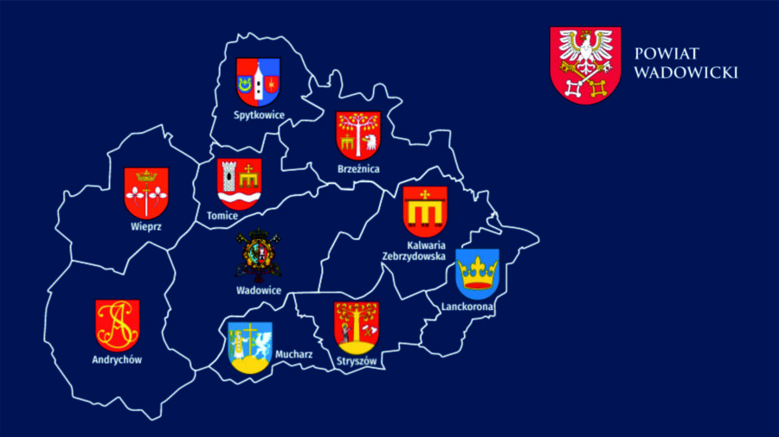
Źródło: materiały promocyjne Starostwa Powiatu Wadowickiego.

Gmina graniczy:
- od północy z gminami: Przeciszów i Zator;
- od południa z gminą: Andrychów;
- od zachodu z gminą: Osiek i Kęty;
- od południowego - wschodu z gminą: Wadowice;
- od wschodu: z Tomicami.

Tabela nr 2 Powierzchnia gminy i poszczególnych sołectw.
Lp. | Powierzchnia gminy i poszczególnych sołectw | Ogółem w ha | %
- | Gmina Wieprz | 7445,43 | -
1. | Wieprz | 2705,4 | 36,34
2. | Frydrychowice | 1740,83 | 23,38
3. | Gierałtowice | 951,21 | 12,78
4. | Nidek | 886,22 | 11,9
5. | Przybradz | 674,8 | 9,06
6. | Gierałtowiczki | 486,97 | 6,54
Oprac. na podst. danych własnych UG w Wieprzu.
Gmina Wieprz składa się z 6 sołectw. Łączna powierzchnia gminy wynosi 7.445 ha. Największe pod względem powierzchni sołectwa wchodzące w skład gminy to Wieprz i Frydrychowice. Najmniejsze Gierałtowiczki oraz Przybradz.

Tab. nr 3. Powierzchnia powiatu oraz poszczególnych gmin wg stanu na dzień 31.12.2021 r.
Lp. | Nazwa jednostki samorządu terytorialnego | ogółem w ha | %
- | Powiat wadowicki | 64591 | -
1. | Gmina Wadowice | 11283 | 17,47
2. | Gmina Andrychów | 10039 | 15,54
3. | Gmina Kalwaria Zebrzydowska | 7526 | 11,65
4. | Gmina Wieprz | 7445 | 11,52
5. | Gmina Brzeźnica | 6643 | 10,29
6. | Gmina Spytkowice | 5138 | 7,96
7. | Gmina Stryszów | 4590 | 7,11
8. | Gmina Tomice | 4153 | 6,43
9. | Gmina Lanckorona | 4043 | 6,26
10. | Gmina Mucharz | 3731 | 5,78
Oprac. na podst. danych https://bdl.stat.gov.pl

Na tle powiatu wadowickiego Gmina Wieprz jest największą gminą wiejską. Powierzchnią ustępuje jedynie gminom Wadowice, Andrychów i Kalwaria Zebrzydowska.

2.2 Historia gminy

Pradziejowy okres kolonizacyjny terenów obecnej gminy skupiał się głównie w obrębie doliny największej miejscowej rzeki – Wieprzówki. Najintensywniejsze zasiedlenie tego obszaru miało miejsce w epoce kamienia, a późniejsze ślady penetracji człowieka są znikome ze względu na brak lub zatarcie źródeł archeologicznych. Z tego względu nie można wysunąć pewnego wniosku o ciągłości osadnictwa od pradziejów do czasów wczesnego średniowiecza. We wczesnym średniowieczu omawiany teren należał do państwa Wiślan i wraz z innymi pozostawał pod wpływami politycznymi państwa Wielkomorawskiego. W połowie X w. znajdował się pod panowaniem czeskim, aby wreszcie zostać przyłączonym przez Mieszka I do rozwijającego się Państwa Polskiego. Pierwsze wzmianki pisane dotyczące Gminy Wieprz datuje się na 1318 rok i dotyczą wsi Wieprz określonej wówczas jako „villas militaris” – wieś obronna.

2.3 Liczba mieszkańców

Tab. nr 4. Zmiana w liczbie mieszkańców powiatu wadowickiego i poszczególnych gmin
w latach 2011 – 2021.

Lp. | Jednostka samorządu terytorialnego | Liczba mieszkańców 2011 r. | Liczba mieszkańców 2021 r. | Zmiana liczby mieszkańców w latach 2011 - 2021
- | Powiat wadowicki | 158 354 | 158 230 | -124
1. | Gmina Andrychów | 43 891 | 42 458 | -1 433
2. | Gmina Brzeźnica | 9 976 | 10 759 | 783
3. | Gmina Kalwaria Zebrz. | 19 755 | 19 903 | 148
4. | Gmina Lanckorona | 6 138 | 6 265 | 127
5. | Gmina Mucharz | 3 990 | 4 142 | 152
6. | Gmina Spytkowice | 10 121 | 10 185 | 64
7. | Gmina Stryszów | 6 796 | 6 853 | 57
8. | Gmina Tomice | 7 700 | 8 185 | 485
9. | Gmina Wadowice | 38 017 | 36 948 | -1 069
10. | Gmina Wieprz | 11 970 | 12 532 | 562
Oprac. na podst. danych https://bdl.stat.gov.pl

Liczba mieszkańców zamieszkujących powiat wadowicki zmniejszyła się na przestrzeni ostatnich 10 lat o 124 osoby. Jest to trend dostrzegalny na poziomie krajowym. Taka sama tendencja występuje
w gminach miejsko – wiejskich. Odwrotna sytuacja obserwowana jest w gminach wiejskich, gdzie liczba mieszkańców wzrasta. Największy przyrost 783 osób obserwuje się w gminie Brzeźnica. Gmina Wieprz zajmuje pod tym względem 2 miejsce w powiecie Wadowickim - z przyrostem wynoszącym 562 osoby.

Wykres nr 1. Liczba mieszkańców w poszczególnych sołectwach gminy Wieprz.
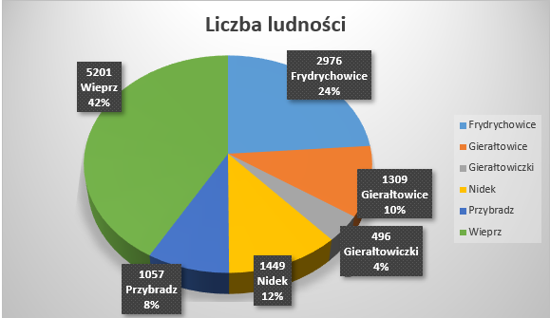
Oprac. na podst. danych własnych UG w Wieprzu.

W największym sołectwie Wieprz zamieszkuje 42% procent wszystkich mieszkańców. Na drugim miejscu plasuje się sołectwo Frydrychowice z 2976 mieszkańcami. Najmniejsza liczba mieszkańców zamieszkuje na terenie sołectwa Gierałtowiczki.
Tabela nr 5. Zmiana w liczbie mieszkańców w poszczególnych sołectwach gminy Wieprz w latach 2011 - 2021.
Lp. | Jednostka samorządu terytorialnego | Liczba mieszkańców 2011 r. | Liczba mieszkańców 2021 r. | Zmiana liczby mieszkańców w latach  2011 - 2021
- | Gmina Wieprz | 12 109 | 12 597 | 488
1. | Wieprz | 5 122 | 5245 | 123
2. | Frydrychowice | 2 879 | 2997 | 118
3. | Nidek | 1 367 | 1463 | 96
4. | Gierałtowice | 1 280 | 1316 | 36
5. | Przybradz | 995 | 1075 | 80
6. | Gierałtowiczki | 466 | 501 | 35
Oprac. na podst. danych własnych UG w Wieprzu.
Wzrost liczby mieszkańców obserwowany jest w ciągu ostatnich 10 lat na terenie każdego sołectwa. Ilościowo jest on największy w sołectwach Wieprz i Frydrychowice. Jednak w odniesieniu do liczby mieszkańców większą dynamiką wzrostu odznaczają się pozostałe miejscowości.
Powyższe dane opracowane zostały na podst. informacji pochodzących z UG w Wieprzu. Istnieje rozbieżność pomiędzy danymi podawanymi w statystykach GUS z uwagi na różny okres pobierania danych i zmiany zachodzące na przełomie poszczególnych lat.
Tabela nr 6. Zmiana w liczbie urodzeń w poszczególnych sołectwach gminy Wieprz w latach 2011 - 2021.
Lp. | Jednostka samorządu terytorialnego | Liczba urodzeń 2011 r. | Liczba urodzeń 2017 r. | Liczba urodzeń 2021 r. | Zmiana w liczbie urodzeń w latach  2011 - 2021
- | Gmina Wieprz | 164 | 155 | 152 | -12
1. | Wieprz | 78 | 58 | 55 | -23
2. | Frydrychowice | 32 | 49 | 41 | 9
3. | Nidek | 14 | 12 | 16 | 2
4. | Gierałtowice | 17 | 14 | 18 | 1
5. | Przybradz | 15 | 18 | 14 | -1
6. | Gierałtowiczki | 8 | 4 | 8 | 0
Oprac. na podst. danych własnych UG w Wieprzu.
Porównanie liczby dzieci jakie rodzą się na terenie Gminy Wieprz wskazuje na niekorzystną tendencję dotyczącą zmniejszenia liczby nowo narodzonych dzieci. Największe nasilenie tego zjawiska dostrzegalne jest na terenie sołectwa Wieprz. Spadek liczny urodzeń występuje pomimo wzrostu liczby mieszkańców.
Tabela nr 7. Zmiana w liczbie zgonów w poszczególnych sołectwach gminy Wieprz w latach 2011 - 2021.
Lp. | Jednostka samorządu terytorialnego | Liczba zgonów 2011 r. | Liczba zgonów 2017 r. | Liczba zgonów  2021 r. | Zmiana w liczbie zgonów w latach  2011 - 2021
- | Gmina Wieprz | 103 | 116 | 162 | 59
1. | Wieprz | 49 | 53 | 72 | 23
2. | Frydrychowice | 24 | 24 | 29 | 5
3. | Nidek | 13 | 11 | 13 | 0
4. | Gierałtowice | 8 | 7 | 25 | 17
5. | Przybradz | 2 | 13 | 13 | 11
6. | Gierałtowiczki | 7 | 8 | 10 | 3
Oprac. na podst. danych własnych UG w Wieprzu.

Wzrostowi liczby mieszkańców oraz zmianom demograficznym związanym ze starzeniem się społeczeństwa towarzyszy wzrost liczby zgonów. Tendencja ta utrzymuje się w całym analizowanym okresie. Najwyższa wartość odnotowywana jest w największym sołectwie Wieprz. Zauważalne są wysokie wskaźniki dla sołectw Przybradz i Gierałtowice.

Tabela nr 8. Wybrane wskaźniki związane ze zmianą liczby mieszkańców w gminie Wieprz w latach 2011 - 2021.
Wskaźnik | Lata analizy
Wskaźnik | 2011 | 2013 | 2015 | 2017 | 2019 | 2021
Liczba ludności | 11 970 | 12 067 | 12 200 | 12 288 | 12 432 | 12 532
Saldo migracji wewnętrznej na 1000 ludności ogółem | 1,1 | 2,2 | 0,8 | 3,0 | 3,2 | 5,4
Przyrost naturalny na 1000 ludności | brak danych | brak danych | brak danych | 2,93 | 2,26 | - 0,88
Współczynnik obciążenia demograficznego osobami starszymi | 18,1 | 18,4 | 19,2 | 19,6 | 20,4 | 21,2
Oprac. na podst. danych https://bdl.stat.gov.pl
.
Sytuacja demograficzna Gminy Wieprz jest korzystną pod względem utrzymującego się wzrostu liczby ludności na przestrzeni analizowanych lat. Przy saldzie migracji wewnętrznej obserwujemy osiąganie wartości dodatnich w każdym analizowanym roku. Przyrost naturalny na 1000 ludności jest dodatni za wyjątkiem roku 2021 co związane było z epidemią Covid. Z kolei współczynnik obciążenia demograficznego osobami starszymi wykazuje stały trend wzrostowy co oznacza, że społeczeństwo Gminy Wieprz starzeje się.
Tabela nr 9. Liczba kobiet i mężczyzn w gminie Wieprz w latach 2011 - 2021.
Lp. | Gmina Wieprz | 2011 r. | % | 2017 r. | % | 2021 r. | % | Zmiana  w latach  2011 - 2021
1. | Liczba kobiet | 5 914 | 49,4 | 6 083 | 49,5 | 6 206 | 49,50 | 292
2. | Liczba mężczyzn | 6 056 | 50,6 | 6 205 | 50,5 | 6 326 | 50,50 | 270
3. | Ogółem | 11 970 | 100,00 | 12 288 | 100,00 | 12 532 | 100,00 | 562
Oprac. na podst. danych https://bdl.stat.gov.pl

Podział mieszkańców ze względu na płeć wskazuje na nieznaczną przewagę liczby mężczyzn
w porównaniu do liczby kobiet. Na przestrzeni lat proporcjonalnie wzrasta zarówno liczba kobiet
i mężczyzn.

Wykres nr 2 i 3. Struktura wieku mieszkańców wg danych z lat 2011 oraz 2021.
Oprac. na podst. danych własnych UG w Wieprzu.
Spadek liczby osób dzieci i młodzieży do 17 roku życia, spadek liczby osób w wieku produkcyjnym bez względu na płeć oraz wzrost liczby w wieku poprodukcyjnym to trend jaki obserwuje się w ostatnich 20 latach. Są to dane, które determinować będą cele i działania Strategii Rozwoju Gminy. Mniejsza liczba osób pracujących i wzrost liczby osób zależnych będzie wyzwaniem zarówno dla samorządu gminnego jak również instytucji państwowych w wymiarze społecznym oraz gospodarczym.

2.4. Bezrobocie.

Wykres nr 4. Liczba osób bezrobotnych w gminie Wieprz w latach 2011 – 2021.

Oprac. na podst. danych https://bdl.stat.gov.pl

Na przestrzeni ostatnich 10 lat najwyższa liczba osób bezrobotnych zrejestrowana została
w Powiatowym Urzędzie Pracy w Wadowicach w 2013 r. Bez pracy w okresie tym na koniec grudnia pozostawało bez pracy 540 osób. Od momentu tego obserwuje się spadek liczby osób bezrobotnych do najniższej wartości w roku 2021 wynoszącej 173 osoby /spadek o 367 osób/. Zauważalna jest gorsza sytuacja na rynku pracy kobiet, które częściej zarejestrowane są jako bezrobotne. O ile sytuacja
w latach 2014 – 2016 była w tym zakresie porównywalna to od 2017 r. widać znaczną dysproporcję.

Wykres nr 5. Bezrobocie wśród mieszkańców gminy ze względu na wiek w latach 2011 – 2021.

Oprac. na podst. danych https://bdl.stat.gov.pl
Do 2014 roku wśród osób bezrobotnych dostrzegalna była różnica w liczbie osób młodych pozostających bez pracy, a w liczbie osób bezrobotnych powyżej 50 roku życia. Do 2014 r. górowali
w statystykach 3 krotnie przewyższając osoby z doświadczeniem zawodowym. Przełomowy jest rok 2015 kiedy to pierwszy raz trend odwraca się. Do 2021 roku obserwowany jest stały spadek liczby osób bezrobotnych bez względu na wiek.

Wykres nr 6. Liczba osób długotrwale bezrobotnych zamieszkujacych na terenie gminy Wieprz
w latach w latach 2011 – 2021.

Oprac. na podst. danych https://bdl.stat.gov.pl
W ostatnich latach liczba osób długotrwale bezrobotnych oscyluje wokół 90. Rok 2013 jest przełomową datą od której notowany jest spadek liczby osób długotrwale bezrobotnych. Małym wyjątkiem był rok 2020 gdzie liczba osób długotrwale bezrobotnych wzrosła. W 2021 r. bezrobocie porównywalne jest
z latami poprzednimi.

2.5 WARUNKI ŚRODOWISKOWO – KLIMATYCZNE

2.5.1 Rzeźba terenu i warunki geologiczne

Dolina Wieprzówki stanowi najbardziej charakterystyczny element rzeźby obszaru gminy. Przebiega ona mniej więcej południkowo i rozdziela terytorium gminy na dwie części. Zachodnia część gminy znajduje się w granicach Pogórza Wilamowickiego i Pogórza Śląskiego. Rozpiętość wysokości bezwzględnych na terenie gminy wynosi około 134 m do około 373 m n.p.m. na wzniesieniu Wielki Dział (Barańczak) w Wieprzu.
Na północnym krańcu gminy znajduje się niewielki fragment udokumentowanego złoża węgla kamiennego „Zator” występującego w głęboko zalegających utworach karbonu. Potencjalne zagrożenie ruchami osuwiskowymi występuje na stromych zboczach dolin Wieprzówki i Frydrychówki.

2.5.2 Gleby

Gleby w gminie Wieprz są urodzajne, dlatego też użytki rolne dominują w strukturze użytkowania gruntów stanowiąc około 70 % powierzchni gminy. Największy areał urodzajnych gleb znajduje się w miejscowości Wieprz, aczkolwiek proporcjonalnie do ogólnej powierzchni gruntów ornych najwyższy udział gleb klas bonitacyjnych IIIa i IIIb występuje w Gierałtowicach.

2.5.3 Stosunki wodne

Gmina Wieprz jest położona w zdecydowanej większości w zlewni potoku Wieprzówka, który jest lewym dopływem Skawy. Jedynie Gierałtowiczki znajdują się w zlewni potoku Bachorz, który wpada
bezpośrednio do Wisły. Natomiast zachodnia część miejscowości Nidek i południowo zachodni kraniec Wieprza znajdują się w zlewni Soły. Ponadto wschodnie krańce Przybradza są odwadniane przez małe cieki odprowadzające wody bezpośrednio do Skawy. Głównym potokiem gminy jest Wieprzówka. Bierze ona swój początek w szczytowych partiach Beskidu Małego w masywie Gronia Jana Pawła II
i Potrójnej.

Samorząd Gminy Wieprz ma ograniczony wpływ na jakość wód Wieprzówki ze względu na fakt, iż potok ten wpływając na terytorium gminy niesie już wody częściowo zanieczyszczone ściekami pochodzącymi z terenu Andrychowa i innych miejscowości położonych powyżej.

Odrębnym problemem jest oddziaływanie na jakość wód w gminie Wieprz miejskiego wysypiska odpadów komunalnych i przemysłowych w Andrychowie. Wysypisko zlokalizowane na północnych obrzeżach Andrychowa tuż przy granicy gmin jest obecnie nie użytkowane jednak poniżej wysypiska przepływa potok Bobrek, który uchodzi do Wieprzówki w Wieprzu.

Wody podziemne zalegające w utworach czwartorzędowych są podstawowym źródłem zaopatrzenia w wodę pitną terenów osadniczych gminy. Na terenie gminy znajdują się trzy ujęcia wody podziemnej z utworów czwartorzędowych, dla których ustanowiono strefy ochrony bezpośredniej i pośredniej. Największe z ujęć znajduje się w Gierałtowicach na terasie Wieprzówki. Drugie ujęcie znajduje się również w Gierałtowicach. Ujmuje ono wodę ze źródła „Sikora’ wypływającego z utworów czwartorzędowych na zboczu doliny Wieprzówki na wysokości 273 m n.p.m. Kolejne ujęcie znajduje się w miejscowości Wieprz na stoku Góry Barańczak.

2.5.4 Zagrożenie powodziowe

Nieregularność przepływów Wieprzówki sprawia, że znaczne obszary w dolinie tej rzeki oraz jej dopływu Frydrychówki są zagrożone zalaniem w czasie powodzi. Ani Wieprzówka ani Frydrychówka nie są obwałowane.

2.5.5 Przyroda i krajobraz

Pierwotną szatę roślinną terenu gminy stanowiły lasy, głównie grądowe, tj. wielogatunkowe lasy dębowo‐grabowe z udziałem lipy, klonu, jaworu i jesionu, a w mniejszej ilości także bory mieszane dębowo‐sosnowe. W bezpośrednim otoczeniu cieków wodnych występowały łęgi wierzbowo‐topolowe.
Aktualnie struktura przyrodnicza obszaru gminy jest odzwierciedleniem struktury użytkowania terenu. Tworzy ją mozaika terenów osadniczych, użytków rolnych, niewielkich enklaw leśnych mi oraz rozległych kompleksów stawów rybnych. Największe znaczenie dla zachowania różnorodności biologicznej w skali międzynarodowej mają kompleksy stawów rybnych wraz z roślinnością nadbrzeżną.
Długotrwała gospodarka człowieka sprawiła, że świat zwierząt dziko żyjących na większości obszaru
gminy jest znacznie zubożony. Niewielkie enklawy leśne nie mogą zapewnić zwierzynie wystarczającego pożywienia toteż zwierzyna musi żerować również w terenach rolnych. Spośród gatunków łownych występują tu sarna, zając szarak i lis. Ponadto występują tu kuna leśna i domowa, borsuk, jeż wschodni, kret europejski i inne pospolite gatunki drobnych ssaków. Wyjątkowo bogata jest natomiast fauna ptaków wodnych, których siedliskiem są rozległe kompleksy stawów rybnych, które częściowo są położone w granicach gminy.
Wartościowym, charakterystycznym elementem szaty roślinnej są towarzyszące zabudowie okazy starodrzewu oraz szpalery drzew rosnące wzdłuż niektórych dróg z imponującymi okazami dębów. Krajobraz gminy Wieprz jest typowym krajobrazem wiejskim, w którym dominują rozległe obszary użytków rolnych. Wśród terenów rolnych znajdują się skupiska zabudowy poszczególnych wsi ze znacznym udziałem zadrzewień towarzyszących zabudowie. W środkowej i północnej części gminy charakterystycznym elementem krajobrazu są rozległe tafle stawów rybnych. Ukształtowanie powierzchni ziemi na terenie gminy sprawiło, iż znaczne fragmenty obszaru gminy posiadają wybitne walory widokowe. Dotyczy to przede wszystkim wierzchowin garbów pogórza, z których w kierunku południowym rozpościera się widok na masyw Beskidu Małego, a w kierunku północnym na obniżenie Kotliny Oświęcimskiej.

2.5.6 Obszary chronionego krajobrazu.

Obszar specjalnej ochrony ptaków NATURA 2000 „Dolina Dolnej Skawy” wyznaczony na podstawie rozporządzenia Ministra Środowiska - obejmuje w południowej Polsce kompleksy stawów w dolinie górnej Wisły i dolnej Skawy. Dolina dolnej Skawy jest jedną z głównych ostoi ptaków wodno-błotnych w południowej części kraju. Jest to najważniejsza w Polsce ostoja lęgowa ślepowrona, krakwy, głowienki, czernicy, rybitwy białowąsej oraz jedna z kilku najważniejszych krajowych ostoi lęgowych bączka, zausznika i śmieszki. Na uwagę zasługuje także dość znaczna liczebność populacji lęgowych perkoza dwuczubego i podróżniczka. Powierzchnia obszaru wynosi 7081,70 ha. Obszar wyznaczony został w 2008 r. i obejmuje następujące jednostki administracyjne:
• Oświęcim;
• Przeciszów;
• Babice;
• Alwernia;
• Spytkowice;
• Zator;
• Wieprz;
• Tomice;
• Wadowice.

Na terenie Gminy Wieprz obszar wyznaczony został na powierzchni 766,0 ha i obejmuje część sołectw: Wieprz, Gierałtowice, Frydrychowice oraz Przybradz.

2.5.7 Zanieczyszczenie powietrza

Gmina Wieprz jest gminą wiejską o charakterze rolniczym, w małym stopniu przemysłowym, nie ma przemysłu ciężkiego, który przyczyniłby się do emisji zanieczyszczeń. Na stan powietrza w Gminie Wieprz duży wpływ ma jej lokalizacja oraz ukształtowanie terenu. Sąsiadująca z nami od południa Gmina Andrychów jest terenem górzystym, który powoduje zatrzymywanie się mas powietrza. Brak ruchu powietrza i przewietrzania powoduje gromadzenie się zanieczyszczeń w atmosferze, których emitorami jest przemysł, infrastruktura drogowa oraz sektor komunalno-bytowy. Narażenie mieszkańców na zanieczyszczenia powietrza w stopniu średnim i umiarkowanym występujące na zachodniej części gminy, związane jest z sąsiadującym z nami uprzemysłowionym powiatem oświęcimskim. Punktowo występują obszary gdzie narażenie na zanieczyszczenie związane jest ze znacznym zagęszczeniem zabudowy lub występującym przemysłem. Wpływ na zanieczyszczenie powietrza na terenie Gminy Wieprz ma również niedalekie sąsiedztwo województwa śląskiego, gdzie przemysł i sektor komunalno-bytowy oparty jest głównie na węglu i jego pochodnych.
Na terenie Gminy Wieprz nie są prowadzone oficjalne pomiary zanieczyszczeń powietrza - najbliższe stacje pomiarowe znajdują się w Oświęcimiu ul. J. Bema oraz od 2021 roku także w Wadowice
ul. Bałysa. Prowadzone na tych stacjach przez Wojewódzki Inspektorat Ochrony Środowiska
w Krakowie pomiary jakości powietrza na przestrzeni ostatnich lat wykazują przekroczenia dopuszczalnych poziomów pyłu zawieszonego PM10 oraz benzo(a)pirenu.
Zgodnie z przeprowadzoną w 2022 roku, inwentaryzacją źródeł ogrzewania do Centralnej Ewidencji Emisyjności Budynków około 70% budynków w dalszym ciągu do ogrzewania wykorzystuje kotły na paliwo stałe. Świadomość społeczna dotycząca jakości powietrza ciągle wzrasta. Dzięki akcjom informacyjnym, miernikom jakości powietrza oraz możliwym dofinansowaniom jakie można uzyskać do zmiany systemu ogrzewania, właściciele nieruchomości coraz częściej decydują się na ekologiczne ogrzewanie. Niskosprawne, stare kotły wymieniane są na ekologiczne źródła ciepła, najczęściej kotły gazowe, ale coraz popularniejsze stają się także pompy ciepła. Wiele gospodarstw domowych ekologicznie wytwarza prąd poprzez wyposażenie swojej nieruchomości w panele fotowoltaiczne. Coraz więcej osób decyduje się, także na przeprowadzenie termomodernizacji swoich nieruchomości, aby zmniejszyć zapotrzebowanie na energię cieplną budynku.

2.5.8 Odpady niebezpieczne – azbest.

Azbest jest minerałem odpornym na działanie wysokich temperatur, o dobrych właściwościach termoizolacyjnych i dźwiękochłonnych, wytrzymałym na rozciąganie. Wszystkie te zalety spowodowały, że w ubiegłym stuleciu lekkie i wytrzymałe płyty eternitu znalazły zastosowanie przy kryciu dachów oraz ścian budynków mieszkalnych. Spore znaczenie miało również stosowanie go jako surowca do produkcji wyrobów włókienniczych, przędzy, sznurów, szczeliw, klocków hamulcowych, tarcz sprzęgłowych itp. Szacuje się, że wyprodukowano w sumie około 5 tysięcy rodzajów produktów zawierających w swoim składzie azbest.
W latach 80-tych naszego stulecia stwierdzono, że oprócz niezaprzeczalnych pozytywnych właściwości azbestu istnieją również jego negatywne strony. Wiąże się to przede wszystkim z włóknistą strukturą tego minerału. Potwierdzone zostało rakotwórcze działanie włókien azbestu na organizmy żywe.
Tym samym wyroby zawierające azbest mogą być jedna z przyczyn chorób takich jak:

- pylica azbestowa,
- choroby opłucnej lub osierdzia wywołane pyłem azbestu
- nowotwory złośliwe:
- przewlekłe obturacyjne zapalenie oskrzeli.

Szacuje się, że na terenie Gminy Wieprz znajduje się ok. 420 ton wyrobów zawierających azbest. W latach 2010 – 2014 w ramach projektu współfinansowanego ze środków Gminy Wieprz oraz Programu szwajcarskiego usunięto ok. 118 ton tzw. Gruzu azbestowego czyli eternitu zdemontowanego w latach wcześniejszych we własnym zakresie przez mieszkańców oraz zdemontowano dachów oraz z elewacji ok. 124 tony azbestu. Nadal na terenie Gminy pozostaje ok. 178 ton azbestu.

Oprócz szkodliwych właściwości azbestu dużym zagrożeniem jest nieświadomość mieszkańców co do szkodliwości wyrobów zawierających azbest oraz postepowania przy ich demontażu.

2.6. Zagospodarowanie przestrzenne.

Gmina Wieprz pokryta jest planem zagospodarowania przestrzennego w 100%, który przyjęty został uchwałą Rady Gminy Wieprz Nr XXXVII/313/2018 z dnia 30 maja 2018 r. w sprawie uchwalenia miejscowego planu zagospodarowania przestrzennego gminy Wieprz /zmieniony uchwałą nr XIX/159/2020 Rady Gminy Wieprz z dnia 28 października 2020r.
w sprawie uchwalenia miejscowego planu zagospodarowania przestrzennego gminy Wieprz oraz uchwałą nr XXVII/219/2021 Rady Gminy Wieprz z dnia 11 października 2021r.
w sprawie uchwalenia miejscowego planu zagospodarowania przestrzennego gminy Wieprz/.

Tabela nr 10. Udział poszczególnych terenów w MPZP sołectw Gminy Wieprz.
Użytkowanie terenów według planu | Frydrychowi-ce | Gierałtowice | Gierałtowiczki | Nidek | Przybradz | Wieprz | Razem [ha]
MN | 372,24 | 117,75 | 39,83 | 97,88 | 64,84 | 252,70 | 945,24
MU | 159,19 | 99,08 | 62,13 | 121,18 | 84,76 | 413,35 | 939,82
RM | 142,20 | 92,22 | 29,40 | 51,52 | 30,71 | 117,38 | 464,51
U1 | 1,73 | 1,23 | 0,00 | 2,59 | 0,56 | 2,89 | 9,00
U2 | 3,81 | 0,19 | 1,21 | 5,99 | 0,00 | 33,85 | 43,84
UK | 0,70 | 0,69 | 0,01 | 0,96 | 0,07 | 0,61 | 3,04
U/P | 5,23 | 0,88 | 0,00 | 2,67 | 0,00 | 9,61 | 18,39
P | 0,00 | 3,35 | 0,00 | 7,50 | 0,00 | 38,80 | 49,65
US | 0,88 | 1,86 | 0,00 | 1,14 | 0,76 | 2,19 | 6,83
USL | 0,00 | 0,00 | 4,42 | 0,00 | 0,00 | 0,00 | 4,42
KU1 | 0,00 | 0,17 | 0,00 | 0,46 | 0,00 | 0,74 | 1,37
KU2 | 0,00 | 0,00 | 0,00 | 0,00 | 0,00 | 0,23 | 0,23
W | 0,06 | 3,58 | 0,00 | 0,00 | 0,15 | 0,34 | 4,13
K | 0,00 | 2,50 | 0,00 | 0,00 | 0,00 | 0,36 | 2,86
T | 0,38 | 0,00 | 0,00 | 0,00 | 0,00 | 0,00 | 0,38
R | 561,14 | 367,79 | 168,00 | 399,68 | 153,72 | 1176,49 | 2826,82
Oprac. na podst. danych własnych UG w Wieprzu.

Tereny zabudowy mieszkaniowej jednorodzinnej stanowią największy udział w ogólnej powierzchni gminy objętej planem zagospodarowania. Największa liczba tych terenów położona jest w sołectwie Frydrychowice. Największa powierzchnia gruntów rolnych znajduje się natomiast w sołectwie Wieprz, ponad dwukrotnie więcej niż w drugim w kolejności sołectwie Frydrychowice. Tereny produkcyjne wyznaczone zostały jedynie na terenie sołectw Gierałtowice, Nidek oraz Wieprz. Tereny usług komercyjnych zajmują powierzchnię 4,84 ha. Ponad 75% wszystkich terenów usługowych zlokalizowanych jest w Wieprzu.

2.7 Organizacje pozarządowe

Na terenie gminy Wieprz aktywna działalność prowadzi kilkanaście stowarzyszeń. Wśród nich dominują:

1. Ochotnicze Straże Pożarne – ich celem jest m.in. prowadzenie działalności mającej na celu zapobieganie pożarom oraz współdziałanie w tym zakresie z Państwową Strażą Pożarną, organami samorządowymi i innymi podmiotami, udział w akcjach ratowniczych przeprowadzanych w czasie pożarów, zagrożeń ekologicznych związanych z ochroną środowiska oraz innych klęsk i zdarzeń, informowanie ludności o istniejących zagrożeniach pożarowych i ekologicznych oraz sposobach ochrony przed nimi, rozwijanie wśród członków ochotniczej straży pożarnej kultury fizycznej i sportu oraz prowadzenia działalności kulturalno-oświatowej i rozrywkowej. Na terenie Gminy Wieprz działa 5 jednostek OSP. Dwie jednostki: OSP w Wieprzu oraz OSP w Nidku wpisane są do Krajowego Systemu Ratowniczo – Gaśniczego.

2. Ludowe i Uczniowskie Kluby Sportowe – których zadaniem jest upowszechnianie i rozwijanie kultury fizycznej i sportu, rozwój krajoznawstwa oraz wypoczynku dzieci i młodzieży, promocji i organizacji wolontariatu wokół zadań kultury fizycznej i sportu, rozwijanie poprzez sport nauki, edukacji, oświaty, wychowania, kultury, sztuki, ochrony dóbr kultury i tradycji oraz propagowanie bezpieczeństwa i porządku oraz przeciwdziałania patologiom przy realizacji zadań w zakresie kultury fizycznej i sportu.
Działania te prowadzone są przez 5 klubów sportowych, które uczestniczą w rozgrywkach ligowych piłki nożnej: żaków, trampkarzy, juniorów oraz seniorów. Jeden klub sportowy uczestniczy
w rozgrywkach tenisa stołowego. Przy wszystkich szkołach podstawowych funkcjonują Uczniowskie Kluby Sportowe.

3. Stowarzyszenie Gospodyń Gminy Wieprz mające w obszarze swojego działania m.in.: działalność opiekuńczą, oświatową, edukacyjną, kulturalną, wspieranie inicjatyw społecznych, współpracę i pomoc dla Kół Gospodyń Wiejskich i innych organizacji działających na wsi. Stowarzyszenie zrzesza panie z nieformalnych Kół Gospodyń Wiejskich z terenu całej gminy.

4. Stowarzyszenie Pomocy Bezrobotnym i Ich Rodzinom "Nadzieja" niosące pomoc osobom bezrobotnym, ich rodzinom oraz innym potrzebującym przy przezwyciężaniu trudnych sytuacji życiowych, przez działalność wspierającą, pomoc społeczną, wyrównywanie szans, przeciwdziałanie bezrobociu, promocję zatrudnienia i aktywizacji zawodowej osób pozostających bez pracy i zagrożonych zwolnieniem z pracy, pośrednictwo pracy, organizowanie zatrudnienia, ułatwianie dostępu do ofert pracy, szkolenia, podnoszenie kwalifikacji. W ostatnich latach działalność Stowarzyszenia związana jest z prowadzeniem Dziennego Domu Seniora oraz rehabilitacją osób potrzebujących pomocy.

5. Lokalna Grupa Działania „Dolina Soły” - LGD jest stowarzyszeniem zrzeszającym przedstawicieli
3 sektorów: gospodarczego, społecznego oraz publicznego z gmin: Chełmek, Oświęcim, Brzeszcze i Kęty i Wieprz. Celem funkcjonowania Stowarzyszenia jest budowanie kapitału społecznego - podejmowanie działalności wspomagającej rozwój wspólnot i społeczności lokalnych, działalności z zakresu edukacji, ochrony dóbr kultury i tradycji, ekologii oraz ochrony dziedzictwa przyrodniczego, upowszechniania kultury fizycznej, sportu i rekreacji. LGD „Dolina Soły” realizuje swe cele między innymi poprzez opracowanie Lokalnej Strategii Rozwoju umożliwiającej mieszkańcom obszaru pozyskanie środków finansowych z Unii Europejskiej.
6. Polska Sieć Odnowy i Rozwoju Wsi – partnerstwo, którego członkiem jest Gmina Wieprz. Członkowie Sieci wykorzystują i upowszechniają odnowę wsi, jako sprawdzoną ideę, metodę i proces rozwojowy polegający na wykorzystaniu zasobów i rewitalizacji przestrzeni wiejskiej oraz wzmacnianiu wiejskich społeczności lokalnych. Sieć podejmuje aktywne działania na rzecz promocji poszczególnych gmin
w ramach takich projektów jak: „Sieć Najciekawszych Wsi” oraz „Miejsce ciekawe”.

2.8 Dziedzictwo kulturowe.

Na terenie gminy Wieprz znajduje się 5 zabytków nieruchomych wpisanych do rejestru zabytków (Tabela nr 1). Są to jedne z najcenniejszych elementów krajobrazu kulturowego na terenie gminy. Obiekty te objęte są wszelkimi rygorami prawnymi wynikającymi z treści odpowiednich aktów prawnych, w tym przede wszystkim - rygorami ochrony konserwatorskiej wynikającymi z przepisów ustawy z dnia 23 lipca 2003 r. o ochronie zabytków i opiece nad zabytkami. Wszelkie działania podejmowane przy tego typu obiektach wymagają pisemnego pozwolenia wojewódzkiego konserwatora zabytków.

Tabela nr 11. Zabytki nieruchome wpisane do rejestru zabytków gminy Wieprz
LP. | MIEJSCOWOŚĆ | OBIEKT | NR I DATA REJESTRU ZABYTKÓW
1 | Gierałtowiczki | zespół dworsko - parkowy: park, 2 budynki folwarczne, spichlerz | A-676/91 z 27.12.1991  [A-826/M]
2 | Nidek | kościół parafialny pw. śś. Szymona i Judy | A-522 z 20.10.1987 (B)  [A-936/M]
3 | Nidek | zespół dworsko - parkowy | A-517 z 11.09.1987 (B)  [A-1067/M]
4 | Przybradz | budynek kaplicy pw. św. Katarzyny Sieneńskiej | [A-1268/M]z 20.07.2011 r.
5 | Przybradz | budynek d. dworu wraz aleją grabową | [A-1290/M]z 17.04.2012 r.
Oprac. na podst. danych własnych UG w Wieprzu.

Najcenniejsze zabytki ruchome są wpisane do rejestru zabytków ruchomych, stanowią one wyposażenie kościoła w Nidku. Ze względów bezpieczeństwa nie publikuje się szczegółowych danych dotyczących tych obiektów.

Tabela nr 12. Zabytki ruchome wpisane do rejestru zabytków z terenu gminy Wieprz
LP. | MIEJSCOWOŚĆ | OBIEKT | NR REJESTRU ZABYTKÓW | DATA WPISU
1 | Nidek | elementy wyposażenia kościoła parafialnego pw. śś. Szymona i Judy | B-49/B | 1). dec. (orzecz. uzn. za zab.) z dnia 26.04.1966 r. (6 poz.)  2). dec. z dnia 24.03.1994 r. (63 poz.)
Oprac. na podst. danych własnych UG w Wieprzu.
Jedynym obiektem zabytkowym położonych na terenie gminy Wieprz, którego wyposażenie zostało wpisane Rejestru Zabytków jest Drewniany kościół p.w. ŚŚ. App. Szymona i Judy Tadeusza z Nidku.
Gminna ewidencja zabytków gminy Wieprz została opracowana przy opracowaniu GPOnZ.
W gminnej ewidencji zabytków znajdują się następujące obiekty:

Tabela nr 13. Obiekty wpisane do GEZ gminy Wieprz
LP. | MIEJSCOWOŚĆ | ULICA | OBIEKT
 | Frydrychowice | ul. Centralna naprzeciwko nr 161, dz. nr 2992/4 | kapliczka
 | Frydrychowice | ul. Centralna przy nr 2,  dz. nr 2081/8 | kapliczka
 | Frydrychowice | ul. Dworska 20 | zabudowania pofolwarczne w zespole dworskim
 | Frydrychowice | ul. Dworska, dz. nr 1430/2 | park w zespole dworskim
 | Frydrychowice | ul. Św. Jana Pawła II 3 | kościół parafialny pw. św. Archaniołów Michała, Gabriela i Rafała
 | Frydrychowice | ul. Św. Jana Pawła II przy nr 8 | figura
 | Frydrychowice | ul. Św. Jana Pawła II,  dz. nr 2622, 2623/2 | cmentarz parafialny
 | Gierałtowice | ul. Św. Marcina 6 | kościół parafialny pw. św. Marcina
 | Gierałtowice | ul. Św. Marcina 9 (d. nr 68) | chałupa
 | Gierałtowice | ul. Św. Marcina przy nr 10,  dz. nr 913/4 | figura św. Floriana przy remizie
 | Gierałtowice | ul. Św. Marcina, dz. nr 29, 915, 916 | cmentarz parafialny
 | Gierałtowice | ul. Św. Marcina, przy kościele, dz. nr 1048 | figura św. Marcina na słupie
 | Gierałtowice | ul. Zatorska 8 | dwór
 | Gierałtowice | ul. Zatorska 10 | budynek młyna wodnego
 | Gierałtowice | ul. Zatorska 117 | czworak podworski, , ob. budynek mieszkalny
 | Gierałtowice | ul. Zatorska 129 (d. nr 45) | dom
 | Gierałtowice | ul. Zatorska przy nr 10,  dz. nr 421/2 | kapliczka murowana Św. Jana Nepomucena
 | Gierałtowice | ul. Zatorska przy nr 23,  dz. nr dz. nr 699/11 | kapliczka
 | Gierałtowice | ul. Zatorska koło nr 81 | kapliczka
 | Gierałtowice | ul. Zatorska przy nr 8,  dz. nr 969 | most kamienny u wjazdu do dawnego dworu
 | Gierałtowice | ul. Zatorska, dz. nr 969 | fragment założenia parkowego (altana) w zespole dworskim
 | Gierałtowice | ul. Zatorska, dz. nr 425/3, 1008, 1080 | założenia obronne z fosą w zespole dworskim
 | Gierałtowice | ul. Zbójecka naprzeciwko nr 46, dz. nr 7/14 | krzyż
 | Gierałtowiczki | ul. Leśna 18 (d. nr 47) | chałupa
 | Gierałtowiczki | ul. Parkowa 3 | spichlerz podworski na skraju parku dworskiego w zespole dworsko - parkowym
 | Gierałtowiczki | ul. Parkowa 7 | 2 budynki folwarczne w zespole dworsko - parkowym
 | Gierałtowiczki | ul. Parkowa 9 | oficyna podworska w zespole dworsko - parkowym
 | Gierałtowiczki | ul. Parkowa 36 | budynek mieszkalny
 | Gierałtowiczki | ul. Parkowa | kapliczka w zespole dworsko - parkowym
 | Gierałtowiczki | ul. Parkowa | park w zespole dworsko - parkowym
 | Gierałtowiczki | ul. Pod Lasem, dz. nr 309/4 | figura kamienna na postumencie św. Jana Nepomucena
 | Gierałtowiczki | ul. Pod Lasem-Pogodna,  dz. nr 307/3, 309/4 | park i stawy
 | Gierałtowiczki | ul. Pogodna 10 (d. nr 6) | chałupa
 | Gierałtowiczki | ul. Pogodna 10 (d. nr 6) | stodoła
 | Gierałtowiczki | ul. Pogodna 10 (d. nr 6) | szopa
 | Gierałtowiczki | ul. Pogodna 25 (d. nr 7) | chałupa
 | Gierałtowiczki | ul. Pogodna 62 (d. nr 29) | chałupa
 | Gierałtowiczki | ul. Pogodna naprzeciwko nr 34, dz. nr 843 | kapliczka - krzyż
 | Nidek | ul. Św. Barbary 4 (d. nr 22) | chałupa
 | Nidek | ul. Św. Barbary koło nr 17,  dz. nr 1275/5 | kapliczka
 | Nidek | ul. Św. Floriana przy nr 2,  dz. nr 1527 | spichlerz podworski
 | Nidek | ul. Św. Jana Pawła II 32 | dwór w zespole dworsko - parkowym
 | Nidek | ul. Św. Jana Pawła II 36 | gorzelnia podworska
 | Nidek | ul. Św. Jana Pawła II,  dz. nr 173 | cmentarz katolicki
 | Nidek | ul. Św. Jana Pawła II 3 | kościół parafialny pw. śś. Szymona i Judy Tadeusza Apostoła
 | Nidek | ul. Św. Jana Pawła II,  dz. nr 149/3 | założenie parkowe w zespole dworsko - parkowym
 | Nidek | ul. Św. Judy Tadeusza naprzeciwko nr 18,  dz. nr 769/5 | kapliczka
 | Przybradz | ul. Akacjowa 18 | budynek dworu wraz aleją grabową w zespole podworskim
 | Przybradz | ul. Akacjowa 18, dz. nr 164/7, 164/16 | park w zespole podworskim
 | Przybradz | ul. Główna 34 | kaplica pw. św. Katarzyny Sieneńskiej
 | Wieprz | ul. Beskidzka 151 | budynek mieszkalny
 | Wieprz | ul. Beskidzka 235 | budynek mieszkalny
 | Wieprz | ul. Beskidzka 291 (d. nr 116) | mleczarnia
 | Wieprz | ul. Beskidzka koło nr 493, dz. nr 6204/2 | kapliczka
 | Wieprz | ul. Kościelna 11 | kościół parafialny Wszystkich Świętych
 | Wieprz | ul. Kościelna 38 (d. nr 727) | Dom nauczyciela, ob. budynek mieszkalny
 | Wieprz | ul. Kościelna 61 | budynek mieszkalny
 | Wieprz | ul. Kościelna 135 | budynek mieszkalny
 | Wieprz | ul. Kościelna naprzeciwko kościoła, dz. nr 4669 | kapliczka
 | Wieprz | ul. Łęg przy nr 3, dz. nr 5647 | kapliczka
 | Wieprz | ul. Spokojna,  dz. nr 4633/4, 4633/5 | cmentarz parafialny
 | Wieprz | ul. Wadowicka 13 | budynek mieszkalny
 | Wieprz | ul. Wadowicka 23 | młyn wodny ob. budynek mieszkalny
Oprac. na podst. danych własnych UG w Wieprzu.

2.9 Muzealnictwo.

Na terenie Gminy Wieprz działają następujące muzea:
- Muzeum Parafialne działające przy Kościele Parafialnym w Wieprzu
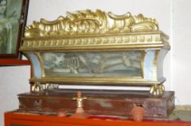
Fot. Muzeum parafialne w Wieprzu – Parafia Wieprz.
W muzeum parafialnym zgromadzona ekspozycja zawiera setki interesujących pamiątek, dotyczących historii lokalnej społeczności w postaci: starych dokumentów, obrazów, płaskorzeźb.


- Muzeum „Świni”

Fot. Muzeum świni w Wieprzu – fot. A. Penkala.
Muzeum Świni gromadzi w swoich zbiorach maskotki, skarbonki, breloczki, koszulki – wszystko co przypomina świnki, wieprze, prosiaczki. Muzeum dysponuje ponad 300 eksponatami.
- Izba Pamięci i Historii wsi Frydrychowice

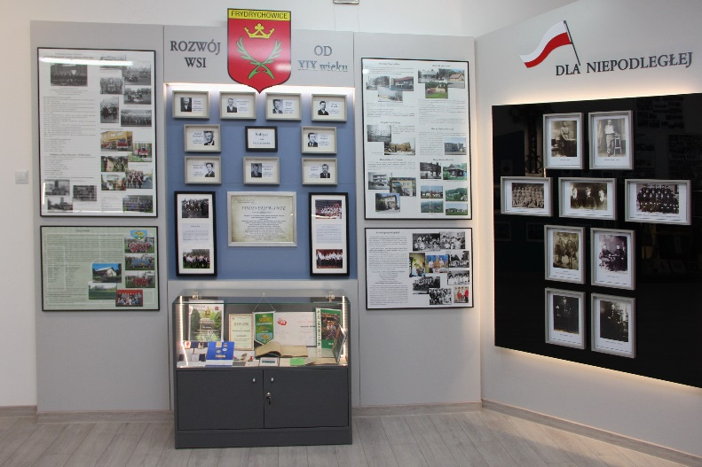

Fot. A. Dyrcz

2.10 Baza noclegowa

Na terenie gminy Wieprz funkcjonują inne obiekty w których mogą być świadczone usługi hotelarskie. W rejestrze takich obiektów prowadzonym przez Wójta Gminy Wieprz za koniec 2022 roku zarejestrowanych było 12 obiektów zapewniających ok. 280 miejsc noclegowych z pełnym zapleczem sanitarnym. Baza cały czas się rozrasta i ma na to wpływ rozwój atrakcji turystycznych w sąsiednich gminach.

2.11. Czytelnictwo.

Gminna Biblioteka Publiczna w Wieprzu prowadzi działalność poprzez:

- Bibliotekę główną, Wieprz, ul. Centralna 9
- Filię Frydrychowice, ul. Floriańska 9,
- Filię Gierałtowice, ul.Św. Marcina 8,
- Filię Nidek, ul. Św. Jana Pawła II 34.

Wszystkie punkty posiadają bogaty i systematycznie uzupełniany księgozbiór, który jest dostosowany do zapotrzebowań i oczekiwań czytelników. Biblioteki posiadają również program biblioteczny Libra-Net, dzięki któremu tworzone są elektroniczne bazy danych. Dzięki nim czytelnicy mogą wirtualnie przeglądać katalog biblioteki, czy rezerwować książki. Czytelnik po zalogowaniu się może sam sprawdzić stan swojego konta przez Internet lub katalog komputerowy.

Gminna Biblioteka Publiczna w Wieprzu stanowi ważne ogniwo infrastruktury kulturalnej gminy. Wspomaga szeroko rozumianą edukację społeczną. Zapewnia bezpłatny i szeroki dostęp do dóbr kultury polskiej i światowej za pośrednictwem książek, czasopism, komputerowych baz danych
i Internetu. Poprzez bogactwo zbiorów bibliotecznych, swoiste formy pracy oświatowej (wystawy, spotkania czytelnicze, konkursy, gry i zabawy z książką itp. imprezy) Biblioteka wzbogaca procesy dydaktyczno-wychowawcze szkół i przedszkoli. Wspiera ich działania kształcąco-wychowawcze, kształtuje nawyki kulturalnego obcowania z książką. Uniwersalny charakter zbiorów bibliotecznych
i jego systematyczne uzupełnianie sprzyja zaspokajaniu potrzeb użytkowników różnych grup wiekowych i wykonywanych zawodów.

2.12. Kultura.

Gminny Ośrodek Kultury w Wieprzu, jako samorządowa instytucja kultury swoją działalnością obejmuje teren administracyjny gminy. Prowadzi działalność określoną statutem poprzez Gminny Ośrodek Kultury, Wiejskie Domy Kultury, w zakresie upowszechniania kultury, wychowania i edukacji kulturalnej dzieci, młodzieży i dorosłych.
ZADANIA:
1.Organizowanie imprez artystycznych, rozrywkowych, prowadzenie amatorskich zespołów artystycznych, kół i klubów zainteresowań.
2.Współpraca z organizacjami społecznymi, placówkami kulturalno-oświatowymi
i instytucjami artystycznymi oraz z partnerami z zagranicy.
3. Koordynowanie i nadzorowanie działalności merytorycznej placówek kultury.
4. Rozpoznawanie i zaspakajanie zainteresowań kulturalnych mieszkańców gminy.

Tabela nr 14. Przeglądy organizowane przez GOK w Wieprzu w 2021 r.
Działanie | Instytucja organizująca | Uczestnicy
Gminny Przegląd Kolęd i Pastorałek  w Wieprzu | GOK | 25
Gminny Konkurs na Wieniec Dożynkowy | GOK | 60
Gminne Spotkania Chórów i Orkiestr | WDK Frydrychowice | 200
Oprac. na podst. danych własnych GOK w Wieprzu.

Tabela nr 15. Imprezy organizowane przez GOK w Wieprzu w 2021 r.
Działanie | Instytucja organizująca | Uczestnicy
Traktoryja | GOK | 4000
Dożynki Gminne | GOK, sołectwo Nidek: WDK, LKS, Rada Sołecka, Sołtys, Zespół Szkolno-Przedszkolny | 2000
Kluby Integracji | Placówki GOK współpraca z GOPS | 3000
Jubileusz par małżeńskich | Urząd Stanu Cywilnego, GOK | 200
Oprac. na podst. danych własnych GOK w Wieprzu.

Tabela nr 16. Oferta GOK w Wieprzu w 2021 r.:
Działanie | Instytucja organizująca | Uczestnicy
Orkiestry Dęte | Wieprz, Nidek, Frydrychowice | 80
Chóry | Jarzębina, Kameralny Chór Prowincjonalny, Magnolia, Przyjaciółki, Frydrychowice, Storczyk | 140
Zespoły wokalne | Ósme Niebo, Sekstet nie byle jaki, Studio piosenki | 25
Zespoły taneczne | Format, Mini Format, Fleks, Migotki, Tęcza, Mrok, Smyk, Impuls, Rytm, taniec Latynoamerykański | 150
Zespoły instrumentalne | Agemus, Nidecky | 30
Wycieczki | Beskid Żywiecki, Żywiec, Katowice, Krynica, termy Chochołów, Białka Tatrzańska, Bukowina Tatrzańska, Hiszpania | 200
Ferie zimowe | Aktywne ferie – Wieprz, Feriada – Frydrychowice, Ferie zimowe – Nidek | 250
Wakacje | Wakacje z pomysłem – Przybradz, Aktywne lato – Wieprz, PRZYGODOMANIA – Gierałtowice, Akcja lato – Nidek, Wakacje – Gierałtowiczki, Wakacje z domem kultury – Frydrychowice. | 240
Joga | GOK Wieprz | 10
Zumba | GOK Wieprz | 10
Dzwiękołaki | Zajęcia umuzykalniające - WDK Frydrychowice i Gierałtowice | 15
Warsztaty kulinarne | WDK Gierałtowiczki | 7
Warsztaty robotyki | Robotomat - Wieprz, Frydrychowice, Gierałtowice, Gierałtowiczki | 60
ZHP | WDK Frydrychowice - Harcówka dla harcerzy i zuchów | 40
Konkurs plastyczny koronawirus na plus | WDK Nidek, ekspozycja i nagrody GOK | 9
Plenerowa wystawa przyrodnicza oraz wykłady | GOK dla ZSP1, ZSP2, mieszkańców | 100
Oprac. na podst. danych własnych GOK w Wieprzu.

2.13 Finanse samorządu terytorialnego

2.13.1. Podatki.

Rodzaj podatku | Maksymalna stawka | Andrychów | Wadowice | Tomice | Osiek | Kęty | Wieprz
od budynków:
mieszkalnych | 0,89 zł | 0,66 zł | 0,69 zł | 0,80 zł | 0,76 zł | 0,71 zł | 0,56 zł
pozostałych | 8,68 zł | 7,60 zł | 8,68 zł | 4,54 zł | 6,60 zł | 7,45 zł | 4,62 zł
związanych z prowadzeniem działalności gospodarczej | 25,74 zł | 22,10 zł | 23,50 zł | 22,50 zł | 22,47 zł | 25,70 zł | 16,06 zł
od gruntów:
związanych z prowadzeniem działalności gospodarczej | 1,03 zł | 0,80 zł | 0,85 zł | 0,88 zł | 0,93 zł | 0,91 zł | 0,59 zł
pozostałych | 0,54 zł | 0,25 zł | 0,30 zł | 0,29 zł | 0,20 zł | 0,21 zł | 0,11 zł

Stawki podatków i opłat lokalnych kształtowane są autonomicznie w każdej gminie. Maksymalne stawki podatków określane są w Ustawie. Poszczególne gminy kształtują autonomicznie swoją politykę podatkową. Z uwagi na rolniczy charakter gminy Wieprz i chęć przyciągnięcia inwestorów stawki podatku od nieruchomości w porównaniu do gmin ościennych są najniższe i znacznie odbiegają od stawek maksymalnych. Co wpływa na atrakcyjność Gminy pod względem obciążeń fiskalnych.

2.13.2. Dochody i wydatki budżetu gminy.

Na przestrzeni ostatnich dziesięciu lat gmina Wieprz rok rocznie osiągała większe dochody bieżące. Poza rokiem 2018 gdzie osiągnięto dochody bieżące mniejsze w stosunku do roku 2017 o 0,33%. Wysoki wzrost dochodów bieżących miał miejsce w roku 2016 (31,39% więcej w stosunku do roku 2015). Tak wysoki wzrost dochodów bieżących spowodowany był zmianą polityki społecznej państwa, tj. wprowadzenie świadczenia wychowawczego. Zmiana polityki społecznej w roku 2016 rzutuje również na wzrost w roku 2017 w związku z tym, iż w roku 2016 wprowadzone świadczenie wychowawcze nie obejmowało całego roku, zaś kolejne lat już objęto w całości. Niewielki spadek dochodów bieżących jaki można było zaobserwować w roku 2018 w stosunku do roku 2017 spowodowany był realizacją zadań z udziałem środków unijnych. W roku 2017 dochody bieżące otrzymane w ramach realizacji projektów z udziałem środków unijnych wyniosły 1 539 333,77 zł. zaś
w roku 2018 - 190 148,97 zł.. Dochody bieżące uzależnione są nie tylko od prowadzonej polityki finansowej przez gminę Wieprz, ale również przez instytucje zewnętrzne a przede wszystkim przez budżet państwa.
Dochody majątkowe w ostatnim dziesięcioleciu mają bardzo zróżnicowany kształt. Gmina nie posiada stałych dochodów majątkowych, są one uzależnione od możliwości pozyskania środków z różnych instytucji, w tym z budżetu państwa oraz prowadzenia własnej gospodarki majątkowej.
Z przedstawionego poniżej zestawienia dochodów widać jak zróżnicowane są wielkości otrzymanych środków majątkowych w poszczególnych latach. Pozyskane dochody majątkowe mają również odzwierciedlenie w wydatkach majątkowych, ponieważ są one ściśle z nimi związane, gdyż aby pozyskać dochody majątkowe (poza sprzedażą składników majątkowych) należy zrealizować inwestycję.
Wykres nr 7. Dochody budżetu gminy Wieprz w latach 2011 – 2021.

Oprac. na podst. danych https://bdl.stat.gov.pl
Na przestrzeni ostatnich dziesięciu lat, tj. od roku 2011 wydatki bieżące stopniowo rosły i były rok rocznie wyższe. Przełożenie na wzrost wydatków bieżących ma wzrost cen, wzrost wynagrodzeń wraz ze składkami oraz nałożenie nowych zadań do realizacji przez gminę. W zaprezentowanym poniżej zestawieniu wydatki znacząco wzrosły w roku 2016, największy wpływ na ten wzrost miało wprowadzenie do budżetu gminy nowego zadania pn.: świadczenia wychowawcze.
Znacznie inaczej prezentują się wydatki majątkowe. Największy wzrost oraz najwyższa kwota wydatków majątkowych przypada na lata 2015 i 2016. W okresie tym gmina wykonała budowę sieci kanalizacyjnej. Zadanie zrealizowane pod nazwą: „Kompleksowe uporządkowanie gospodarki ściekowej w gminie Wieprz” pochłonęło w roku 2015 kwotę 9 297 765,23 zł., zaś w roku 2016 10 733 541,01 zł. W opisywanym okresie gmina wykonała znaczną ilość modernizacji dróg, modernizację placówek oświatowych, w tym budowa placów zabaw przy zespołach szkolno-przedszkolnych. Zmodernizowano budynki użyteczności publicznej, rozbudowano oświetlenie uliczne. Wykonano również szereg drobniejszy inwestycji. Gmina Wieprz w swoich działaniach inwestycyjnych wspomagała równie inne jednostki samorządowe poprzez przekazanie dotacji na budowę oraz modernizację dróg i chodników, które na należą do zadań własnych gminy. Swoimi działaniami inwestycyjnymi gmina Wieprz objęła również jednostki OSP działające na jej terenie zakupując potrzebny sprzęt do realizacji działań zmierzających do poprawy bezpieczeństwa na obszarze gminy.
Wykres nr 8. Zestawienie wydatków budżetu gminy Wieprz w latach 2011 – 2021.

Oprac. na podst. danych https://bdl.stat.gov.pl

2.13.3. Zadłużenie.

W okresie o 2011 do 2021 roku gmina Wieprz posiadała zadłużenie w postaci kredytów zaciągniętych w bankach komercyjnych oraz pożyczek zaciągniętych w WFOŚiGW.
W okresie objętym analizą zadłużenie gminy Wieprz wahało się od 1 000 000,00 do 14 384 265,85 zł. Przełożenie zadłużenia na 1-go mieszkańca obrazuje wykres poniżej.

Wykres nr 9. Wskaźnik zadłużenia budżetu gminy Wieprz w przeliczeniu na 1 mieszkańca w latach w latach 2011 – 2021.

Oprac. na podst. danych https://bdl.stat.gov.pl
Koszty obsługi długu w okresie ostatnich dziesięciu lat wahały się od 43 140,76 zł do 428 805,47 zł. Wpływ na koszty obsługi długu gminy, poza wysokością zadłużenia miała wysokość oprocentowania.
Koszty obsługi długu w przeliczeniu na 1 – go mieszkańca przedstawia poniższy wykres.

Wykres nr 10. Koszt obsługi długu budżetu gminy Wieprz w przeliczeniu na jednego mieszkańca w latach 2011 – 2021.

Oprac. na podst. danych https://bdl.stat.gov.pl
Na dzień uchwalenia Strategii Gmina Wieprz nie posiadała zadłużenia.

2.14 Rolnictwo

Tabela nr 17. Powierzchnia gospodarstw rolnych w gminach, powiecie oraz w województwie.
Jednostka terytorialna | Gospodarstwa rolne ogółem
Jednostka terytorialna | 2010 | 2020
Jednostka terytorialna | ha | ha
MAŁOPOLSKIE | 2,96 | 5,04
Powiat wadowicki | 1,89 | 4,33
Andrychów | 1,69 | 4,47
Brzeźnica | 1,83 | 4,00
Kalwaria Zebrzydowska | 1,27 | 3,06
Lanckorona | 1,89 | 3,44
Mucharz | 1,71 | 3,42
Spytkowice | 2,21 | 6,51
Stryszów | 2,33 | 2,33
Tomice | 2,72 | 5,29
Wadowice | 1,59 | 3,19
Wieprz | 3,05 | 6,91
Oprac. na podst. danych https://bdl.stat.gov.pl

Gmina Wieprz jest gminą typowo rolniczą. Średnia wielkość gospodarstwa rolnego wg ostatniego spisu rolnego wynosiła 6,91 ha. Jest to wielkość większa aniżeli średnia dla powiatu (4,33 ha) i województwa (5,04 ha). W porównaniu z danymi pochodzącymi ze Spisu rolnego przeprowadzonego w 2010 r. średnia wielkość gospodarstwa indywidualnego w gminie Wieprz wzrosła dwukrotnie.
Rozwojowi rolnictwa na terenie gminy Wieprz sprzyjają naturalne warunki obszaru gminy, tj. dość
wysokie klasy bonitacyjne gruntów rolnych i korzystne warunki klimatyczne. Kierunki produkcji roślinnej są różnorodne, z przewagą uprawy zbóż, przy nieznacznym udziale sadownictwa. Dominuje hodowla trzody chlewnej, bydła oraz drobiu.

2.15 Działalność gospodarcza

Tabela nr 18. Liczba podmiotów prowadzących działalność gospodarczą na terenie gminy Wieprz
w latach 2011 – 2022.
Gmina Wieprz | 2011 | 2012 | 2013 | 2014 | 2015 | 2016 | 2017 | 2018 | 2019 | 2020 | 2021 | 2022
Liczba podmiotów w sektorze prywatnym (osoby fizyczne prowadzące działalność gospodarczą) | - | 701 | 709 | 730 | 728 | 727 | 738 | 790 | 828 | 860 | 917 | 918
Podmioty nowo zarejestrowane (osoby fizyczne prowadzące działalność gospodarczą) | 81 | 66 | 63 | 87 | 80 | 76 | 69 | 111 | 88 | 75 | 106 | 30
Podmioty wyrejestrowane ogółem | 48 | 61 | 62 | 53^{M} | 79 | 71 | 58 | 47 | 41 | 40 | 43 | 29
Podmioty na 1000 mieszkańców w wieku produkcyjnym | 110,2 | 111,1 | 111,3 | 114,3 | 114,4 | 114,5 | 115,6 | 123,0 | 128,1 | 135,0 | 143,5 | brak danych
Aktywność zawodowa -pracujący w gminach wg płci w tym: | 838 | 1 074 | 1 017 | 1 146 | 1 128 | 1 238 | 1 314 | 1 478 | 1 533 | 1 561 | 1 783 | brak danych
Mężczyźni | 380 | 525 | 487 | 558 | 572 | 612 | 711 | 820 | 839 | 847 | 964 | brak danych
Kobiety | 458 | 549 | 530 | 588 | 556 | 626 | 603 | 658 | 694 | 714 | 819 | brak danych
Oprac. na podst. danych https://bdl.stat.gov.pl

Najczęściej wykonywaną na terenie Gminy formą działalności gospodarczej jest handel stacjonarny
i obwoźny artykułami spożywczymi, przemysłowymi, chemicznymi i rolnymi. Kolejnym rodzajem działalności wykonywanym w szerokim zakresie są usługi budowlane, stolarskie, ciesielskie oraz usługi z zakresu naprawy pojazdów mechanicznych. Pozostałe rodzaje działalności gospodarczej prowadzonej na terenie naszej Gminy to: transport drogowy pojazdami uniwersalnymi i specjalizowanymi, przetwórstwo oraz produkcja. Przetwórstwo i produkcja są wykonywane w większym zakresie, przez kilka dużych przedsiębiorstw. W ostatnich latach zauważalna jest tendencja wzrostowa rodzajów działalności związanych z budownictwem. Są to działalności ukierunkowane na remont już istniejących domów, mieszkań. Prawie w 100% są to jednoosobowe firmy, które rozpoczęły swoją działalność ze wsparciem finansowym Powiatowego Urzędu Pracy, na bardzo preferencyjnych warunkach. Największa koncentracja przemysłu i rzemiosła produkcyjnego ukształtowała się w głównym ośrodku gminy tj. w miejscowości Wieprz, natomiast na terenie całej gminy działa szereg drobnych przedsiębiorstw i zakładów rzemieślniczych. Wśród firm prowadzących działalność usługową szczególnie liczne są zakłady związane z naprawą pojazdów, budownictwem, usługami podstawowymi dla ludności, jak również usługami nowoczesnymi. Standardy zaspokojenia potrzeb ludności pod tym względem są bardzo korzystne.
Wysoki jest także udział jednostek zajmujących się handlem. Placówki handlowe są w większości niewielkie i funkcjonują wspólnie w budynkach mieszkaniowych. W obszarach wiejskich są to głównie sklepy spożywczo ‐ przemysłowe, natomiast w miejscowości Wieprz widoczna jest większa specjalizacja spośród jednostek handlowych, jak również funkcjonuje tu większa liczba obiektów. Mniej liczne są placówki gastronomiczne. Na terenie gminy dobrze rozwinięty jest sektor przetwórstwa mięsnego. Ugruntowaną pozycję wśród przedsiębiorców ma Spółdzielnia Mleczarska w Wieprzu oraz producenci kotłów węglowych.
W sąsiednich gminach: Andrychów i Zator utworzone zostały Specjalne Strefy Ekonomiczne stanowiące podstrefy Krakowskiego Parku Technologicznego. Tutejszy samorząd nie właścicielem wystarczającej powierzchni terenów inwestycyjnych na których mogłaby zostać wyznaczona strefa inwestycyjna. Tereny inwestycyjne wyznaczone mogłyby zostać na terenach stanowiących własność mieszkańców jednak warunki regulujące możliwość tworzenia stref na gruntach prywatnych znacznie taką możliwość ograniczają.

2.16. Wydane pozwolenia na budowę.

Wykres nr 11. Liczba wydanych pozwoleń na budowę i zgłoszeń budowy w powiecie wadowickim oraz w gminie Wieprz w latach 2018 – 2021.

Oprac. na podst. danych https://bdl.stat.gov.pl

Dane GUS odnoszące się do liczby wydanych pozwoleń na budowę umożliwiają ich analizę począwszy od 2018 r. W związku z tanimi i łatwo dostępnymi kredytami hipotecznymi obserwuje się wzrost liczby nowo wydanych pozwoleń na budowę. Dane nie obejmują roku 2022 w którym spodziewać należy się zmniejszenia liczby wydanych pozwoleń.
Wykres nr 12. Liczba wydanych pozwoleń na budowę i zgłoszeń budowy w powiecie wadowickim oraz w gminie Wieprz w latach 2018 – 2021.

Oprac. na podst. danych https://bdl.stat.gov.pl
Wykres pokazuje liczbę budynków oddanych do użytkowania na terenie gminy na przestrzeni ostatnich lat. Począwszy od 2011 r. obserwuje się trend wzrostowy w zakresie liczby nowych budynków mieszkalnych oddanych do użytkowania. Zbliżona dynamika występuje również w innych gminach powiatu wadowickiego. Wykres nie uwzględnia danych z roku 2022, które na chwilę przygotowywania diagnozy były niedostępne. W kolejnych latach z uwagi na sytuację makroekonomiczną spodziewany jest znaczny spadek liczby nowych mieszkań oddawanych do użytku.

2.17 Infrastruktura techniczna

2.17.1 Komunikacja

Główny ciąg komunikacyjny na terenie Gminy Wieprz stanowi droga wojewódzka w 781 o długości 12,66 km. Uzupełniającą sieć dróg stanowią drogi powiatowe na długości 43,32 km oraz drogi gminne. W zarządzie dróg wojewódzkich pozostają 2 obiekty mostowe. W zarządzie dróg Powiatowych znajduje się dodatkowo 5 obiektów mostowych. Sieć dróg gminnych wynosi 92,783 km.
Droga wojewódzka W 781 w latach 2015-2022 została wyremontowana na dwóch odcinkach,
a w trakcie opracowywania jest projekt kompleksowej przebudowy na odcinku od centrum Wieprza. Ostatnie lata to również okres przebudowy kluczowych dróg powiatowych, w których finansowaniu uczestniczyła gmina. W latach 2015-2022 przebudowano i wyremontowano blisko 40 kilometrów dróg gminnych oraz wewnętrznych.
Niezwykle istotne z punktu widzenia rozwoju infrastruktury drogowej gminy i całego regionu są plany budowy Beskidzkiej Drogi Integracyjnej, której fragment ma przebiegać również przez Gminę Wieprz.

Gmina Wieprz od 2019 roku korzysta z Funduszu Rozwoju przewozów Autobusowych, a od 2021 roku zostało uruchomionych 5 lokalnych linii kursujących na trasach:
Linia 1: Wieprz Granica Andrychowa – Nidek Skrzyżowanie – Wieprz Mleczarnia –
Wieprz Granica.
Linia 2: Wieprz Granica Andrychowa – Nidek Czerwianki – Wieprz Granica Andrychowa.
Linia 3: Wieprz Bania – Wieprz Górka – Gierałtowice Granica.
Linia 4: Wieprz Granica –Przybradz Matusiak – Przybradz Krzyż – Frydrychowice Sklep.
Linia 5: Wieprz Granica – Gierałtowice – Przybradz – Frydrychowice Dwór.

Spektrum czynników powiązanych z dostępnością komunikacyjną i transportową, to najważniejszy postulat i problem podnoszony przez mieszkańców. W okresie realizacji strategii należy podejmować aktywny lobbing oraz konsekwentnie realizować zakresy pozostające w gestii samorządu gminnego

2.18. Sieć wodociągowa oraz kanalizacyjna

2.18.1. Sieć wodociągowa

Zbiorowe zaopatrzenie w wodę mieszkańców gminy Wieprz odbywa się z ujęć znajdujących się na terenie gminy.

Sieć wodociągowa na terenie gminy posiada następujący układ :
- wodociąg grupowy „Gierałtowice”, zaopatrujący sołectwa Gierałtowice, Gierałtowiczki, Nidek, Przybradz, Frydrychowice i Wieprz, zasilany z ujęcia wody w Gierałtowicach, składającego się z 4 studni wierconych oraz z 5 studni kopanych. Ujęcie wody wyposażone jest w stację uzdatniania wody. Maksymalna wydajność zasobów na ujęciu wynosi 2.716 m³/dobę. Woda pozyskana ze studni poddawana jest filtracji na filtrach ciśnieniowych i tłoczona do zbiornika wody czystej V-600 m³. (około 96,6% całkowitej dostawy wody);

- lokalny wodociąg Wieprz „Górka” zaopatrujący w wodę część mieszkańców Wieprza (3,3 % całkowitej dostawy wody);

- lokalny wodociąg Gierałtowice „Sikora” (około 0,1% całkowitej dostawy wody).

Nie występują niedobory wody na ujęciach, chwilowe ograniczenia w dostarczaniu wody mieszkańcom gminy jest związane z pracami związanymi z usuwaniem awarii na przewodach wodociągowych.
Jakość wody dostarczanej do sieci wodociągowej na terenie gminy kontrolowana jest przez Państwowego Powiatowego Inspektora Sanitarnego w Wadowicach.
W sytuacjach awaryjnych istnieje możliwość zaopatrywania w wodę mieszkańców miejscowości Nidek, Wieprz oraz Frydrychowice poprzez hurtową dostawę wody z ZWiK Sp. z o.o. Andrychów oraz MZWiK Sp. z o.o. Kęty.

Na koniec 2022 roku długość sieci na terenie gminy wyniosła 139,7 km. W ostatnich pięciu latach sieć wodociągową rozbudowano o 2,9 km. , zwiększyła się także ilość podłączeń prowadząca do budynków mieszkalnych o 363 szt.

Tabela nr 19. Sieć wodociągowa na terenie gminy Wieprz w latach 2018-2022.

L.p. | Wyszczególnienie | Jednostka | Rok
L.p. | Wyszczególnienie | Jednostka | 2018 | 2019 | 2020 | 2021 | 2022
1 | Długość czynnej sieci rozdzielczej | km | 136,8 | 136,8 | 137,8 | 137,8 | 139,7
2 | Przyłącza prowadzone do budynków mieszkalnych | szt | 2621 | 2729 | 2808 | 2908 | 2984
3 | Woda dostarczona gospodarstwom domowym | dam³ | 331,9 | 341,8 | 354,7 | 354,6 | 364,9
Oprac. na podst. danych własnych UG w Wieprzu.

2.18.2. Sieć kanalizacji sanitarnej.

Zbiorowym odprowadzeniem ścieków na terenie gminy Wieprz zajmuje się Gminny Zakład Wodociągów i Kanalizacji w Wieprzu, który świadczy usługi kanalizacyjne na terenie miejscowości Wieprz. Ścieki z terenu na którym wybudowana jest sieć kanalizacji sanitarnej odprowadzane są ciśnieniowo do oczyszczalni ścieków w Andrychowie.
Do w/w oczyszczalni ścieków odprowadzane są ścieki komunalne będące mieszaniną ścieków bytowych pochodzących z budynków mieszkalnych, zamieszkania zbiorowego oraz użyteczności publicznej. Również odprowadzane są ścieki przemysłowe z jednego zakładu przemysłowego.

Na terenie miejscowości Wieprz wybudowana jest sieć kanalizacji sanitarnej o łącznej długości 58,28 km (w tym 10,38 km kanalizacji ciśnieniowej). Do sieci kanalizacji sanitarnej podłączonych jest 926 budynków. (stan na koniec 2022 roku).
W roku 2022 Gminny Zakład Wodociągów i Kanalizacji w Wieprzu rozpoczął świadczenie usługi
w zakresie wywozu nieczystości ciekłych (zbiorniki wybieralne, przydomowe oczyszczalnie ścieków)
z nieruchomości zlokalizowanych na terenie gminy Wieprz.

2.19. Gospodarka odpadami.

Od 1 lipca 2013 roku obowiązują nowe zasady odbioru odpadów komunalnych. Zgodnie z zapisami ustawowymi obowiązek podpisania umowy z firmą wywozową przejęła gmina, która w trybie przetargu wyłoniła firmę odbierającą odpady. Umowa obejmuje swoim zakresem odbiór
i zagospodarowanie (odzysk lub unieszkodliwienie) odpadów komunalnych od właścicieli nieruchomości zamieszkałych oraz niezamieszkałych, z gminnego Puntu Selektywnego Zbierania Odpadów Komunalnych (PSZOK), cmentarzy komunalnych, aptek i wybranych placówek użyteczności publicznej z terenu Gminy Wieprz oraz z akcji sprzątania gminy. Za odbiór odpadów wszyscy mieszkańcy gminy uiszczają opłaty oparte na określonej podstawowej stawce, a właścicielom nieruchomości, którzy kompostują bioodpady w kompostownikach przysługuje zwolnienie z tego tytułu. Na koniec 2022r. 100% gospodarstw domowych segreguje śmieci.
Na terenie sołectwa Wieprz funkcjonuje Punkt Selektywnego Zbierania Odpadów Komunalnych.
Do PSZOK przyjmowane są nieodpłatnie odpady komunalne zebrane w sposób selektywny, wytworzone przez właścicieli nieruchomości zamieszkałych położonych na terenie gminy Wieprz, którzy są objęci systemem gospodarowania odpadami komunalnymi i wnoszą opłatę z tego tytułu.
W najbliższym czasie w miejscowości Frydrychowice rozpocznie się budowa nowego PSZOKU.

2.20. Zużycie energii cieplnej.

W gminie Wieprz brak jest scentralizowanego systemu ciepłowniczego.

2.21. Dostęp do Internetu.

Dostęp do sieci www na terenie Gminy Wieprz zapewniany jest przez operatorów prywatnych za pomocą sieci kablowej oraz bezprzewodowej. Na terenie każdego sołectwa zbudowana została sieć światłowodowa.

2.22. Oświata w Gminie Wieprz.

Na terenie gminy funkcjonują następujące placówki oświatowe:
- Zespół Szkolno – Przedszkolny im. Jana Brzechwy w Frydrychowicach (w skład którego wchodzą szkoła i przedszkole),
- Zespół Szkolno– Przedszkolny im. Michała Szczygła w Gierałtowicach (w skład którego wchodzą szkoła i przedszkole),
- Zespół Szkolno – Przedszkolny im. Mikołaja Kopernika w Nidku (w skład którego wchodzą szkoła
i przedszkole),
- Zespół Szkolno – Przedszkolny nr 1 im. Jana Pawła II w Wieprzu (w skład którego wchodzą szkoła
i przedszkole),
- Zespół Szkolno – Przedszkolny nr 2 im. Kard. Stefana Wyszyńskiego w Wieprzu (w skład którego wchodzą szkoła i przedszkole),
- Zespół Szkolno – Przedszkolny im. Władysława Broniewskiego w Przybradzu (w skład którego wchodzą szkoła i przedszkole).

W poniższej tabeli przedstawiono zmieniającą się liczbę uczniów w poszczególnych szkołach wraz
z informacjami nt. wydawanych posiłków, dowozie uczniów do szkoły, liczbie uczniów objętych kształceniem specjalnym oraz aktywności naukowej i sportowej uczniów.

Tab. 20. Dane statystyczne poszczególnych placówek oświatowych z terenu gminy Wieprz z lat 2019 – 2022.
Placówka | Rok | Liczba dzieci |  | Liczba oddziałów |  | Liczba wydanych  Śniadań, obiadów, podwieczorków | Liczba uczniów objętych kształceniem specjalnym | Liczba uczniów którzy otrzymali stypendia naukowe i sportowe | ilość uczniów dowożonych
Placówka | Rok | P | SP | P | SP
ZSP Frydrychowice | 2019 | 122 | 262 | 5 | 14 | ś- 16938  O-31195  p- 2954 | 6 uczniów | 39 uczniów - stypendia naukowe  5 uczniów - stypendia sportowe | 53 uczniów
ZSP Frydrychowice | 2020 | 150 | 286 | 6 | 14 | ś- 14778  O-26471  p- 8773 | 10 uczniów | 34 uczniów - stypendia naukowe  8 uczniów - stypendia sportowe | 58 uczniów
ZSP Frydrychowice | 2021 | 124 | 296 | 5 | 15 | ś- 1346  O-20403  p- 18515 | 6 uczniów | 30 uczniów - stypendia naukowe | 64 uczniów
ZSP Frydrychowice | 2022 | 150 | 273 | 6 | 13 | ś- 2306  O-29302  p- 10733 | 6 uczniów | 24 uczniów - stypendia naukowe | 50 uczniów

Placówka | Rok | Liczba dzieci |  | Liczba oddziałów |  | Liczba wydanych  Śniadań, obiadów, podwieczorków | Liczba uczniów objętych kształceniem specjalnym | Liczba uczniów którzy otrzymali stypendia naukowe i sportowe | ilość uczniów dowożonych
Placówka | Rok | P | SP | P | SP
ZSP nr 1  w Wieprzu | 2019 | 25 | 237 | 1 | 12 | Ś 9360  O 34580 | 10 uczniów | 48 uczniów - stypendia naukowe | 7 uczniów
ZSP nr 1  w Wieprzu | 2020 | 100 | 234 | 4 | 11 | Ś 19.740  O 27.210  P 10.725 | 10 uczniów | 44 uczniów - stypendia naukowe | 7 uczniów
ZSP nr 1  w Wieprzu | 2021 | 97 | 232 | 4 | 11 | Ś 17220  O 29150  P 10290  H 10500 | 9 uczniów | 55 uczniów - stypendium naukowe | 6 uczniów
ZSP nr 1  w Wieprzu | 2022 | 101 | 223 | 4 | 10 | Ś 22960  O 38920  P 13720  H 14000 | 8 uczniów | 34 uczniów - stypendium naukowe | 7 uczniów

Placówka | Rok | Liczba dzieci |  | Liczba oddziałów |  | Liczba wydanych  Śniadań, obiadów, podwieczorków | Liczba uczniów objętych kształceniem specjalnym | Liczba uczniów którzy otrzymali stypendia naukowe i sportowe | ilość uczniów dowożonych
Placówka | Rok | P | SP | P | SP
ZSP Gierałtowice | 2019 | 75 | 157 | 3 | 8 | Ś 16000  O 21442  Podw 10980 | 9 uczniów | 28 uczniów- stypendium naukowe | 5 uczniów
ZSP Gierałtowice | 2020 | 75 | 158 | 3 | 8 | Ś 8656  O 11340  Podw 6330 | 9 uczniów | 31 uczniów- stypendium naukowe | 5 uczniów
ZSP Gierałtowice | 2021 | 75 | 163 | 3 | 8 | Ś 15250  O 17149  H: 11000 | 12 uczniów | 37 uczniów- stypendium naukowe | 5 uczniów
ZSP Gierałtowice | 2022 | 76 | 163 | 3 | 8 | Ś 15600  O: 19095  H: 12800  Podw. 10800 | 12 uczniów | 32 uczniów- stypendium naukowe | 7 uczniów

Placówka | Rok | Liczba dzieci |  | Liczba oddziałów |  | Liczba wydanych  Śniadań, obiadów, podwieczorków | Liczba uczniów objętych kształceniem specjalnym | Liczba uczniów którzy otrzymali stypendia naukowe i sportowe | ilość uczniów dowożonych
Placówka | Rok | P | SP | P | SP
ZSP nr 2  w Wieprzu | 2019 | 75 | 149 | 3 | 9 | Ś 20868  O 29970  H 22200  Podw 14208 | 12 uczniów | 17 uczniów- stypendium naukowe | 2 uczniów
ZSP nr 2  w Wieprzu | 2020 | 71 | 153 | 3 | 9 | Ś 12578  O 21644  H 11520  Podw 8018 | 7 uczniów | 16 uczniów - stypendium naukowe  2 uczniów - stypendium sportowe | 3 uczniów
ZSP nr 2  w Wieprzu | 2021 | 72 | 148 | 3 | 8 | Ś 18139  O 30107  H 17578  Podw 11781 | 11 uczniów | 17 uczniów - stypendium naukowe  2 uczniów - stypendium sportowe | 2 uczniów
ZSP nr 2  w Wieprzu | 2022 | 74 | 148 | 3 | 8 | Ś 21400  O 34600  H 13800  Podw 12600 | 7 uczniów | 27 uczniów - stypendium naukowe  1 uczeń - stypendium sportowe | 4 uczniów

Placówka | Rok | Liczba dzieci |  | Liczba oddziałów |  | Liczba wydanych  Śniadań, obiadów, podwieczorków | Liczba uczniów objętych kształceniem specjalnym | Liczba uczniów którzy otrzymali stypendia naukowe i sportowe | ilość uczniów dowożonych
Placówka | Rok | P | SP | P | SP
ZSP Nidek | 2019 | 50 | 149 | 2 | 8 | Ś 10471  O 24319  P: 5255  H: 1050 | 9 uczniów | 24 uczniów - stypendium naukowe | 6 uczniów
ZSP Nidek | 2020 | 50 | 149 | 2 | 8 | Ś 7533  O 13440  P: 3859  H: 6811 | 9 uczniów | 41 uczniów - stypendium naukowe  4 uczniów - stypendium sportowe | 4 uczniów
ZSP Nidek | 2021 | 50 | 145 | 2 | 8 | Ś 7533  O 13440  P: 3859  H: 6811 | 10 uczniów | 43 uczniów - stypendium naukowe | 5 uczniów
ZSP Nidek | 2022 | 72 | 146 | 3 | 8 | Ś 16900  O 28223  P: 8450  H: 15886 | 10 uczniów | 31 uczniów - stypendium naukowe | 3 uczniów

Placówka | Rok | Liczba dzieci |  | Liczba oddziałów |  | Liczba wydanych  Śniadań, obiadów, podwieczorków | Liczba uczniów objętych kształceniem specjalnym | Liczba uczniów którzy otrzymali stypendia naukowe i sportowe | ilość uczniów dowożonych
Placówka | Rok | P | SP | P | SP
ZSP Przybradz | 2019 | 50 | 129 | 2 | 8 | Ś 14330  O 20444  H 6205  Podw 5313 | 5 uczniów | 17 uczniów - stypendium naukowe | 1 uczeń
ZSP Przybradz | 2020 | 67 | 125 | 3 | 8 | Ś 8627  O 12085  H 5066  Podw 4248 | 5 uczniów | 15 uczniów - stypendium naukowe  1 uczeń - stypendium sportowe | 2 uczniów
ZSP Przybradz | 2021 | 75 | 126 | 3 | 8 | Ś 6843  O 10092  H 1835  Podw 4248 | 8 uczniów | 11 uczniów - stypendium naukowe | 2 uczniów
ZSP Przybradz | 2022 | 78 | 132 | 3 | 8 | Ś 9619  O 14746  H 2861  P 4258 | 11 uczniów | 12 uczniów - stypendium naukowe | 1 uczeń
Oprac. na podst. danych własnych placówek oświatowych z terenu gminy Wieprz.

Na przestrzeni 4 lat nie zmienia się zasadniczo liczba uczniów uczęszczajacych do szkół podstawowych i przedszkoli. Podobna sytuacja odnosi się do liczby uczniów objetych kształceniem specjalnym. Rok 2022 był rokiem w którym przyznano najmniejsza liczbą stypendiów naukowych. W analizowanym okresie przyznano niewielka liczbę stypendiów sportowych.

Wykres nr 13. Wyniki egzaminu ósmoklasisty z j. pol. w placówkach oświatowych gminy Wieprz
w latach 2019 – 2021.
Oprac. na podst. danych https://bdl.stat.gov.pl
Ze wszystkich przedmiotów z których uczniowie zdają egzamin ósmoklasisty j. polski jest przedmiotem, który wypada najlepiej. Średnia dla gminy jest zbliżona bądź tak jak to ma miejsce w 2019 r. jest wyższa aniżeli średnia dla powiatu, kraju czy województwa.

Wykres nr 14. Wyniki egzaminu ósmoklasisty z matematyki w placówkach oświatowych gminy Wieprz w latach 2019 – 2021.
Oprac. na podst. danych https://bdl.stat.gov.pl

Średnia wyników z egzaminu ośmoklasisty z matematyki w latach 2019 – 2021 w każdym analizowanym roku jest znacznie niższa aniżeli średnia powiatu czy województwa. Wyniki średnie dla gminy porównywalne są z wynikami średnimi z egzaminu do średnich krajowych.
Wykres nr 1. Wyniki egzaminu ósmoklasisty zj.ang. w placówkach oświatowych gminy Wieprz
w latach 2019 – 2021.
Oprac. na podst. danych https://bdl.stat.gov.pl
Najlepsze wyniki z egzaminu ósmoklasisty z j. angielskiego uczniowie uzyskali w 2021 r. Jednak średni wynik gminy w każdym analizowanym okresie był niższy aniżeli średnia, powiatowa, wojewódzka czy tez krajowa. W pojedynczych przypadkach średni wynik poszczególnych szkół był znacznie wyższy od średnich dla większej grupy badawczej.

2.23. Ochrona przeciwpożarowa.

Podstawowym zakresem działania gminy są wszelkie sprawy publiczne o znaczeniu lokalnym mające, na celu zaspokojenie potrzeb zbiorowych gminnej wspólnoty samorządowej. Wśród tych zadań, znajdują się sprawy dotyczące ochrony przeciwpożarowej, zaopatrzenia wodnego
(w tym do celów gaśniczych) utrzymanie czystości i porządku, utrzymanie gminnych obiektów
i urządzeń użyteczności publicznej. Ochrona przeciwpożarowa to szereg przedsięwzięć mających
na celu ochronę życia, zdrowia, mienia lub środowiska przed pożarem. Realizacja powyższych zadań prowadzona jest poprzez zapobieganie powstawaniu i rozprzestrzenianiu się pożaru, klęski żywiołowej lub innego miejscowego zagrożenia, zapewnieniu odpowiednich sił i środków do ich zwalczania
i w konsekwencji do prowadzenia działań ratowniczych. Ochrona przeciwpożarowa należy do zadań własnych gminy, a dodatkowo gmina ponosi koszty wyposażenia, wyszkolenia i zapewnienia gotowości bojowej ochotniczej straży pożarnej. Struktura jednostek Ochotniczych Straży Pożarnych na terenie Gminy Wieprz wygląda następująco:

Jednostki będące w Krajowym Systemie Ratowniczo-Gaśniczym:
Ochotnicza Straż Pożarna w Nidku ( 32 druhów)
Ochotnicza Straż Pożarna w Wieprzu ( 51 druhów)

Jednostki spoza systemu:
Ochotnicza Straż Pożarna we Frydrychowicach ( 33 druhów)
Ochotnicza Straż Pożarna w Gierałtowicach (31 druhów)
Ochotnicza Straż Pożarna w Przybradzu (36 druhów)

Łącznie na terenie Gminy Wieprz czynnie w działaniach ratowniczych bierze udział 183 strażaków.

Na przestrzeni ostatnich 3 lat tj. 2020-2022 odnotowano 408 wyjazdów zespołów ratowniczo-gaśniczych do akcji na terenie Gminy Wieprz (w tym 121 pożarów oraz 287 miejscowych zagrożeń)

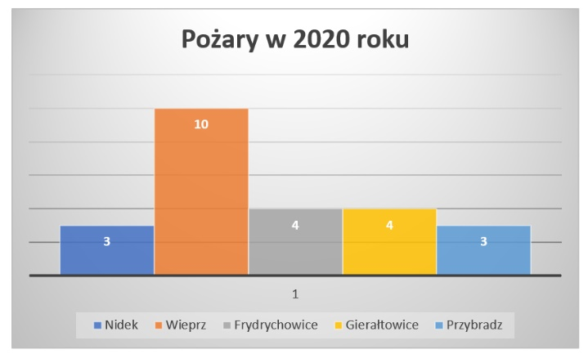
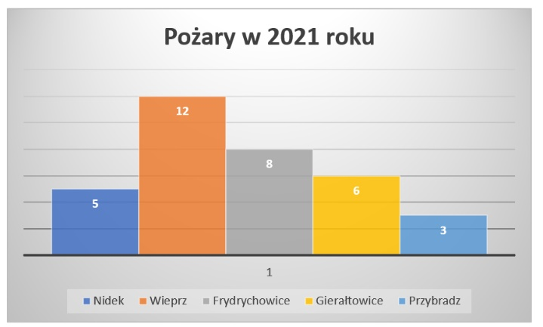
Wykresy 16 – 18. Liczba pożarów pożary w poszczególnych latach w podziale na jednostki OSP
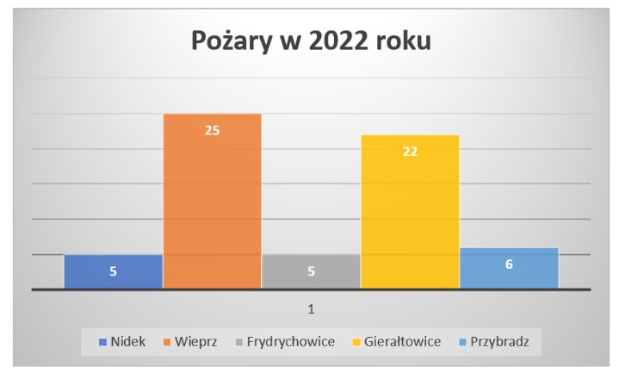

Oprac. na podst. danych z portalu e-Remiza.

Największa liczba wyjazdów do gaszenia pożarów przypada w każdym roku analizy dla jednostki OSP Wieprz.
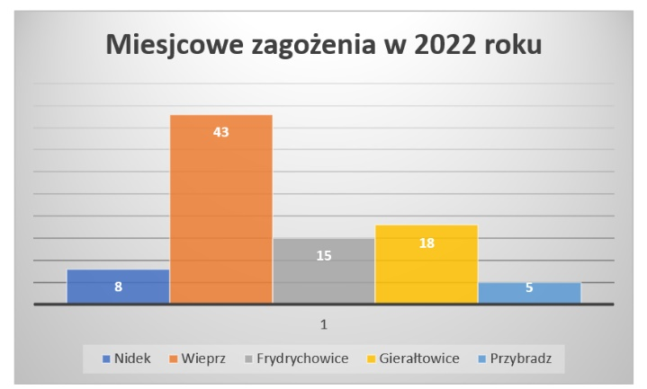
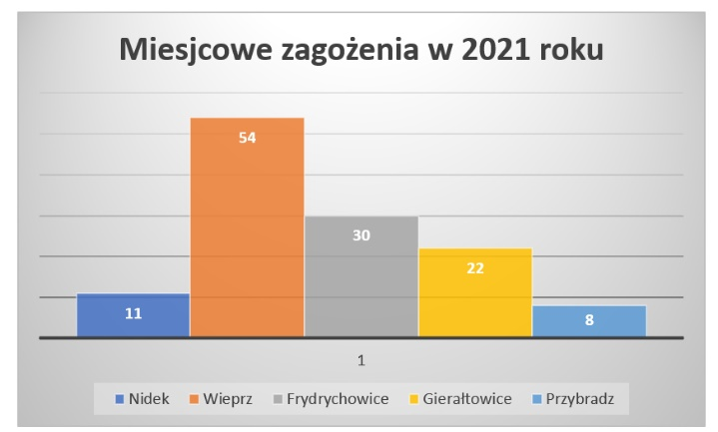
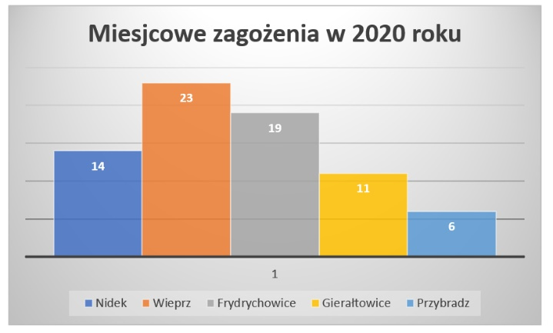
Wykresy nr 19-21. Liczba miejscowych zagrożeń w poszczególnych latach w podziale na jednostki OSP.

Oprac. na podst. danych z portalu e-Remiza.

Dla skuteczności podejmowanych działań ratowniczych prócz dużej liczby wyszkolonych strażaków ochotników istotny jest sprzęt jakim jednostki dysponują. Na terenie Gminy Wieprz do działań ratowniczych do dyspozycji ochotników jest 11 samochodów w tym: 6 średnich i 4 lekkie samochody ratowniczo-gaśnicze oraz 1 samochód kwatermistrzowski. Zaznaczyć trzeba, że pojazdy te są
w większości samochodami nowymi, które zostały wymienione na przestrzeni ostatnich kilku lat. Wydatki na ochronę przeciwpożarową w ostatnich 3 latach wyniosły blisko 1,6 mln zł.

2.24 Ochrona zdrowia.

Publiczną jednostką służby zdrowia na terenie Gminy Wieprz jest Samodzielny Publiczny Zakład Opieki Zdrowotnej z siedzibą w Wieprzu. SP ZOZ świadczy usługi medyczne w zakresie: podstawowej opieki zdrowotnej, porad specjalistycznych w zakresie ginekologii i położnictwa, porad stomatologicznych oraz zapewnia opiekę lekarską i pielęgniarską dzieciom i młodzieży szkół podstawowych w ich środowisku nauczania i wychowania.

W skład zakładu wchodzą: Ośrodek Zdrowia w Wieprzu, Ośrodek Zdrowia we Frydrychowicach, Ośrodek Zdrowia w Nidku, Ośrodek Zdrowia w Gierałtowicach.

Opieką lekarsko - pielęgniarską Zakład obejmuje:

Tab. nr 21. Ilość osób objętych opieką medyczną przez SP ZOZ w Wieprzu w latach 2015-2022.

Ilość osób objętych opieką
Rok | Lekarską | Pielęgniarską | Położniczą
2015 | 10.165 | 10.219 | 5.211
2016 | 10.230 | 10.367 | 5.353
2017 | 10.157 | 10.340 | 5.353
2018 | 10.173 | 10.359 | 5.329
2019 | 10.090 | 10.227 | 5.312
2020 | 10.173 | 10.273 | 5.350
2021 | 10.387 | 10.451 | 5.396
2022 | 10.207 | 10.201 | 5.301

Oprac. na podst. danych SP ZOZ w Wieprzu.

Zakład świadczy usługi w oparciu o umowy zawarte z Małopolskim Oddziałem Narodowego Funduszu Zdrowia w Krakowie. W ramach statutowej działalności SP ZOZ w Wieprzu w latach 2011 – 2014 lekarze w poszczególnych poradniach udzielili porad łącznie w ilości:

Tab. nr 22. Ilość porad udzielonych przez lekarzy SP ZOZ w Wieprzu w latach 2015-2022.
Ilość porad udzielonych przez lekarzy
Rok | Poradnia ogólna | Poradnia dziecięca | Poradnia ginekologiczno – położnicza | Poradnia stomatologiczna
2015 | 30.776 | 10.077 | 2.413 | 2.426
2016 | 30.700 | 9.869 | 2.341 | 2.509
2017 | 30.217 | 9.871 | 2.157 | 2.355
2018 | 31.816 | 10.091 | 2.078 | 1.965
2019 | 30.516 | 9.689 | 2.172 | 1.454
2020 | 33.672 | 7.326 | 2.092 | 1.136
2021 | 33.051 | 8.905 | 2.056 | 2.185
2022 | 32.057 | 10.118 | 1.987 | 2.378
Oprac. na podst. danych SP ZOZ w Wieprzu.

W gabinetach zabiegowych pielęgniarki wykonywały m.in. następujące zabiegi:

Tab. nr 23. Ilość wykonanych badań w SP ZOZ w Wieprzu w latach 2015-2022.
Ilość wykonanych badań
Rok | EKG | Pomiar poziomu cukru | Pomiar RR | Szczepienia | USG jamy brzusz. I tarczycy | USG w poradni inek.-położ.
2015 | 1.441 | 872 | 1.473 | 1.825 | 497 | 1.018
2016 | 1.564 | 785 | 1.509 | 1.701 | 600 | 909
2017 | 1.385 | 602 | 589 | 1.623 | 583 | 979
2018 | 1.165 | 477 | 516 | 1.772 | 627 | 1.040
2019 | 1.536 | 536 | 669 | 1.782 | 581 | 1.078
2020 | 888 | 259 | 270 | 1.798 | 451 | 919
2021 | 1.064 | 227 | 179 | 2.221 | 483 | 900
2022 | 1.074 | 458 | 448 | 2.603 | 617 | 9.44
Oprac. na podst. danych SP ZOZ w Wieprzu.

Pielęgniarki środowiskowo rodzinne, położna środowiskowo-rodzinna, pielęgniarki w środowisku wychowania i nauczania udzieliły porad łącznie w ilości:

Tab. nr 24. Ilość porad udzielonych przez pielęgniarki / położną w SP ZOZ w Wieprzu w latach 2015-2022.
Ilość porad udzielonych przez pielęgniarki / położną
Rok | Pielęgniarki środowiskowo – rodzinne | Położna środowiskowo – rodzinna | Pielęgniarki w środowisku nauczania i wychowania
2015 | 8.394 | 1.305 | 8.009
2016 | 12.418 | 1.186 | 9.128
2017 | 9.925 | 1.129 | 7.954
2018 | 9.288 | 1.157 | 6.549
2019 | 7.425 | 1.066 | 6.513
2020 | 4.269 | 1.063 | 4.770
2021 | 5.963 | 802 | 4.964
2022 | 8.351 | 866 | 3.827
Oprac. na podst. danych SP ZOZ w Wieprzu.

Dla zapewnienia dostępu pacjentów do niezbędnych badań diagnostycznych prowadzona jest współpraca z laboratoriami analitycznymi:

Tab. nr 25. Ilość niektórych badań diagnostycznych zleconych przez SP ZOZ w Wieprzu
w latach 2015-2022.
Ilość niektórych badań diagnostycznych
Rok | Morfologia krwi | Badania moczu | Badania cukru | Badania cholesterolu | Badania radiologiczne
2015 | 2.228 | 1.505 | 1.231 | 656 | 657
2016 | 2.666 | 1.669 | 1.643 | 687 | 761
2017 | 2.926 | 1.955 | 1.819 | 905 | 716
2018 | 3.281 | 2.222 | 2.189 | 912 | 763
2019 | 3.098 | 2.058 | 2.066 | 894 | 739
2020 | 2.560 | 1.536 | 1.662 | 702 | 578
2021 | 3.408 | 2.445 | 2.401 | 1.097 | 901
2022 | 3.583 | 2.576 | 2.562 | 915 | 781
Oprac. na podst. danych SP ZOZ w Wieprzu.

Zabezpieczenie świadczeń specjalistycznej opieki zdrowotnej w zakresie uzupełniającym świadczenia POZ odbywa się we współpracy z NZOZ „MEDICAN” w Andrychowie dla pacjentów z rejonu Wieprza, Gierałtowic, Gierałtowiczek i Nidku praz przez ZZOZ w Wadowicach dla pacjentów z rejonu Frydrychowic i Przybradza. Ponadto pacjenci korzystają z usług poradni specjalistycznych w Suchej Beskidzkiej, Oświęcimia i Krakowa.
W dni robocze w godzinach nocnych, w dni wolne od pracy oraz w niedziele i święta, całodobowa opieka lekarska i pielęgniarska została powierzona i świadczona jest przez ZZOZ w Wadowicach.
W ramach oświaty zdrowotnej i promocji zdrowia w latach 2015 – 2022 SP ZOZ w Wieprzu prowadził 11 programów profilaktyki zdrowotnej wśród najmłodszych w ramach medycyny szkolnej oraz
16 programów na terenie ośrodka zdrowia.

2.25 Pomoc społeczna.

2.25.1 Informacje ogólne.

Pomoc społeczna jest instytucją polityki społecznej państwa, mającą na celu wspieranie osób
i rodzin w przezwyciężaniu trudnych sytuacji życiowych, z którymi nie są w stanie sobie poradzić, wykorzystując własne możliwości i uprawnienia.
Pomoc społeczna wspiera osoby i rodziny w wysiłkach zmierzających do zaspokojenia niezbędnych potrzeb i umożliwia im życie w godnych warunkach. Pozwala także zapobiegać trudnym sytuacjom życiowym, wspierając ich przy usamodzielnieniu się oraz integracji ze środowiskiem.
Pomoc społeczna to nie tylko wsparcie finansowe osób i rodzin potrzebujących pomocy, ale także pomoc instytucjonalna, świadczona przez placówki pomocy społecznej. W gminie Wieprz prowadzą działalność następujące instytucje pomocy społecznej:

- Gminny Ośrodek Pomocy Społecznej
- Centrum Integracji Społecznej
- Klub samopomocy
- Gminny Środowiskowy Dom Samopomocy
- Dzienny Dom Seniora
- Mieszkanie chronione.

TABELA nr 26. LICZBA JEDNOSTEK ORGANIZACYJNYCH POMOCY I INTEGRACJI SPOŁECZNEJ O ZASIĘGU LOKALNYM ORAZ LICZBA OSÓB KORZYSTAJĄCYCH W GMINIE WIEPRZ W LATACH 2017-2021
 | 2017 rok |  | 2018 rok |  | 2019 rok |  | 2020 rok |  | 2021 rok
 | l.miejsc | l.osób | l.miejsc | l.osób | l.miejsc | l.osób | l.miejsc | l.osób | l.miejsc | l.osób
OŚRODKI WSPARCIA w tym:
GMINNY ŚRODOWISKOWY DOM SAMOPOMOCY | 1 | 29 | 1 | 28 | 1 | 31 | 1 | 29 | 1 | 28
DZIENNY DOM SENIORA | X |  | X |  | X |  | 1 | 20 | 1 | 25
KLUB SAMOPOMOCY | 1 | 150 | 1 | 150 | 1 | 150 | 1 | 150 | 1 | 100
MIESZKANIE CHRONIONE | X |  | X |  | 1 | 2 | 1 | 2 | 1 | 5
Oprac. na podst. danych GOPS Wieprz.

GMINNY OŚRODEK POMOCY SPOŁECZNEJ - jest instytucją świadczącą pomoc społeczną, działająca
w gminie. Podstawowym celem Gminnego Ośrodka Pomocy Społecznej w Wieprzu jest wspieranie osób i rodzin w wysiłkach zmierzających do zaspokojenia niezbędnych potrzeb i umożliwienie im życia w warunkach odpowiadających godności człowieka, również umożliwienie osobom i rodzinom przezwyciężania trudnych sytuacji życiowych, których nie są w stanie pokonać wykorzystując własne możliwości, uprawnienia, zasoby i możliwości. GOPS realizuje zadania wynikające z ustawy z dnia
12 marca 2004 r. o pomocy społecznej, a także innych ustaw, zadania własne oraz zlecone, realizuje programy dofinansowane ze środków budżetu państwa, korzysta ze środków pochodzących z Unii Europejskiej. Ośrodek zajmuje się w szczególności: przyznawaniem i wypłacaniem przewidzianych ustawą świadczeń, realizuje pracę socjalną, prowadzeniem i rozwojem infrastruktury socjalnej, analizą zjawisk rodzących zapotrzebowanie na świadczenia z pomocy społecznej, realizacją zadań wynikających z rozeznanych potrzeb społecznych, rozwijaniem nowych form pomocy społecznej
i samopomocy w ramach zidentyfikowanych potrzeb. Ośrodek realizuje również świadczenia rodzinne.

GMINNY ŚRODOWISKOWY DOM SAMOPOMOCY TYPU B – działa od 2004 roku. Jest przeznaczony dla 25 osób z niepełnosprawnością intelektualną różnego stopnia, częściowo zaburzonych psychicznie
i z innymi sprzężeniami (niepełnosprawność fizyczna, zespół Downa, porażenie mózgowe, schorzenia neurologiczne, itp. Zajęcia w Domu prowadzi wykwalifikowana kadra tj. pracownicy socjalni, terapeuci, psycholog, koordynator ds. osób niepełnosprawnych, opiekun. Formy prowadzonej działalności to: trening umiejętności społecznych (kształtowanie i utrwalanie podstawowych zasad działania w sytuacjach dnia codziennego), terapia zajęciowa (prowadzenie zajęć z podopiecznymi, które pomagają w nabywaniu i utrwalaniu zdolności plastycznych, krawieckich, manualnych - wykonywanie różnorodnych prac z gliny, gipsu, a także wyszywanie, haftowanie), poradnictwo psychologiczne -zajęcia indywidualne i grupowe z psychologiem, zajęcia z koordynatorem ds. mediacji i wsparcia, rehabilitantem osób niepełnosprawnych intelektualnie, zajęcia edukacyjno-relaksacyjne (muzykoterapia, gry, zabawy edukacyjne), wyjazdy do kina, wycieczki krajoznawcze, udział
w imprezach kulturalnych odbywających się na terenie gminy, wyjścia do restauracji z okazji Świąt Wielkanocnych czy Bożego Narodzenia, cykliczne spotkania w Bibliotece Publicznej w Wieprzu, kontynuacja dobrej współpracy z rodzinami podopiecznych, opiekunami, kuratorami, placówkami pomocowymi, utrwalanie w świadomości społecznej dobrego wizerunku osób niepełnosprawnych intelektualnie.

KLUB SAMOPOMOCY - SENIOR + – to klub samopomocy finansowany z Małopolskiego Urzędu Wojewódzkiego w ramach Programu Senior + . W Gminie Wieprz funkcjonuje on w 5 miejscowościach: Wieprz, Frydrychowice, Przybradz, Nidek i Gierałtowice. Celem Klubu jest zwiększenie aktywnego uczestnictwa w życiu społecznym osób starszych, w wieku 60+.

DZIENNY DOM SENIORA W WIEPRZU - Dom przeznaczony dla 20 osób, funkcjonujący od stycznia 2020 roku. Dzienny Dom Seniora jest placówką prowadzoną przez Stowarzyszenie Pomocy Bezrobotnym
i Ich Rodzinom Nadzieja z siedzibą w Wieprzu. Realizacja projektu pozwala zapewnić dzienną opiekę
i aktywizację dla osób powyżej 60 roku życia, które spełniają kryteria formalne udziału we wsparciu. Przyczynia się to do polepszania funkcjonowania osób starszych i ich rodzin. Placówka zapewnia wsparcie, które umożliwia pozostawanie osób starszych jak najdłużej w ich miejscu zamieszkania
i stanowi istotne wsparcie w codziennym funkcjonowaniu, a także funkcjonowaniu ich rodzin. Pozwala pracującym opiekunom rodzinnym na realizację pracy zawodowej, a niepracującym z powodu konieczności opieki nad członkiem rodziny, może pozwolić na uaktywnienie zawodowe. Opieka nad osobami starszymi dostosowana jest w każdym wymiarze do ich potrzeb. Prowadzi do ograniczenia wykluczenia społecznego oraz do poprawy stanu zdrowia. Świadczenia są prowadzone w zakresie usług opiekuńczo-pielęgnacyjnych (pomoc w podstawowych czynnościach życiowych oraz opieka higieniczna, pielęgnacja), usług aktywizująco-usprawniających (poprawa pamięci, rozwijanie zainteresowań uczestników, wyrabianie nowego spojrzenia na świat, zajęcia poprawiające sprawność fizyczną i ruchową, poczucia rytmu i harmonii itd.), usług wspomagających (udzielanie informacji, edukacji, wsparcia i poradnictwa, zarówno dla uczestników, jak i ich rodzin. pomoc w załatwianiu wizyt u lekarza, współpraca ze służbami medycznymi).

MIESZKANIE CHRONIONE – działa od 2019 roku, jest to mieszkanie wspomagane dla osób
z niepełnosprawnościami sprzężonymi, tym co najmniej osoby z niepełnosprawnością fizyczną
i intelektualną, osoby głuchoniewidome, osoby niewidome z niepełnosprawnością fizyczną oraz osoby chorujące psychicznie z niepełnosprawnością fizyczną, ich rodziny oraz otoczenie. Wsparcie świadczone jest przez specjalistów jak m.in. pracownik socjalny, psycholog, doradca zawodowy, tłumacz języka migowego, trener, koordynator mieszkalnictwa wspomaganego. Zadanie realizowane jest w ramach projektu pn. „Sami –Dzielni! Nowe standardy mieszkalnictwa wspomaganego dla osób z niepełnosprawnościami sprzężonymi” współfinansowanego ze środków Unii Europejskiej.

CENTRUM INTEGRACJI SPOŁECZNEJ W WIEPRZU - prowadzone przez Stowarzyszenie Pomocy Bezrobotnym i Ich Rodzinom „Nadzieja”. Działalność CIS opiera się na reintegracji społecznej
i zawodowej osób w trudnej sytuacji. Centrum pomaga w aktywizacji zawodowej i przeciwdziała społecznemu wykluczeniu osobom dotkniętym wykluczeniem społecznym poprzez szkolenia zawodowe, warsztaty poruszania się po rynku pracy, szkolenia komputerowe, wsparcie psychologa
i pracownika socjalnego i doradcy zawodowego.

2.25.2. Powody przyznawania pomocy społecznej w Gminie Wieprz latach 2017-2021.

Jednym z elementów przeprowadzonej diagnozy była próba określenia, w jakim stopniu odnotowane w ustawie o pomocy społecznej dysfunkcje i problemy społeczne dotykały mieszkańców Gminy Wieprz. Dominującą przyczyną przyznawania pomocy była długotrwała lub ciężka choroba (50,62% ogółu korzystających rodzin). W czasookresie 2017-2021 odsetek rodzin w tym problemem rośnie. W dalszej kolejności rodziny borykały się z ubóstwem (77%, tendencja malejąca), niepełnosprawnością (nieco ponad 40%) i potrzebą ochrony macierzyństwa (27,16%). Powodem udzielanej pomocy była także bezradność w sprawach opiekuńczo – wychowawczych, która dotknęła nieco ponad 8% rodzin. Rodziny potrzebowały pomocy i wsparcia również ze względu na występujący alkoholizm jednego z członków rodziny, bezdomność, trudności w przystosowaniu do życia po zwolnieniu z zakładu karnego, przemoc w rodzinie, klęska żywiołowa czy zdarzenie losowe.

TABELA nr 27. POWODY PRZYZNANIA POMOCY SPOŁECZNEJ W GMINIE WIEPRZ W LATACH 2017-2021

 | 2017 rok |  | 2018 rok |  | 2019 rok |  | 2020 rok |  | 2021 rok
 | L. rodzin | % | L. rodzin | % | L. rodzin | % | L. rodzin | % | L. rodzin | %
UBÓSTWO | 105 | 49,5 | 90 | 48,1 | 82 | 43,2 | 86 | 52,12 | 77 | 47,53
SIEROCTWO | 0 | 0 | 0 | 0 | 0 | 0 | 0 | 0 | 0 | 0
BEZDOMNOŚĆ | 2 | 0,9 | 2 | 1,1 | 1 | 0,5 | 2 | 1,21 | 1 | 0,62
POTRZEBA OCHRONY MACIERZYŃSTWA | 62 | 29,2 | 52 | 27,8 | 49 | 25,8 | 42 | 25,45 | 44 | 27,16
W TYM: WIELODZIETNOŚĆ | 48 | 22,6 | 34 | 18,2 | 33 | 17,4 | 29 | 17,58 | 26 | 16,05
BEZROBOCIE | 52 | 24,5 | 39 | 20,9 | 42 | 22,1 | 51 | 30,91 | 38 | 23,46
NIEPEŁNOSPRAWNOŚĆ | 81 | 38,2 | 70 | 37,4 | 74 | 38,9 | 64 | 37,79 | 69 | 42,59
DŁUGOTRWAŁA LUB CIĘŻKA CHOROBA | 83 | 39,2 | 85 | 45,5 | 101 | 53,2 | 81 | 49,09 | 82 | 50,62
BEZRADNOŚĆ W SPRAWACH OPIEK.-WYCHOWAWCZYCH I PROWADZENIA GOSPODARSTWA DOMOWEGO - OGÓŁEM | 15 | 7,1 | 22 | 11,8 | 18 | 9,5 | 17 | 10,30 | 13 | 8,02
W TYM: RODZINY NIEPEŁNE | 1 | 0,5 | 1 | 0,5 | 0 | 0 | 3 | 1,82 | 2 | 1,23
W TYM: RODZINY WIELODZIETNE | 1 | 0,5 | 0 | 0 | 1 | 0,5 | 1 | 0,61 | 0 | 0
PRZEMOC W RODZINIE | 3 | 1,4 | 1 | 0,5 | 2 | 1,1 | 2 | 1,21 | 2 | 1,23
POTRZEBA OCHRONY OFIAR HANDLU LUDŹMI | 0 | 0 | 0 | 0 | 0 | 0 | 0 | 0 | 0 | 0
ALKOHOLIZM | 21 | 9,9 | 17 | 9,1 | 16 | 8,4 | 16 | 9,70 | 14 | 8,64
NARKOMANIA | 0 | 0 | 0 | 0 | 0 | 0 | 0 | 0 | 0 | 0
TRUDNOŚCI W PRZYSTOSOWANIU DO ŻYCIA PO ZWOLNIENIU Z ZAKŁADU KARNEGO | 3 | 1,4 | 4 | 2,1 | 2 | 1,1 | 4 | 2,42 | 3 | 1,85
TRUDNOŚCI W INTEGRACJI OSÓB, KTÓRE OTRZYMAŁY STATUS UCHODŹCY, OCHRONĘ UZUPEŁNIAJĄCĄ  LUB ZEZWOLENIE NA POBYT CZASOWY | 0 | 0 | 0 | 0 | 0 | 0 | 0 | 0 | 0 | 0
ZDARZENIE LOSOWE | 3 | 1,4 | 1 | 0,5 | 8 | 4,2 | 3 | 1,82 | 1 | 0,62
SYTUACJA KRYZYSOWA | 0 | 0 | 0 | 0 | 0 | 0 | 0 | 0 | 1 | 0,62
KLĘSKA ŻYWIOŁOWA LUB EKOLOGICZNA | 0 | 0 | 0 | 0 | 6 | 3,2 | 0 | 0 | 0 | 0
Źródło: opracowanie własne na podstawie danych GOPS

2.25.3. Świadczenia przyznane w ramach programu „Pomoc państwa w zakresie dożywiania” oraz „Posiłek w szkole lub w domu”.

Wieloletni program rządowy „Pomoc państwa w zakresie dożywiania”, jest programem wspierania finansowego gmin w zakresie realizacji zadań własnych o charakterze obowiązkowym określonych
w art. 17 ust. 1 pkt 3 i pkt 14 ustawy z dnia 12 marca 2004 roku o pomocy społecznej. Strategicznym celem Programu jest ograniczenie zjawiska niedożywienia dzieci i młodzieży z rodzin
o niskich dochodach lub znajdujących się w trudnej sytuacji, ze szczególnym uwzględnieniem uczniów z terenów objętych wysokim poziomem bezrobocia i ze środowisk wiejskich oraz osób dorosłych,
w szczególności osób samotnych, w podeszłym wieku, chorych lub osób niepełnosprawnych.

Dane statystyczne wskazały, że liczba osób objęta Programem dożywiania w 2017 roku wyniosła 315 osób, w tym 52 dzieci do czasu rozpoczęcia nauki w szkole podstawowej, 144 uczniów do czasu ukończenia szkoły ponadpodstawowej oraz 137 osób otrzymujących pomoc na podstawie art.7 ustawy o pomocy społecznej. W ostatnim roku analizy liczba osób korzystających z Programu uległa zmniejszeniu.

W 2019 roku ustanowiono Program „Posiłek w szkole i w domu”. Program zapewnia pomoc zarówno osobom starszym, niepełnosprawnym, o niskich dochodach, jak i dzieciom, które wychowują się
w rodzinach znajdujących się w trudnej sytuacji. Program przewiduje wsparcie finansowe gmin
w udzieleniu pomocy w formie posiłku, świadczenia pieniężnego w postaci zasiłku celowego na zakup posiłku lub żywności oraz świadczenia rzeczowego w postaci produktów żywnościowych. Istotnym elementem Programu jest zapewnienie dzieciom i młodzieży w wieku szkolnym zjedzenia gorącego posiłku przygotowanego w stołówce szkolnej. Programem w 2021 r. objęto 280 osób, w tym 47 dzieci do czasu podjęcia nauki w szkole podstawowej, 96 uczniów szkół i 164 pozostałe osoby.

TABELA nr 28. LICZBA OSÓB OBJĘTYCH PROGRAMEM „POSIŁEK W SZKOLE
LUB W DOMU” W GMINIE WIEPRZ W LATACH 2017-2021

ROK | DANE | RZECZYWISTA LICZBA OSÓB OBJĘTYCH PROGRAMEM OGÓŁEM | W TYM LICZBA OSÓB KORZYSTAJĄCYCH Z POSIŁKU
2017 ROK | DZIECI DO CZASU ROZPOCZĘCIA NAUKI W SZKOLE PODSTAWOWEJ | 52 | 43
2017 ROK | UCZNIOWIE DO CZASU UKOŃCZENIA SZKOŁY PONADPODSTAWOWEJ | 144 | 125
2017 ROK | POZOSTAŁE OSOBY OTRZYMUJĄCE POMOC NA PODSTAWIE ART. 7 USTAWY O POMOCY SPOŁECZNEJ | 137 | 2
2018 ROK | DZIECI DO CZASU ROZPOCZĘCIA NAUKI W SZKOLE PODSTAWOWEJ | 58 | 37
2018 ROK | UCZNIOWIE DO CZASU UKOŃCZENIA SZKOŁY PONADPODSTAWOWEJ | 103 | 82
2018 ROK | POZOSTAŁE OSOBY OTRZYMUJĄCE POMOC NA PODSTAWIE ART. 7 USTAWY O POMOCY SPOŁECZNEJ | 150 | 2
2019 ROK | DZIECI DO CZASU ROZPOCZĘCIA NAUKI W SZKOLE PODSTAWOWEJ | 60 | 41
2019 ROK | UCZNIOWIE DO CZASU UKOŃCZENIA SZKOŁY PONADPODSTAWOWEJ | 93 | 74
2019 ROK | POZOSTAŁE OSOBY OTRZYMUJĄCE POMOC NA PODSTAWIE ART. 7 USTAWY O POMOCY SPOŁECZNEJ | 164 | 4
2020 ROK | DZIECI DO CZASU ROZPOCZĘCIA NAUKI W SZKOLE PODSTAWOWEJ | 53 | 38
2020 ROK | UCZNIOWIE DO CZASU UKOŃCZENIA SZKOŁY PONADPODSTAWOWEJ | 86 | 58
2020 ROK | POZOSTAŁE OSOBY OTRZYMUJĄCE POMOC NA PODSTAWIE ART. 7 USTAWY O POMOCY SPOŁECZNEJ | 178 | 3
2021 ROK | DZIECI DO CZASU ROZPOCZĘCIA NAUKI W SZKOLE PODSTAWOWEJ | 47 | 32
2021 ROK | UCZNIOWIE DO CZASU UKOŃCZENIA SZKOŁY PONADPODSTAWOWEJ | 84 | 58
2021 ROK | POZOSTAŁE OSOBY OTRZYMUJĄCE POMOC NA PODSTAWIE ART. 7 USTAWY O POMOCY SPOŁECZNEJ | 158 | 1
Źródło: opracowanie własne na podstawie danych GOPS

2.25.4. Usługi opiekuńcze.

Usługi opiekuńcze obejmują pomoc w zaspokajaniu codziennych potrzeb życiowych, opiekę higieniczną, zaleconą przez lekarza pielęgnację oraz, w miarę możliwości, zapewnienie kontaktów
z otoczeniem. Specjalistyczne usługi opiekuńcze są to usługi dostosowane do szczególnych potrzeb wynikających z rodzaju schorzenia lub niepełnosprawności, świadczone przez osoby
ze specjalistycznym przygotowaniem zawodowym. Na terenie Gminy Wieprz usługa świadczona jest przez opiekunki środowiskowe. Zakres świadczonych usług to: czynności higieniczno-sanitarne, zakupy artykułów żywnościowych i gospodarstwa domowego, utrzymanie czystości i porządku
w pomieszczeniach użytkowanych przez podopiecznego, przygotowywanie posiłków, załatwianie spraw urzędowych, pranie i prasowanie odzieży podopiecznego, sygnalizowanie odpowiednim instytucjom potrzeb podopiecznego w zakresie podstawowej opieki zdrowotnej. Na terenie Gminy Wieprz usługami opiekuńczymi objęto w 2021 roku 23 osoby. Wielkość ta zmienia się na przestrzeni lat. generalnie odnotowano wzrost liczby osób objętych usługami opiekuńczymi w stosunku do 2017 r.
TABELA nr 29. LICZBA OSÓB OBJĘTYCH USŁUGAMI OPIEKUŃCZYMI NA TERENIE GMINY WIEPRZ W LATACH 2017-2021

 | 2017 rok | 2018 rok | 2019 rok | 2020 rok | 2021 rok
Usługi opiekuńcze - ogółem | 14 | 15 | 26 | 28 | 23
Źródło: opracowanie własne na podstawie danych GOPS

2.25.5. Przeciwdziałanie przemocy w rodzinie.

Ustawa z dnia 29 lipca 2005 roku o przeciwdziałaniu przemocy w rodzinie, określa przemoc
w rodzinie jako powtarzające się umyślne działanie lub zaniechanie naruszające prawa lub dobra osobiste osób najbliższych, a w szczególności narażające te osoby na niebezpieczeństwo utraty życia, zdrowia, naruszające ich godność, nietykalność cielesną, wolność, w tym seksualną, powodujące szkody na ich zdrowiu fizycznym lub psychicznym, a także wywołujące cierpienia i krzywdy moralne
u osób dotkniętych przemocą. Zjawisko przemocy w rodzinie ma charakter złożony i rozpatrywane jest zarówno w aspekcie, prawnym, psychologicznym jak i społecznym.
W zakresie przeciwdziałania przemocy w rodzinie na terenie Gminy Wieprz został powołany Zespół Interdyscyplinarny, w ramach którego tworzy się grupy robocze do spraw przemocy.
Dodatkowo w ramach przeciwdziałania przemocy w rodzinie w latach 2017-2021 udzielano poradnictwa psychologicznego, prawnego i socjalnego.

TABELA nr 30. LICZBA OSÓB OBJĘTYCH POMOCĄ W FORMIE PORADNICTWA W LATACH 2017 -2021 W GMINIE WIEPRZ
 |  |  | 2017 rok | 2018 rok | 2019 rok | 2020  rok | 2021  rok
Liczba osób objętych pomocą w formie poradnictwa | ogółem |  | 86 | 126 | 58 | 70 | 65
Liczba osób objętych pomocą w formie poradnictwa | w tym | medycznego | 0 | 0 | 0 | 0 | 0
Liczba osób objętych pomocą w formie poradnictwa | w tym | psychologicznego | 15 | 28 | 12 | 26 | 19
Liczba osób objętych pomocą w formie poradnictwa | w tym | prawnego | 11 | 68 | 11 | 68 | 60
Liczba osób objętych pomocą w formie poradnictwa | w tym | socjalnego | 86 | 30 | 35 | 53 | 59
Liczba osób objętych pomocą w formie poradnictwa | w tym | zawodowego i rodzinnego | 0 | 0 | 0 | 0 | 0
Źródło: opracowanie własne na podstawie rocznego sprawozdania z realizacji Krajowego Programu Przeciwdziałania Przemocy

W zestawieniu dominuje poradnictwo prawne oraz socjalne.

2.25.6. Procedura „NIEBIESKIE KARTY”.

Procedura obejmuje ogół czynności podejmowanych i realizowanych przez przedstawicieli jednostek organizacyjnych pomocy społecznej, gminnych komisji rozwiązywania problemów alkoholowych, Policji, oświaty i ochrony zdrowia, w związku z uzasadnionym podejrzeniem zaistnienia przemocy
w rodzinie. Interdyscyplinarne podejście do realizacji wymienionej procedury ma na celu zintensyfikowanie działań wszystkich służb na rzecz poprawy sytuacji osoby dotkniętej przemocą
w rodzinie. Wspólne opracowanie, przy udziale osoby, co do której istnieje podejrzenie, że jest dotknięta przemocą w rodzinie, indywidualnego planu pomocy nie będzie doprowadzało do sytuacji, gdy osobą tą zajmowało się odrębnie kilka instytucji, co w konsekwencji niekiedy skutkowało zniechęceniem, biernością i zmęczeniem osoby doznającej przemocy.
W samym 2021 roku objętych procedurą „Niebieskie Karty” było 25 rodzin. W wyniku ustania przemocy w rodzinie zakończono 10 procedur.

TABELA nr 31. LICZBA OSÓB OBJĘTYCH PROCEDURĄ „NIEBIESKIE KARTY” W GMINIE WIEPRZ
W LATACH 2017-2021
 |  | 2017 rok | 2018 rok | 2019 rok | 2020  rok | 2021  rok
Liczba rodzin objętych procedurą "Niebieskie Karty" |  | 33 | 27 | 27 | 14 | 25
Liczba rodzin wobec których wszczęto procedurę "Niebieskie Karty" w okresie sprawozdawczym |  | 19 | 14 | 20 | 8 | 17
Liczba zakończonych procedur Niebieskie Karty w przypadku: | ustania przemocy w rodzinie i uzasadnionego przypuszczenia o zaprzestaniu dalszego stosowania przemocy w rodzinie oraz po zrealizowaniu indywidualnego planu pomocy | 21 | 19 | 19 | 7 | 10
Liczba zakończonych procedur Niebieskie Karty w przypadku: | rozstrzygnięcia o braku zasadności podejmowania działań | 1 | 0 | 1 | 1 | 0
Źródło: opracowanie własne na podstawie rocznego sprawozdania z realizacji Krajowego Programu Przeciwdziałania Przemocy

2.25.7. Wspieranie rodziny i piecza zastępcza.

Zgodnie z ustawą z dnia 9 czerwca 2011 roku, o wspieraniu rodziny i pieczy zastępczej system pieczy zastępczej to zespół osób, instytucji i działań mających na celu zapewnienie czasowej opieki
i wychowania dzieciom w przypadkach niemożności sprawowania opieki i wychowania przez rodziców. W myśl w/w ustawy, piecza zastępcza sprawowana jest w formie rodzinnej (rodzina zastępcza)
i instytucjonalnej (placówki opiekuńczo-wychowawcze). Rodzinna piecza zastępcza jest formą zapewnienia opieki dziecku pozbawionemu całkowicie lub częściowo opieki rodzicielskiej. Umieszczenie dziecka w rodzinie zastępczej następuje na podstawie orzeczenia sądu i po uzyskaniu zgody rodziców zastępczych.
Gmina jako podmiot odpowiedzialny za pracę z rodziną biologiczną powinna położyć szczególny nacisk na wsparcie rodzin, a umieszczenie dziecka w pieczy zastępczej powinno być ostatecznością. Wspieranie rodziny powinno polegać w szczególności na analizie sytuacji rodziny i środowiska rodzinnego oraz przyczyn kryzysu w rodzinie, wzmocnieniu roli funkcji rodziny, rozwijaniu umiejętności opiekuńczo-wychowawczych rodziny, podniesieniu świadomości w zakresie planowania oraz funkcjonowania rodziny, pomoc w integracji rodziny, przeciwdziałaniu marginalizacji i degradacji rodziny.
TABELA nr 32. LICZBA ASYSTENTÓW RODZINY ORAZ LICZBA RODZIN OBJĘTYCH PRACĄ ASYSTENTA RODZINY W GMINIE WIEPRZ W LATACH 2017-2021
 | 2017 rok | 2018 rok | 2019 rok | 2020 rok | 2021 rok
Liczba asystentów rodziny w gminie | 1 | 1 | 1 | 1 | 1
Liczba rodzin, które korzystały z usług asystentów rodziny | 14 | 11 | 11 | 10 | 10
Źródło: opracowanie własne na podstawie danych GOPS

Rodziny mające problem opiekuńczo - wychowawczy mogą otrzymać pomoc w formie asystenta rodziny. Asystent prowadzi pracę z rodziną poprzez realizację planu pracy we współpracy
z członkami rodziny i w konsultacji z pracownikiem socjalnym, udzielaniem pomocy w poprawie sytuacji życiowej rodziny – zwłaszcza w prowadzeniu gospodarstwa domowego, udzielaniem pomocy rodzinom w rozwiązywaniu problemów socjalnych, psychologicznych, wychowawczych oraz wspieraniem aktywności społecznej rodziny, udzielaniem pomocy w poszukiwaniu, podejmowaniu
i utrzymywaniu pracy zarobkowej, motywowaniu do udziału w zajęciach grupowych mających na celu kształtowanie prawidłowych wzorców rodzicielskich i umiejętności psychospołecznych, udzielanie wsparcia dzieciom, podejmowanie działań interwencyjnych i zaradczych w sytuacji zagrożenia bezpieczeństwa dzieci.

Gminny Ośrodek Pomocy Społecznej w Wieprzu w latach 2017-2019 zatrudniał 1 asystenta rodziny. W tabeli powyżej przedstawiono liczbę rodzin w poszczególnych latach, które były pod opieką asystenta. Z danych wynika, że liczba tych rodzin utrzymuje się na podobnym poziomie.

2.25.8. Świadczenia rodzinne, fundusz alimentacyjny.

Z kolei świadczenia rodzinne to zasiłek rodzinny oraz dodatki do zasiłku rodzinnego, świadczenia opiekuńcze (zasiłek pielęgnacyjny, świadczenie pielęgnacyjne, specjalny zasiłek opiekuńczy), jednorazowa zapomoga z tytułu urodzenia się dziecka (tzw. becikowe), świadczenie rodzicielskie, do których prawo nabywa się w sposób określony w ustawie z dnia 28 listopada 2003 r. o świadczeniach rodzinnych.
Świadczenia z funduszu alimentacyjnego przyznawane są na warunkach określonych w ustawie z dnia 7 września 2007 r. o pomocy osobom uprawnionym do alimentów. Na podstawie przepisów tej ustawy realizowane jest wsparcie materialne dla osób uprawnionych do alimentów, które ich nie otrzymują
z uwagi na bezskuteczność egzekucji. Wsparcie to realizowane jest poprzez przyznawanie świadczeń
z funduszu alimentacyjnego dla osób spełniających kryteria ustawowe (np. kryterium dochodowe).

TABELA nr 34. LICZBA ŚWIADCZEŃ: ŚWIADCZENIE PIELĘGNACYJNE, ZASIŁEK PIELĘGNACYJNY, SPECJALNY ZASIŁEK OPIEKUŃCZY, ZASIŁEK DLA OPIEKUNA
W GMINIE WIEPRZ W LATACH 2017-2021

 | 2017 rok | 2018 rok | 2019 rok | 2020 rok | 2021 rok
Zasiłek pielęgnacyjny ogółem | 2414 | 2485 | 2570 | 2658 | 2688
Zasiłek pielęgnacyjny - dla niepełnosprawnego dziecka | 814 | 878 | 943 | 1036 | 1065
Zasiłek pielęgnacyjny - dla niepełnosprawnej osoby pow. 16 lat o znacznym stopniu niepełnosprawności | 755 | 726 | 746 | 757 | 757
Zasiłek pielęgnacyjny - osobie która ukończyła 75 lat | 0 | 0 | 10 | 12 | 10
Zasiłek pielęgnacyjny - osobie niepełnosprawnej powyżej 16 roku życia z orzeczeniem o umiarkowanym stopniu niepełnosprawności | 845 | 881 | 871 | 853 | 856
Świadczenie pielęgnacyjne | 462 | 463 | 454 | 622 | 717
Specjalny zasiłek opiekuńczy | 70 | 111 | 120 | 120 | 95
Świadczenia opiekuńcze ogółem | 2946 | 3059 | 3144 | 3400 | 3400
Źródło: opracowanie własne na podstawie danych GOPS
TABELA nr 35. ŚREDNIOMIESIĘCZNA LICZBA RODZIN KORZYSTAJĄCYCH Z ZASIŁKÓW RODZINNYCH WRAZ Z DODATKAMI ORAZ KORZYSTAJĄCYCH Z TZW. „BECIKOWEGO”W GMINIE WIEPRZ
W LATACH 2017-2021

 | 2017 rok | 2018 rok | 2019 rok | 2020 rok | 2021 rok
Liczba rodzin korzystających z zasiłków rodzinnych wraz z dodatkami | 462 | 473 | 424 | 369 | 290
Źródło: opracowanie własne na podstawie danych GOPS

Powyższe dane obrazuje wykres:
Wykres nr 22. Średniomiesięczna liczba rodzin korzystających z zasiłków rodzinnych wraz z dodatkami.
Źródło: opracowanie własne na podstawie danych GOPS

Zasiłki przysługujące na podstawie ustawy z 28 listopada 2003 r. o świadczeniach rodzinnych były do momentu wprowadzenia rządowego programu 500+ podstawową formą wsparcia finansowego dla osób wychowujących dzieci, od samego początku dostęp do nich był ograniczony jest z uwagi na kryterium dochodowe tj. 674zł na osobę w rodzinie, oraz 764zł na osobę w rodzinie, w której występuję niepełnosprawność dziecka. Od 2018r. obserwuje się tendencję spadkową w ilości liczby rodzin korzystających z tych świadczeń, natomiast wzrasta liczba świadczeń opiekuńczych dla osób starszych, z niepełnosprawnością.
TABELA nr 35. LICZBA OSÓB KORZYSTAJĄCYCH ZE ŚWIADCZENIA ALIMENTACYJNEGO
W POSZCZEGÓLNYCH LATACH W GMINIE WIEPRZ W LATACH 2017-2021
 | 2017 rok | 2018 rok | 2019 rok | 2020 rok | 2021 rok
Liczba osób korzystających ze świadczenia alimentacyjnego | 45 | 46 | 48 | 53 | 50
Źródło: opracowanie własne na podstawie danych GOPS

Liczba korzystających ze świadczenia alimentacyjnego w ostatnich latach wzrosła z 45 w roku 2017 na 53 w roku 2020, a następnie spadła do 50 w roku 2021r.

2.26. Opieka nad dziećmi do lat 3.

Opieka nad dziećmi do lat 3 świadczona jest przez gminną jednostkę organizacyjną Żłobek „Misiowy Zakątek” we Frydrychowicach. Żłobek prowadzi działalność w budynku przy ul. Widokowej 49 we Frydrychowicach. Wg stan na dzień liczba dzieci uczęszczających do żłobka przedstawia się następująco:

Tabela nr 3. Liczba dzieci uczęszczających do Żłobka „Misiowy Zakątek” we Frydrychowicach.

Na dzień 31.12.2022 | Gmina Wieprz | Pozostałe Gminy | W tym chłopcy | W tym dziewczynki | Niezaspokojone zapotrz. na miejsce w żłobku na podstawie złożonych wniosków o przyjęcie dziecka
54 dzieci | 53 dzieci | 1 dziecko | 26 dzieci | 28 dzieci | 1
Źródło: opracowanie własne na podstawie danych Żłobka „Misiowy Zakątek” we Frydrychowicach

3. Konsultacje z mieszkańcami – analiza ankiet.

W celu zidentyfikowania potrzeb oraz oczekiwań wśród mieszkańców dotyczących kierunków rozwoju Gminy Wieprz w tym oczekiwań co do działań, które będą podejmowane przez Samorząd Gminny w najbliższych 7 latach przeprowadzono diagnozę w oparciu o kwestionariusz. W sumie przeprowadzono 139 ankiet, zarówno w formie tradycyjnej kolportowanej wśród mieszkańców jak również w formie elektronicznej do uzupełniania poprzez stronę Urzędu Gminy Wieprz (www.wieprz.pl) Zebrane informacje o problemach i potrzebach w odniesieniu do różnych wymiarów życia badanych osób pozwoliły uzyskać obraz oczekiwań i potrzeb wśród społeczności lokalnej.

- Charakterystyka badanych grup respondentów
Wśród przebadanych respondentów zauważyć można płynący trend w pozostaniu
w anonimowości tj. niewielka liczba osób zaznaczyła w ankiecie płeć, wiek, wykształcenie, miejsce zamieszkania czy też swoją aktywność zawodową. Zaznaczyć niemniej jednak trzeba,
że charakterystyka określonej grupy osób biorących udział w badaniu jest rzeczą drugorzędną ze względu na to, że potrzeby w zakresie określonych inwestycji do zrealizowania, czy konieczności zmiany istniejących kierunków działania funkcjonowania wybranych dziedzin życia społecznego na terenie Gminy Wieprz nie ma zbyt dużego przełożenia, bo działalność samorządu terytorialnego odnosi się do każdego szczebla mieszkańców bez względu na wiek, wykształcenie czy płeć.

- Badanie w zakresie komunikacji.

Wykres nr 23. Odległość od miejsca pracy mieszkańców gminy Wieprz.
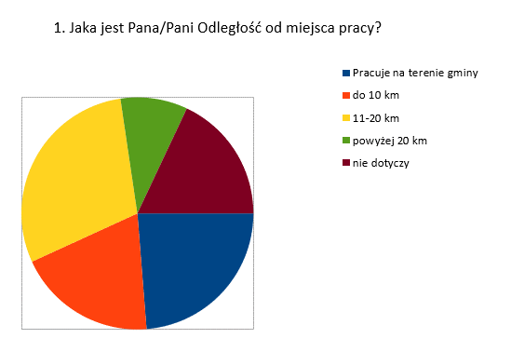
Źródło: Opracowanie własne na podstawie wyników ankiety przeprowadzonej na etapie diagnozy.

Zapytano wśród ankietowanych jaka jest ich odległość do miejsca pracy i jakim środkiem transportu udają się do niej. Kluczowym czynnikiem w przypadku miejsca zatrudnienia jest lokalny rynek pracy. Zauważyć można, że prawie połowa ankietowanych zawodowo związana jest z miejscem zamieszkania lub też pracuje w niedalekiej odległości (do 10 km). Powyższe spowodowane jest tym,
że w ostatnich latach na rynku pracy w Gminie Wieprz pojawiło się kilka firm, jak również
w sąsiednich ościennych Gminach widoczny jest rozwój dużych przedsiębiorstw w których
to zatrudnienie znalazło dość spora liczba mieszkańców.

Wykres nr 24. Rodzaj środku transportu wykorzystywanego w drodze do pracy.
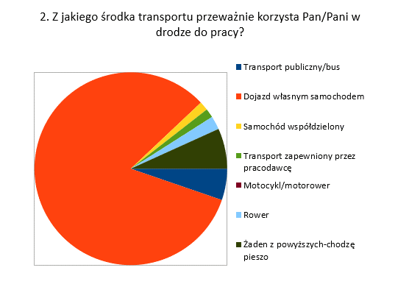
Źródło: Opracowanie własne na podstawie wyników ankiety przeprowadzonej na etapie sporządzania diagnozy do Strategii Rozwoju Gminy.

Co do środka transportu jakim dojeżdżają mieszkańcy do pracy, dojazd własnyM samochodem stanowi praktycznie 80%. Wynik ten nie jest zaskoczeniem, gdyż ta forma transportu jest spowodowana wieloma czynnikami. Dojazd swoim samochodem to nie tylko wygoda, niezależność
od komunikacji zbiorowej, ale tez niekiedy konieczność. Widoczna jest sytuacja gdzie popularność komunikacji publicznej na obszarach wiejskich spada z roku na rok, co powoduje, że większa liczba osób zmuszona jest korzystać z własnego środka transportu. Kolejnym czynnikiem jest fakt,
że różnorodność godzin pracy wpływa na to, że niejednokrotnie powrót z pracy połączony jest także
z załatwieniem niezbędnych spraw czy to urzędowych czy też chociażby tych podstawowych jakimi
są zakupy.

Wykres nr 25. Badanie w zakresie satysfakcji i zadowolenia mieszkańców.
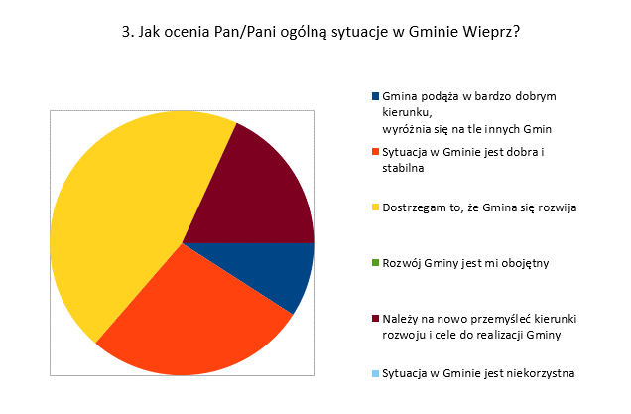
Źródło: Opracowanie własne na podstawie wyników ankiety przeprowadzonej na etapie sporządzania diagnozy do Strategii Rozwoju Gminy.

Wśród respondentów widoczne jest w tej kwestii podejście mieszkańców, którzy w większości, tak jak na wstępie chcą pozostać anonimowi i nie podejmują się oceny ogólnej. Z części tych osób, które mimo wszystko chcąc odnieść się do tej oceny zauważa się, że przeszło 80% z nich dostrzega rozwój Gminy, jedni bardziej, drudzy mniej, ale i tym samym widzi dalszą potrzebę jej rozwoju.

Wykres nr 26. Ocena zalet gminy Wieprz.
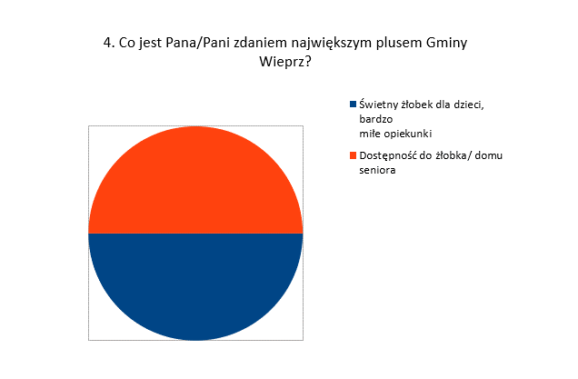

Źródło: Opracowanie własne na podstawie wyników ankiety przeprowadzonej na etapie sporządzania diagnozy do Strategii Rozwoju Gminy.

W kwestii plusów Gminy Wieprz da się dostrzec zadowolenie mieszkańców i nacisk na pomoc
w zakresie osób nieaktywnych zawodowo tj. seniorów przebywających w domu całodziennej opieki, jak i dzieci przebywających w żłobku.

Wykres nr 27. Ocena słabych stron gminy Wieprz.
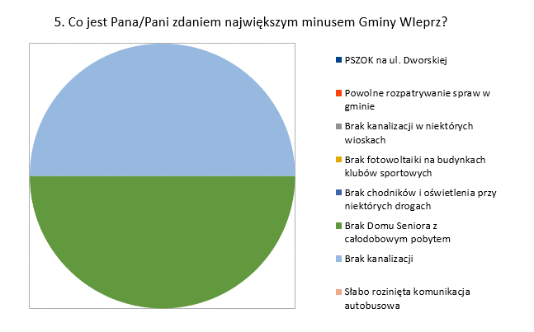

Źródło: Opracowanie własne na podstawie wyników ankiety przeprowadzonej na etapie sporządzania diagnozy do Strategii Rozwoju Gminy.

W kwestii minusów zaś Gminy Wieprz da się dostrzec, tak jak poprzednio pomoc skierowaną do osób nieaktywnych zawodowo tj. braku całodobowego domu seniorów jak również problem ogółu mieszkańców związany z brakiem kanalizacji i właściwego odprowadzania ścieków bytowych.

- Badanie w zakresie inwestycji.

Wśród zapytanych respondentów na temat 3 najważniejszych inwestycji lub przedsięwzięć, które powinny być priorytetowo realizowane na terenie Gminy Wieprz największy nacisk mieszańcy kładą na bezpieczeństwo. Priorytetowe zadania dla nich są w zakresie budowy większej ilości chodników wzdłuż dróg, barierek przy kładkach oraz naprawy istniejących mostów.

- Badanie w zakresie wizytówki Gminy.

Kwestia sprawy związana z rzeczą lub miejscem, które jest charakterystyczne dla danej miejscowości lub obszaru jest niezwykle istotnym elementem. Przynależność czy też utożsamianie się ze swoim miejscem zamieszkania jest widoczna, bo wśród ankietowanych zaznaczyli, że potrzeba jest reklamowania regionalnych produktów czy przeważających obszarów gospodarki na danym terenie poprzez m. in. muzeum świni czy promowanie rolnictwa.
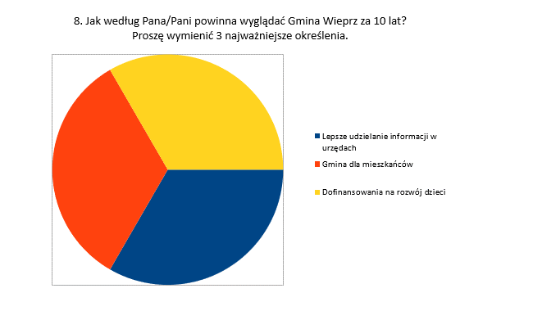
Wykres nr 28. Perspektywa rozwoju gminy Wieprz w oczach mieszkańców.
Źródło: Opracowanie własne na podstawie wyników ankiety przeprowadzonej na etapie sporządzania diagnozy do Strategii Rozwoju Gminy.

Na pytanie „ Jak według Pana/Pani powinna wyglądać Gmina Wieprz za 10 lat?” zdania respondentów były podzielone. Widoczne są potrzeby w zakresie edukacji najmłodszych, jak również przyjazny samorząd, który zna potrzeby mieszkańców i stara się je realizować.

Wykres nr 29. Główne problemy społeczne na terenie gminy Wieprz.
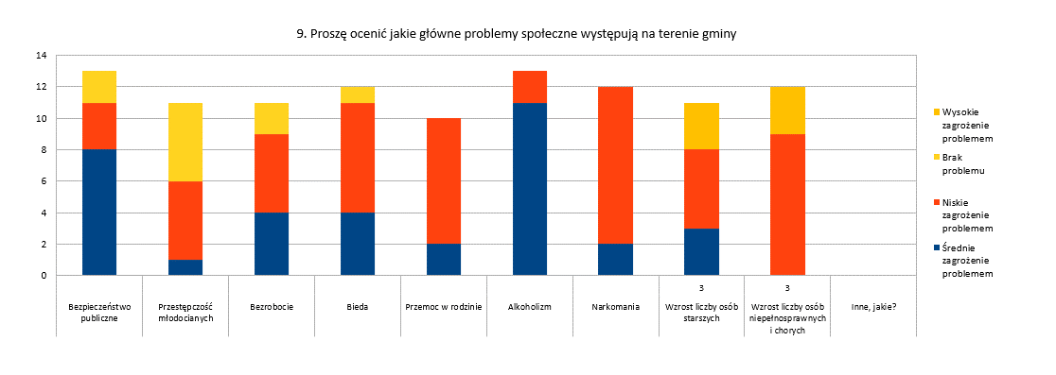
Źródło: Opracowanie własne na podstawie wyników ankiety przeprowadzonej na etapie sporządzania diagnozy do Strategii Rozwoju Gminy.
Około 75% ankietowanych uważa co najwyżej jako średnie zagrożenia występujące aktualnie
w społeczeństwie. Do najważniejszych zalicza się m. in. bezpieczeństwo publiczne, przestępczość młodocianych, bezrobocie, bieda, przemoc w rodzinie, alkoholizm oraz narkomania. Zauważyć trzeba, że jednym z największych problemów społecznych są w dalszym ciągu tzw. używki w postaci alkoholu lub narkotyków, co spowodowane jest zbyt łatwym dostępem do tego typu rzeczy wśród młodzieży szczególnie, a nawet młodszego społeczeństwa.

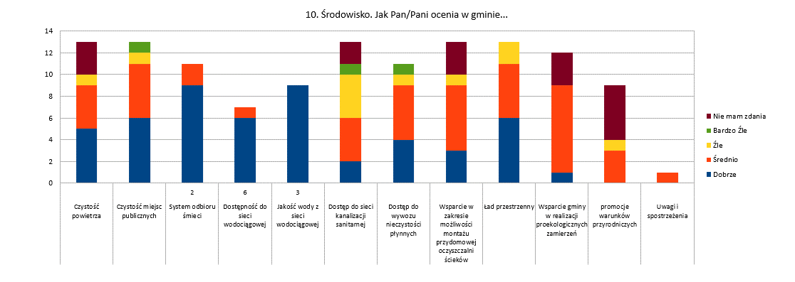
Wykres nr 30. Ocena stanu środowiska naturalnego na terenie gminy Wieprz.
Źródło: Opracowanie własne na podstawie wyników ankiety przeprowadzonej na etapie sporządzania diagnozy do Strategii Rozwoju Gminy.

Znacząca większość respondentów uważa za co najmniej średnie działania w zakresie działalności poszczególnych zadań Gminy. Zauważalny jest nacisk wszystkich mieszkańców na ekologię. Czy to
w kwestii czystości miejsc publicznych, odbioru ścieków, czy też. odpadów komunalnych.

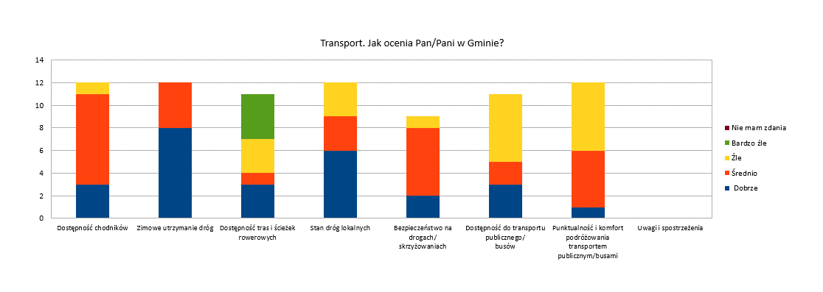
Wykres nr 31. Ocena rozwiązań transportowych na terenie gminy Wieprz.
Źródło: Opracowanie własne na podstawie wyników ankiety przeprowadzonej na etapie sporządzania diagnozy do Strategii Rozwoju Gminy.

Większość ankietowanych dobrze ocenia działania w zakresie transportu na terenie Gminy Wieprz. Głównym problem są od lat: dostępność chodników, zimowe utrzymanie dróg, dostępność tras
i ścieżek rowerowych, stan dróg lokalnych, bezpieczeństwo na drogach/skrzyżowaniach, dostępność do transportu publicznego/busów, punktualność i komfort podróżowania transportem publicznym/busami. Zauważyć trzeba problemy te nie są problemami tylko i wyłącznie z obszaru Gminy Wieprz, gdyż są ona powszechnymi utrudnieniami z którymi borykają się w większości samorządy jak i mieszkańcy w Polsce.

Wykres nr 32. Edukacja i wychowanie – ocena realizacji poszczególnych zadań.
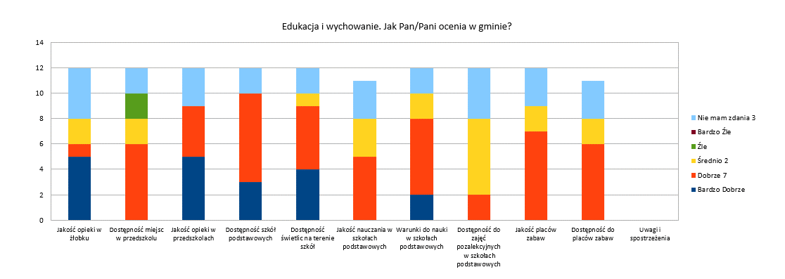
Źródło: Opracowanie własne na podstawie wyników ankiety przeprowadzonej na etapie sporządzania diagnozy do Strategii Rozwoju Gminy.

Większość mieszkańców jakość edukacji ocenia do dobrym poziomie. Głównymi problemami wskazanymi przez ocenianych to: dostępność miejsc w żłobku, jakość opieki w żłobku, dostępność miejsc w przedszkolu, jakość opieki w przedszkolach, dostępność świetlic na terenie szkół, jakość nauczania w szkołach podstawowych oraz warunki do nauki w szkołach podstawowych.

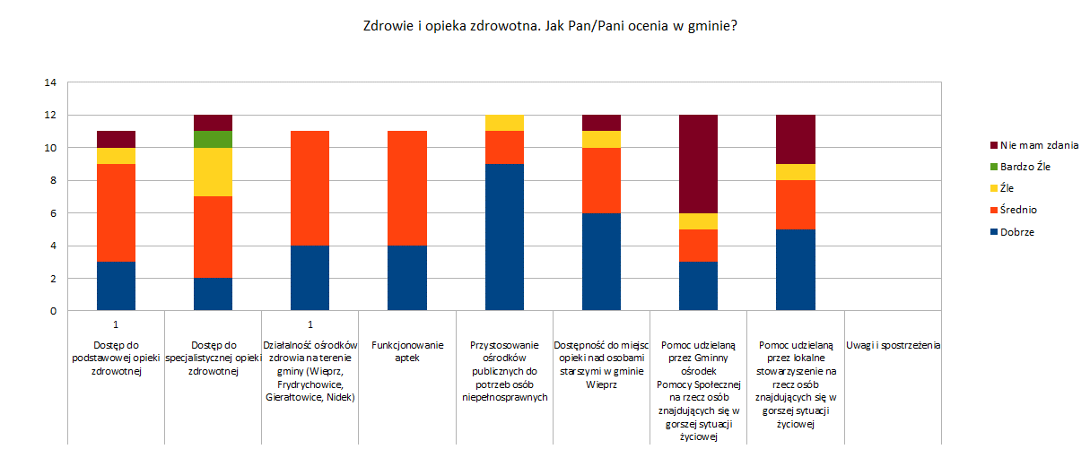
Wykres nr 33. Zdrowie i opieka zdrowotna – ocena realizacji poszczególnych zadań.
Źródło: Opracowanie własne na podstawie wyników ankiety przeprowadzonej na etapie sporządzania diagnozy do Strategii Rozwoju Gminy.
W kwestii opieki zdrowotnej zdania ankietowanych są podzielone. Trudno wywnioskować problemy wynikające w tej dziedzinie, gdyż spowodowane są z wielu przyczyn nie zawsze leżących po stronie
i w gestii samorządu, czy też jednostce podległej jaką jest Samodzielny Publiczny Zakład Opieki Zdrowotnej. Problemy w zakresie braku dostępności do aptek, głównie w kwestii całodobowego dyżuru są problemem nie tylko występującym na obszarze Gminy Wieprz. W sprawach pomocy osób najbardziej potrzebujących tj. tych w trudnej sytuacji materialnej, jak i borykających się z problemami zdrowotnymi kwestia pomocy jest też w dużej mierze obwarowana wieloma procedurami, które nie rzadko uniemożliwiają udzielenie pomocy jakiej osoba potrzebująca oczekuje.
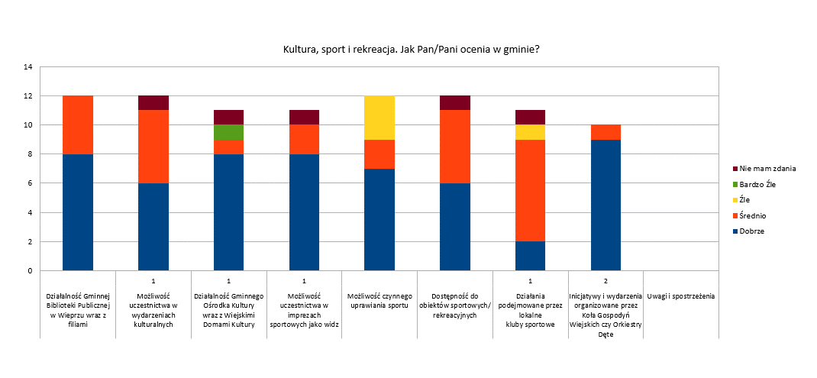
Wykres nr 34 – Kultura, sport i rekreacja – ocena realizacji poszczególnych zadań.
Źródło: Opracowanie własne na podstawie wyników ankiety przeprowadzonej na etapie sporządzania diagnozy do Strategii Rozwoju Gminy.

Znacząca większość ankietowanych tj. blisko 90% dobrze ocenia działania w zakresie kultury, sportu
i rekreacji na terenie Gminy Wieprz. Jest to w dużej mierze szeroką skierowaną ofertą kulturalną dla dzieci, młodzieży a także dorosłych. Mnogość zajęć prowadzonych przez Ośrodek Kultury sprawia,
że ofertę znajdzie duża część społeczeństwa przystosowaną dla ich potrzeb i oczekiwań. W kwestii sportu poziom zadowolenia respondentów również jest na wysokim poziomie. Oferta dla dzieci
i młodzieży jest tutaj równie szeroka jak w zakresie kultury. Dostęp do nowoczesnych boisk oraz hali sportowych, które na terenie każdej szkoły podstawowej funkcjonują sprawia, że poziom zadowolenia jak i poziom zainteresowania tą formą rekreacji jest na wysokim poziomie.
Reasumując przedstawione wyniki badań respondentów zarówno przedłożone w formie papierowej jak i uzupełnione poprzez formularz elektroniczny zauważyć można, że potrzeby mieszkańców nie są ściśle określone w jednym z obszarów działania Gminy. Potrzeby jak i oczekiwania wśród mieszkańców obejmują wiele dziedzin życia codziennego poczynając od transportu
tj. dostępności do dróg i ich ilości poprzez edukację, poprawę warunków ekologicznych, aż po dostępność do usług kulturalnych.

4. Analiza SWOT.

MOCNE STRONY | SŁABE STRONY
- utrzymujący się wzrost liczby ludności  - dodatni przyrost naturalny na 1000 ludności  - dodatnie saldo migracji na 1000 osób  - stale wzrastający wskaźnik liczby podmiotów gospodarczych  - pozytywne saldo nowo rejestrowanych przedsiębiorstw w stosunku do wykreślanych  - wzrost współczynnika liczby osób fizycznych prowadzących działalność gospodarczą na 1000 osób w wieku produkcyjnym  - aktywność zawodowa kobiet na nieznacznie niższym poziomie jak wśród mężczyzn  - korzystne położenie względem dużych ośrodków miejskich Kraków, Bielsko-Biała, Katowice  - rolniczy charakter gminy i wysokie klasy bonitacyjne gruntów rolnych  - bogactwo stawów rybnych  - atrakcyjne położenie, dobre walory turystyczno-krajobrazowe, różnorodność fauny i flory  - spadek liczby rodzin objętych pomocą społeczną  - wzrost liczby rodzin objętych pracą socjalną  - spadek liczby osób bezrobotnych  - wyniki egzaminów zewnętrznych na zbliżonym poziomie do kraju  - jakość kształcenia w placówkach edukacyjnych na dobrym poziomie  - wysoka aktywność przy pozyskiwaniu dotacji  - prężnie działające organizacje NGO  - dobrze rozwinięta sieć dróg gminnych i wewnętrznych  - płynny ruch drogami publicznymi  - brak zadłużenia gminy  - utrzymująca się nadwyżka operacyjna budżetu gminy  - dobrze rozwinięty sektor przetwórstwa mięsnego i mleczarskiego  - produkty lokalne cieszące się dobrą marką: "masło z Wieprza", "szynka z kością"  - obszar chroniony NATURA 2000  - dobrze wyposażone i wyszkolone jednostki straży pożarnej na terenie gminy  - prowadzenie żłobka i dziennego domu seniora na terenie gminy Wieprz | - wzrastający współczynnik obciążenia demograficznego osobami starszymi  - wzrost liczby świadczeń na rzecz usług opiekuńczych - starzenie się społeczeństwa  - bezrobocie wśród kobiet na wyższym poziomie niż wśród mężczyzn  - słaba jakość powietrza w okresie jesienno-zimowym  - mała ilość ścieżek rowerowych  - niski poziom skanalizowania gminy  - wysokie ceny za odbiór ścieków  - brak własnej oczyszczalni ścieków  - niski poziom termomodernizacji obiektów użyteczności publicznej  - awaryjność, energochłonność, brak możliwości sterowania starym oświetleniem ulicznym  - brak własnego zaplecza transportowego  - obciążenie budżetu poprzez dopłatę do zadań przekazanych do realizacji
SZANSE | ZAGROŻENIA
- korzystne saldo migracji na 1000 osób  - dodatni przyrost naturalny  - atrakcyjne położenie, rozwój turystyki  - bliskie położenie pasma Beskidów  - wzrastająca liczba budynków mieszkalnych oddawanych do użytkowania  - wysoki poziom otrzymywanych dotacji, które pozyskuje gmina ze źródeł zewnętrznych  - dobra infrastruktura drogowa  - budowa Beskidzkiej Drogi Integracyjnej (BDI)  - wzrastający poziom świadomości ekologicznej mieszkańców  - utworzenie Specjalnych Stref Ekonomicznych w sąsiednich gminach (Andrychów, Zator)  - rozwój bazy noclegowej  - bardzo dobra współpraca ze Stowarzyszeniami  - instalacja OZE na obiektach użyteczności publicznej  - programy wspierające zmianę systemów ogrzewania w indywidualnych gospodarstwach domowych  - prowadzona akcja demontażu i utylizacji wyrobów zawierających azbest  - położenie zabytkowego kościoła w Nidku na Małopolskim Szlaku Architektury Drewnianej  - otwarcie zabytkowego kościoła w Nidku dla zwiedzających  - rozbudowa sieci kanalizacji sanitarnej oraz dofinansowanie budowy przydomowych oczyszczalni ścieków  - budowa nowego Punktu Selektywnej Zbiórki Odpadów Komunalnych  - wzbogacenie bazy sportowo-rekreacyjnej | - postępujące starzenie się społeczności gminy  - niska atrakcyjność lokalnego rynku pracy  - utrudniony dostęp do specjalistycznej opieki zdrowotnej  - spadek liczby mieszkańców aktywnie włączających się w życie kulturalne  - niski udział młodzieży w działaniach kulturalnych,  - słaba współpraca pomiędzy przedsiębiorcami na terenie gminy  - zły stan techniczny dróg powiatowych i odcinków drogi wojewódzkiej  - brak koncepcji zagospodarowania kompleksu dworsko - parkowego w Przybradzu  - zanieczyszczanie potoku Wieprzówka  - emigracja zarobkowa osób młodych

5. WIZJA.

Wizja jest obrazem przyszłości, którą władze gminy oraz społeczność lokalna chcą wykreować, koncepcja przyszłości gminy. Biorąc pod uwagę wyniki analizy SWOT oraz wynik konsultacji społecznych, została sformułowana w następujący sposób:

Gmina Wieprz – miejsce w którym zaspokajane są potrzeby społeczności lokalnej, otwarta na inwestorów, wykorzystująca w rozwoju walory środowiskowe, kulturowe, sposób gospodarowania oraz lokalne tradycje. Rozwijająca się zgodnie
z ogólnokrajowymi trendami w zakresie ochrony środowiska. Posiadająca aktywne społeczeństwo
i organizacje.

6. MISJA.

Rolą misji jest określenie generalnego kierunku działania, uzasadnienie przyjęcia określonych celów strategicznych, nadanie kierunku funkcjonowania poszczególnym uczestnikom społeczności.

Mieszkańcy, jednostki organizacje budujące przyszłość gminy.

7. Cele strategiczne.
CEL STRATEGICZNY NR 1: Poprawa warunków życia mieszkańców.
Cel szczegółowy 1. Zagospodarowanie przestrzeni publicznych.

Kierunki działań:
- Kompleksowe zagospodarowanie przestrzeni wokół budynków użyteczności publicznej;
- Budowa obiektów małej architektury, w tym ogrody sensoryczne, harcówka, skatepark, funpark, stoły do tenisa stołowego na otwartym powietrzu;
- Zagospodarowanie terenów parkowych na terenie gminy;
- Modernizacja i rozbudowa ogólnodostępnych placów zabaw;
- Dostosowanie studium oraz miejscowego planu zagospodarowania przestrzennego do potrzeb mieszkańców i przedsiębiorców.

Cel szczegółowy 2. Nowoczesne, odpowiednio wyposażone obiekty sportowo rekreacyjne.

Kierunki działań:
-Modernizacja istniejących obiektów sportowych i rekreacyjnych na terenie gminy;
- Inwestycje infrastrukturalne, zakup wyposażenia umożliwiające uprawianie nowych dyscyplin sportowych;
- Działania mające na celu intensyfikacje wykorzystania istniejących obiektów sportowych (modernizacja, przebudowa, zakup wyposażenia);
- Zatrudnianie osób odpowiedzialnych za propagowanie i rozwój sportu na terenie gminy;
- Podejmowanie działań na rzecz ograniczenia kosztów funkcjonowania obiektów sportowych (modernizacja oświetlenia, inwestycje w OZE);
- Szeroko rozumiana współpraca z lokalnymi organizacjami sportowymi, których celem statutowym jest rozwój kultury fizycznej i sportu;
- Zagospodarowanie miejsc spotkań oraz organizacji imprez kulturalno – rekreacyjnych.

Cel szczegółowy 3. Nowoczesna opieka zdrowotna na terenie gminy Wieprz.
Kierunki działań:
- Wsparcie działań na rzecz podniesienia dostępności do podstawowej służby zdrowia i specjalistów wraz z zakupem nowoczesnego sprzętu medycznego;
- Remont, przebudowa adaptacja infrastruktury na potrzeby opieki zdrowotnej w gminie Wieprz;
- Inicjowanie współpracy z innymi podmiotami na rzecz upowszechnienia dostępu do usług medycznych;
- Uczestnictwo poszczególnych jednostek w realizacji krajowych i regionalnych programów profilaktycznych;
- Przeprowadzanie działań edukacyjnych na rzecz zdrowego i aktywnego trybu życia, regularnych badań;
- Organizacja akcji, programów profilaktycznych, badań i konsultacji medycznych dla mieszkańców;
- Prowadzenie profilaktyki zdrowotnej w szkołach i przedszkolach i żłobku na terenie gminy;
- Organizacja programów / projektów oraz uczestnictwo w Programach i projektach mających na celu poprawę stanu zdrowia, aktywny sposób spędzania wolnego czasu, profilaktykę prozdrowotną, zapobieganie schorzeniom;
- Realizacja programów / projektów mających na celu m. in. przeciwdziałanie różnego rodzaju uzależnieniom i przemocy;
- Wsparcie osób starszych i osób z niepełnosprawnościami, a także ich bliskich i opiekunów;
- Zwiększenie dostępności do świadczeń rehabilitacyjnych;
- Promocja wolontariatu, dobroczynności i pomocy charytatywnej na terenie gminy.

Cel szczegółowy 4. Przeciwdziałanie uzależnieniom. Rozwój i realizacja programów profilaktycznych.
Kierunki działań:
- Realizacja programów profilaktycznych skierowanych do dzieci i młodzieży oraz osób dorosłych;
- Tworzenie i rozwijanie struktury wspierającej dla osób uzależnionych i ich rodzin;
- Wsparcie profilaktyczne w zakresie przeciwdziałania uzależnieniom mających negatywny wpływ na funkcjonowanie jednostki oraz społeczeństwa;
- Realizacja zadań związanych z procedurą „Niebieskiej Karty”;
- Udzielanie rodzinom, w których występują problemy z uzależnieniami pomocy psychospołecznej, psychologicznej i prawnej (praca terapeutów, psychologów, pedagogów, prawnika, pracownika socjalnego.

Cel szczegółowy 5. Poprawa funkcjonowania gminy w stanach zagrożeń zewnętrznych i wewnętrznych.
Kierunki działań:
- Doposażenie Ochotniczych Straży Pożarnych działających na terenie gminy w specjalistyczny sprzęt do prowadzenia akcji ratowniczych oraz usuwania skutków zagrożeń naturalnych i katastrof;
- Inwestycje w bazę lokalową OSP;
- Podniesienie poziomu wyszkolenia służb ratowniczych na terenie gminy;
- Specjalizacja jednostek OSP pod katem nowych zagrożeń;
- Rozbudowa systemu monitoringu zagrożeń;
- Rozwój monitoringu wizyjnego;
- Podejmowanie współpracy jednostek OSP z instytucjami i organizacjami na terenie gminy w realizacji zadań publicznych;
- Inwestowanie w szkolenie i rozwój Młodzieżowych Drużyn Pożarniczych.
- Integracja i wymiana doświadczeń jednostek OSP;
- Wzmacnianie systemu zarządzania kryzysowego w gminie.

Cel szczegółowy 6. Zachowanie tożsamości lokalnej na terenie gminy Wieprz.
Kierunki działań:
- Organizowanie imprez i wydarzeń kulturalnych dla wszystkich grup wiekowych
w różnych obszarach kultury (m.in. Święto Gminy Wieprz, Dożynki Gminne, Festiwal Golonki);
- Organizacja i współorganizacja imprez sportowych, rekreacyjnych i integracyjnych;
- Wydawanie publikacji promocyjnych oraz innych związanych z historią i dziedzictwem kulturowym;
- Udział w programach konserwacji i zachowania przydrożnych kapliczek;
- Dofinansowanie prac konserwatorskich przy obiektach zabytkowych na terenie gminy;
- Oznakowanie zabytków i miejsc ciekawych pod względem przyrodniczym i historycznym;
- Przygotowanie gier terenowych, bazujących na historii lokalnej i atrakcjach turystycznych gminy.

Cel szczegółowy 7. Rozwój e-administracji.
Kierunki działań:
- Rozwój i popularyzacja e-usług publicznych w Urzędzie Gminy w Wieprzu i w gminnych jednostkach organizacyjnych;
- Zapewnienie bezpieczeństwa informatycznego świadczonych usług publicznych;
- Rozwój usług związanych z elektronicznym dostępem do danych przestrzennych.

CEL STRATEGICZNY NR 2: Budowa i wzmacnianie pozycji konkurencyjnej przedsiębiorców i rolników z terenu Gminy Wieprz.
Cel szczegółowy 1. Stworzenie platformy współpracy z przedsiębiorcami na terenie gminy Wieprz.

Kierunki działań:
- Promocja lokalnych ofert inwestycyjnych;
- Pozyskiwanie terenów przemysłowo-usługowych;
- Kompleksowa obsługa inwestora w Urzędzie Gminy w Wieprzu;
- Promocja zewnętrznych źródeł finansowania dla przedsiębiorców;
- Rozwój infrastruktury podnoszącej atrakcyjność inwestycyjną gminy;
- Stosowanie zachęt inwestycyjnych zwiększających poziom inwestycji na terenie gminy;
- Współpraca z przedsiębiorcami i organizacjami w celu promocji lokalnych wyrobów
i produktów tradycyjnych;
- Współpraca z sektorem gospodarczym i społecznym w ramach prowadzonej współpracy ponadnarodowej.

Cel szczegółowy 2. Poprawa warunków gospodarowania na terenie gminy Wieprz.

Kierunki działań:
- Budowa dróg rolniczych;
- Współpraca z rolnikami i organizacjami społecznymi w celu promocji lokalnych wyrobów i produktów tradycyjnych;
- Promocja zewnętrznych źródeł finansowania dla rolników;
- Współpraca z organizacjami rolniczymi w celu organizacji szkoleń dla rolników;
- Organizacja Dożynek Gminnych oraz innych uroczystości tradycyjnych na terenie gminy (w tym organizacja występów zespołów artystycznych, gry, konkursy i zabawy);
- Udział w działania na rzecz podniesienia bezpieczeństwa w rolnictwie.
- Promowanie gospodarstw ekologicznych;
- Wspieranie rozwoju gospodarstw rolnych ukierunkowanych na produkcję rolną;
- Wspieranie rozwoju działalności gospodarczej innej niż rolnicza bezpośrednio związanej z gospodarstwem rolnej np. agroturystyka , usługi rolnicze i nie rolnicze , przetwórstwo produktów rolnych;
- Wspieranie działań na rzecz intensyfikacji produkcji rolnej.

CEL STRATEGICZNY NR 3: ROZWIĄZYWANIE PROBLEMÓW SPOŁECZNYCH NA TERENIE GMINY WIEPRZ.
Cel szczegółowy 1: Realizacja polityki senioralnej oraz rozwój infrastruktury dla osób starszych.

Kierunki działań:
- Zwiększenie usług społecznych dla osób starszych oraz niepełnosprawnych;
- Działania wspierające rozwój aktywności psychofizycznej osób starszych
i niepełnosprawnych.

Cel szczegółowy 2: Rozwój placówek wsparcia dziennego - DDS , GŚDS.

Kierunki działań:
- Likwidacja barier architektonicznych;
- Zapewnienie transportu osobom starszym i niepełnosprawnym – podopiecznym zarówno Domu Seniora jak i Środowiskowego Domu Samopomocy (zakup samochodu bądź możliwość korzystania z istniejącego ).

Cel szczegółowy 3: Rozwój systemu wsparcia dla osób starszych, długotrwale chorych i niepełnosprawnych.

Kierunki działań:
- Stały monitoring sytuacji demograficznej gminy;
- Rozwój form wsparcia i pomocy na rzecz osób starszych i niepełnosprawnych m.in. poprzez realizacje specjalistycznych usług opiekuńczych, specjalistycznej opieki długoterminowej w miejscu zamieszkania;
- Udział w programach i projektach zewnętrznych dedykowanych osobom starszym
i niepełnosprawnym, w celu poprawy jakości życia, w szczególności poprzez umożliwienie jak najbardziej niezależnego życia;
- Integracja międzypokoleniowa;
- Przeciwdziałanie i eliminowanie skutków psychospołecznych, które mogą powodować wykluczenie osób niepełnosprawnych z prawidłowego funkcjonowania w społeczeństwie;
- Realizacja programów i projektów skierowanych do osób niepełnosprawnych w ramach działalności przewidzianej dla środowiskowych domów samopomocy.

Cel szczegółowy 4: Rozwój infrastruktury pomocy społecznej.

Kierunki działań:
- Utworzenie placówki zapewniającej warunki mieszkaniowe i opiekuńcze dla seniora (centrum opiekuńczo-mieszkaniowe), mieszkalnictwo socjalne – deinstytucjonalizacja pomocy społecznej;
- Termomodernizacja budynku GOPS, remont instalacji wewnętrznej, likwidacja barier –architektonicznych w GOPS podjazd lub winda w GPOS;
- Modernizacja pomieszczeń w GŚDS, wymiana podłóg, instalacji sanitarnej.

Cel szczegółowy 5: Tworzenie sprzyjających warunków rozwoju dla rodzin z dziećmi.

Kierunki działań:
- Budowanie systemu wsparcia materialnego dla rodzin głównie poprzez realizacje programu opieki nad dzieckiem i rodziną oraz świadczeń z zabezpieczenia społecznego;
- Przeciwdziałanie uzależnieniom;
- Wspieranie różnorodnych form aktywności dzieci i młodzieży;
- Rozwój profesjonalnego poradnictwa dla rodzin z dziećmi zagrożonych wykluczeniem społecznym – zatrudnienie specjalistów do pracy z rodziną.

Cel szczegółowy 6: Zintegrowany system pomocy społecznej.

Kierunki działań:
- Współpraca z instytucjami i/lub podmiotami działającymi w obszarze integracji społecznej
i zawodowej;
- System wsparcia na rzecz osób ubogich i podlegających wykluczeniu społecznemu;
- Prowadzenie działań z zakresu wsparcia dla osób doświadczających przemocy w rodzinie;
- System wsparcia na rzecz osób ubogich i podlegających wykluczeniu społecznemu.

Cel szczegółowy 7: Opieka nad dziećmi w wieku do lat 3, zapewnienie ciągłego rozwoju i doskonalenia jakości pracy Żłobka.

Kierunki działań:
- Zwiększenie liczby miejsc opieki nad dziećmi do lat 3, w tym otwarcie nowego żłobka lub filii dla dzieci;
- Dalsze wsparcie rodzin z małymi dziećmi w łączeniu obowiązków rodzinnych z zawodowymi;
- Pilotowanie aktywności zawodowej rodziców dzieci uczęszczających do żłobka.

Cel szczegółowy 8: Prowadzenie działań z zakresu wsparcia dla osób doświadczających przemocy w rodzinie.

Kierunki działań:
- Podniesienie poziomu wrażliwości społecznej na zjawisko przemocy w rodzinie;
- Kampania informacyjna poszerzająca wiedzę na temat przemocy w rodzinie;
- Stworzenie organizacyjnych i kadrowych warunków do udzielania profesjonalnej pomocy ofiarom przemocy w rodzinie;
- Specjalistyczna praca z rodziną z występującą przemocą;
- Zapewnienie schronienia ofiarom przemocy domowej.

Cel szczegółowy 9: Doskonalenie systemu wsparcia dla osób bezrobotnych i poszukujących pracy.

Kierunki działań:
- Monitorowanie poziomu bezrobocia na terenie gminy;
- Rozwój systemu wsparcia na rzecz osób bezrobotnych;
- Aktywizacja zawodowa osób bezrobotnych i zagrożonych bezrobociem.

Cel szczegółowy 10: Profesjonalizacja kadr pomocy społecznej.

Kierunki działań:
- Wspieranie rozwoju zawodowego pracowników socjalnych i innych specjalistów;
- Superwizja dla Zespołów Interdyscyplinarnych oraz pracowników socjalnych.
CEL STRATEGICZNY NR 4: ROZWÓJ KOMPETENCJI EDUKACYJNYCH NA TERENIE GMINY WIEPRZ.
Cele ogólne:
1. Podnoszenie jakości kształcenia i jego atrakcyjności.
2. Dbałość o nowoczesną i bezpieczną infrastrukturę szkół i przedszkoli.
3. Wzmacnianie kapitału ludzkiego pracowników oświaty.

Cele szczegółowe:

1.1. Stwarzanie warunków do efektywnej nauki oraz do udziału uczniów w olimpiadach, konkursach i zawodach sportowych (wszystkie placówki oświatowe gminy Wieprz):

Kierunki działań:
• Stosowanie twórczych i aktywizujących metod oraz form nauczania,
• Wprowadzanie innowacji do programów nauczania,
• Stworzenie dzieciom i uczniom warunków dostępu do kultury, sportu oraz wdrażanie do życia w społeczeństwie wielokulturowym,
• Organizowanie wyjazdów do kin, teatrów, muzeum, filharmonii, opery, spotkań z ludźmi kultury, sztuki i sportu itp.,
• Pozyskiwanie środków na organizowanie wycieczek regionalnych i krajoznawczo – turystycznych,
• Pozyskanie środków finansowych na organizację zajęć rozwijających i wyrównawczych oraz kółek zainteresowań dla uczniów, zajęć sportowych z trenerem,
• Pozyskanie środków finansowych na: stypendia naukowe, stypendia sportowe, nagrody, organizację konkursów i zawodów w szkołach,
• Nieograniczony dostęp uczniów do specjalistów: psycholog, pedagog specjalny, pedagog szkolny, logopeda, rehabilitant itp.

1.2. Diagnozowanie poziomu osiągnięć edukacyjnych uczniów.

Kierunki działań:
• Analiza osiąganych przez uczniów wyników egzaminów zewnętrznych,
• Analiza wyników nauczania,
• Analiza osiągnięć uczniów w konkursach i zawodach.

1.3. Systematyczne wyposażanie szkół w pracownie tematyczne oraz w pomoce dydaktyczne (wszystkie placówki oświatowe gminy Wieprz):

Kierunki działań:

• Sala integracji sensorycznej w: ZSP w Gierałtowicach, Przybradzu, ZSP nr 1
w Wieprzu, ZSP nr 2 w Wieprzu,
• Sala komputerowa z nowym sprzętem TIK, robotami, dywanami interaktywnymi itp.,
• Pracownie tematyczne (językowe, matematyczno – przyrodnicze, „laboratoria przyszłości”),
• Sala ze sprzętem nagłaśniającym,
• Pomoce dydaktyczne do sal przedmiotowych,
• Nowe mapy geograficzne i historyczne, gry edukacyjne, programy edukacyjne,
- Zakup instrumentów muzycznych.

1.4. Rozwijanie oferty zajęć pozalekcyjnych oraz udziału w projektach pozabudżetowych (wszystkie placówki oświatowe gminy Wieprz):

Kierunki działań:
• Kółka zainteresowań i zajęcia rozwijające dla uczniów, SKS-y,
• Zajęcia specjalistyczne (logopedia, korekcyjno – kompensacyjne, SI, rytmika, dogoterapia, rehabilitacja itp.),
• Zajęcia wyrównawcze
• Tworzenie i funkcjonowanie szkolnych zespołów muzycznych.

1.5. Udział w projektach edukacyjnych (wszystkie placówki oświatowe gminy Wieprz):
• Unijnych,
• Ministerialnych,
• Wojewódzkich,
• Gminnych,
• Nawiązanie współpracy z zagranicznymi placówkami edukacyjnymi.

1.6. Integracja społeczności szkolnej i lokalnej (wszystkie placówki oświatowe gminy Wieprz):

Kierunki działań:
• Organizacja imprez szkolnych i środowiskowych,
• Udział w akcjach charytatywnych,
• Wolontariat,
• Współpraca z instytucjami działającymi na ternie gminy (GOK, WDK, parafia, KGW, OSP, GOPS, DDS itp.).

1.7. Promowanie zdrowego stylu życia i działalności proekologicznej (wszystkie placówki oświatowe gminy Wieprz):

Kierunki działań:
• Akcje sprzątania Ziemi,
• Akcje zbiórki surowców wtórnych,
• Akcje nauki segregacji śmieci,
• Warsztaty ekologiczne dla uczniów i rodziców,
• Przygotowanie pracowników szkoły i uczniów w zakresie udzielania pierwszej pomocy przedmedycznej,
• Spotkania dotyczące ochrony zdrowia dla uczniów i rodziców, itp.

2.1. Modernizacja i rozbudowa infrastruktury placówek oświatowych:

Kierunki działań:
• Audyt energetyczny budynków,
• Rozbudowa o nowe skrzydła przedszkolne: ZSP nr 1 w Wieprzu, ZSP w Przybradzu,
• Termomodernizacja (wszystkie placówki oświatowe gminy Wieprz),
• Modernizacja sali gimnastycznej ZSP nr 2 Wieprz (docieplenie, oświetlenie, wentylacja, okna, parkiet-wymiana),
• Panele fotowoltaiczne, pompy ciepła (wszystkie placówki oświatowe gminy Wieprz),
• Remonty budynków oraz terenów wokół placówek, m in.: wymiana instalacji grzewczej, elektrycznej, kotłów grzewczych, remonty placów zabaw, „orlika” i boisk, malowanie sal, wymiana ogrodzeń, wymiana stolarki okiennej i drzwiowej, posadzki, bruku, parkingów (wszystkie placówki oświatowe gminy Wieprz),
• Modernizacja boiska wielofunkcyjnego w ZSP Nidek,
• Budowa boiska wielofunkcyjnego w ZSP Przybradz,
• Budowa parkingów oraz dróg dojazdowych w ZSP Nidek, ZSP Przybradz, ZSP Gierałtowice, ZSP Frydrychowice;
• Budowa sceny zewnętrznej m in.: nagłośnienie, zadaszenie, ławki dla widowni: ZSP w Gierałtowicach,
• Budowa altanek zewnętrznych: ZSP w Gierałtowicach, ZSP w Przybradzu, ZSP nr 1 w Wieprzu, ZSP nr 2 w Wieprzu, ZSP w Nidku,
• Klimatyzacja w budynkach (wszystkie placówki oświatowe gminy Wieprz).
2.2.Poprawa dostępności obiektów oświatowych dla osób niepełnosprawnych (wszystkie placówki oświatowe gminy Wieprz):

Kierunki działań:
• Budowa podjazdów, wind,
• Tworzenie miejsc parkingowych dla niepełnosprawnych,
• Dostosowanie stron internetowych szkół do potrzeb niepełnosprawnych,
• Instalacja oświetlenia ewakuacyjnego.

3.1. Zapewnienie pomocy technicznej w serwisowaniu i obsłudze sprzętu komputerowego (wszystkie placówki oświatowe gminy Wieprz):

Kierunki działań:
• Systematyczna wymiana sprzętu komputerowego,
• Zakup niezbędnego oprogramowania,
• Zatrudnienie informatyka .

3.2. Udzielanie pomocy w rozwoju zawodowym nauczycieli:

Kierunki działań:
• Dofinansowanie studiów, szkoleń, kursów,
• Stworzenie platformy współpracy pomiędzy nauczycielami w gminie Wieprz,
• Wsparcie kształcenia nauczycieli w zakresie strategicznych kierunków studiów m.in. psychologia, informatyka, przedmioty matematyczno – przyrodnicze.

CEL STRATEGICZNY NR 5: POPRAWA STANU ŚRODOWISKA NATURALNEGO.
Cel szczegółowy nr 1: BUDOWA I ROZBUDOWAWA SIECI KANALIZACJI SANITARNEJ NA TERENIE GMINY WIEPRZ

Kierunki działań:
- Budowa sieci kanalizacji sanitarnej na obszarach najliczniej zamieszkiwanych przez mieszkańców;
- Budowa sieci kanalizacji sanitarnej na obszarach o mniejszej koncentracji mieszkańców oraz na terenach przemysłowych;
- Budowa oczyszczalni ścieków na terenie gminy Wieprz.

Cel szczegółowy nr 2: rozwój systemu ODBIORU NIECZYSTOŚCI CIEKŁYCH.

Kierunki działań:
- Zwiększenie zakresu obsługi świadczonej dla mieszkańców Gminy Wieprz w zakresie odbioru nieczystości ciekłych ze zbiorników bezodpływowych oraz przydomowych oczyszczalni ścieków zlokalizowanych na terenie gminy Wieprz;
- Zakup sprzętu i urządzeń do świadczenia usług;
- Budowa i przystosowanie do prowadzonej działalności pomieszczeń oraz infrastruktury Zakładu budżetowego świadczącego usługi wywozu nieczystości;
- Budowa / modernizacja zaplecza warsztatowo – sprzętowego.

Cel szczegółowy nr 3: DZIAŁANIA WSPIERAJĄCE W ZAKRESIE GOSPODARKI ŚCIEKOWEJ NA OBSZARACH NIESKANALIZOWANYCH

Kierunki działań:
- Działania wspierające mieszkańców Gminy Wieprz poprzez realizacje projektów dotyczących wyposażania nieruchomości w przydomowe oczyszczalnie ścieków lub wyposażania nieruchomości w szczelne, wybieralne zbiorniki (szamba);
- Wspieranie inicjatyw polegających na tworzeniu lokalnych systemów kanalizacyjnych opartych na przydomowych oczyszczalniach ścieków lub małych oczyszczalniach obsługujących większe skupiska budynków.

Cel szczegółowy nr 4: Zwiększenie wykorzystania OZE w budynkach użyteczności publicznej oraz w gospodarstwach domowych na terenie gminy Wieprz.

Kierunki działań:
- Montaż OZE w budynkach użyteczności publicznej na terenie gminy;
- Zapewnienie neutralności energetycznej budynków użyteczności publicznej;
- Realizacja projektów związanych z zastosowaniem OZE w budynkach mieszkalnych;
- Prowadzenie działań informacyjnych, szkoleniowych i edukacyjnych z zakresu polityki klimatycznej;
- Zwiększenie wykorzystania proekologicznych źródeł energii.

Cel szczegółowy nr 5: poprawa jakości powietrza na terenie Gminy Wieprz, poprzez zmniejszenie ilości zanieczyszczeń emitowanych w wyniku procesów spalania paliw stałych do celów grzewczych w budynkach mieszkalnych.

Kierunki działań:
- Głęboka termomodernizacja obiektów użyteczności publicznej na terenie gminy;
- Wymiana starych źródeł ciepła na nowe ekologiczne systemy ogrzewania;
- Udzielanie dotacji na zmianę sposobu ogrzewania w budynkach mieszkalnych;
- Stosowanie zachęt prowadzących do zmiany sposobu ogrzewania w budynkach mieszkalnych;
- Prowadzenie działań informacyjnych, szkoleniowych i edukacyjnych w zakresie poprawy czystości powietrza na terenie gminy;
- Działania kontrolne w zakresie wywiązywania się mieszkańców z obowiązków dotyczących dopuszczalnych źródeł ciepła oraz wykorzystywanych paliw (zatrudnienie strażnika gminnego);
- Montaż czujników monitorowania stanu powietrza na terenie gminy oraz udostępnianie informacji o jakości powietrza;
- Ekologiczne rozwiązania komunikacyjne.

Cel szczegółowy nr 6: Rozbudowa infrastruktury prośrodowiskowej.

Kierunki działań:
- Budowa Punktu Selektywnej Zbiórki Odbioru Odpadów Komunalnych;
- Budowa infrastruktury w zakresie racjonalnego gospodarowania wodami opadowymi;
- Doskonalenie systemu gospodarki odpadami, w tym odpadami niebezpiecznymi i likwidacja dzikich wysypisk śmieci;
- Rozwój instalacji opartych na odnawialnych źródłach energii;
- Wdrażanie elementów gospodarki obiegu zamkniętego.

Cel szczegółowy nr 7: Edukacja ekologiczna.

Kierunki działań:
- Organizacja pikników, festiwali, pokazów, warsztatów i innych form promocji ekologii dla mieszkańców.
- Programy edukacji ekologicznej w szkołach i przedszkolach;
- Uczestnictwo w akcjach sprzątania, w tym sprzątania miejscowości;
- Wsparcie działań na rzecz utylizacji eternitu oraz likwidacji i zapobieganiu powstawania
dzikich wysypisk śmieci;
- Zwiększenie współodpowiedzialności mieszkańców za jakość otoczenia i dbałość o środowisko.

CEL STRATEGICZNY NR 6: BEZPIECZEŃSTWO I POPRAWA JAKOŚCI ŚWIADCZONYCH USŁUG W ZAKRESIE ZBIOROWEGO ZAOPATRZENIA W WODĘ ORAZ ZBIOROWEGO ODPROWADZANIA ŚCIEKÓW
Cel szczegółowy nr 1: MODERNIZACJA I ROZBUDOWA INFRASTRUKTURY WODOCIAGOWEJ.

Kierunki działań:
- Działania z zakresu modernizacji urządzeń wodociągowych w tym wymiana wyeksploatowanych sieci wodociągowych i urządzeń sieciowych;
- Rozbudowa ujęć wodociągowych, budowa dodatkowych zbiorników na wodę pitną w poszczególnych sołectwach gminy na obszarach przeznaczonych pod zabudowę mieszkaniową;
- Budowa zbiorników na wodę pitną zapewniających utrzymanie stałego ciśnienia w sieci wodociągowej.

Cel szczegółowy nr 2: MODERNIZACJA INFRASTRUKTURY KANALIZACYJNEJ.

Kierunki działań:
- Działania z zakresu modernizacji urządzeń kanalizacyjnych w tym wymiana wyeksploatowanych urządzeń sieciowych, zastąpienie urządzeń energochłonnych urządzeniami o wyższej sprawności energetycznej;
- Modernizacja pompowni ścieków i tłoczni ścieków w celu ograniczenia przedostawania się „skratek” do pomp ściekowych;
- Modernizacja sieci kanalizacji ciśnieniowej zapewniającej poprawę funkcjonowania sieci.

Cel szczegółowy nr 3: AUTOMATYZACJA PROCESÓW ZBIOROWEGO ZAPOTRZEBOWANIA W WODĘ .

Kierunki działań:
- Rozbudowa strefowego systemu monitorowania dystrybucji wody pozwalającego na bieżący monitoring zużycia i ciśnienia wody w sieci wodociągowej obsługiwanej przez operatora wodociągowego;

- Stałe zwiększanie efektywności i jakości świadczonych usług, poszerzanie działalności eksploatacyjnej oraz świadczenie nowych usług wymaga także podjęcia działań na rzecz automatyzacji procesów uzdatniania i pomiaru jakości wody.

Cel szczegółowy nr 4: POPRAWA JAKOŚCI ŚWIADCZONYCH USŁUG W ZAKRESIE USŁUG ZBIOROWEGO ZAOPATRZENIA W WODĘ ORAZ ZBIOROWEGO ODPROWADZANIA ŚCIEKÓW.

Kierunki działań:

- Wdrożenie systemu zdalnego odczytu i monitoringu pracy wodomierzy;

- Zakup i wdrożenie nowego systemu informatycznego do obsługi sprzedaży i działalności Zakładu - operatora sieci wodociągowej i kanalizacyjnej.

CEL STRATEGICZNY NR 7: POPRAWA DOSTĘPNOŚCI KOMUNIKACYJNEJ ORAZ WZROST BEZPIECZEŃSTWA W RUCHU DROGOWYM NA TERENIE GMINY WIEPRZ.
Kierunki działań:
- Budowa, przebudowa, remont dróg gminnych oraz wewnętrznych wraz z infrastrukturą
towarzyszącą;
- Remont oraz przebudowa dróg powiatowych oraz drogi wojewódzkiej w porozumieniu z zarządcami tychże dróg oraz w oparciu o obowiązujące przepisy prawa;
- Budowa chodników przy drogach gminnych i powiatowych;
- Wspieranie inicjatyw związanych z budową Beskidzkiej Drogi Integracyjnej;
- Budowa miejsc parkingowych w centrach miejscowości oraz przy obiektach użyteczności publicznej;
- Remont, przebudowa oraz budowa obiektów mostowych w ciągach układów komunikacyjnych;
- Budowa oraz modernizacja oświetlenia ulicznego na terenie Gminy Wieprz z położeniem nacisku na inwestycje w oświetlenie energooszczędne typu LED oraz nowoczesne systemy sterowania oświetleniem;
- Organizacja nowoczesnego, dostosowanego do potrzeb mieszkańców transportu publicznego / zbiorowego w jednym układzie funkcjonalnym na terenie powiatu wadowickiego oraz okolicznymi gminami;
- Dostosowanie ilości i jakości usług świadczonych przez transport zbiorowy do preferencji i oczekiwań pasażerów w tym w zakresie dostępności dla osób niepełnosprawnych;
- Zapewnienie wysokiej jakości usług transportu zbiorowego, tworzących realną alternatywę dla podróży własnym samochodem osobowym;
- Koordynacja planu rozwoju transportu lokalnego z planami rozwoju transportu w regionie i w kraju oraz z miejscowymi planami rozwoju przestrzennego;
- Przebudowa, budowa, remont oraz wyposażenie przystanków autobusowych;
- Rozwój sieci dróg rowerowych, ścieżek spacerowych i rowerowych z odpowiednią infrastrukturą;
- Poprawa bezpieczeństwa w obrębie przejść dla pieszych i najbardziej newralgicznych skrzyżowań na terenie gminy.

CEL STRATEGICZNY NR 8: UPOWSZECHNIANIE KULTURY I WZROST UCZESTNICTWA MIESZKAŃCÓW GMINY W KULTURZE.
Cel szczegółowy 1. Zwiększenie dostępu do usług kulturalnych i artystycznych

Kierunki działań:
- Organizowanie przeglądów, festiwali, przedstawień teatralnych, koncertów, projekcji filmów;
- Organizowanie wystaw i wernisaży;
- Organizowanie i wspieranie imprez artystycznych i rozrywkowych.

Cel szczegółowy 2. Aktywizacja i edukacja kulturalna lokalnej społeczności.

Kierunki działań:
- Prowadzenie zajęć i warsztatów artystycznych oraz kół zainteresowań;
- Upowszechnianie wiedzy o kulturze, w tym o kulturze regionalnej;
- Współpraca z placówkami oświatowymi w zakresie edukacji kulturalnej dzieci i młodzieży;
- Współpraca z organizacjami pozarządowymi w zakresie edukacji kulturalnej mieszkańców gminy;
- Wzbogacenie oferty GOK o klubokawiarnię szczególnie w godzinach popołudniowych i dniach wolnych od pracy;
- Współpraca z podmiotami z zagranicy w celu wymiany doświadczeń i współpracy kulturalnej.

Cel szczegółowy 3. Wspieranie amatorskiego ruchu artystycznego w różnych dziedzinach aktywności.
Kierunki działań:
- Tworzenie warunków dla rozwoju amatorskiego ruchu artystycznego oraz zainteresowania wiedzą i sztuką;
- Tworzenie warunków do rozwoju folkloru, a także rękodzieła ludowego i artystycznego;
- Promowanie twórczości amatorskiej.

Cel szczegółowy 4. Inicjowanie włączenia społecznego mieszkańców gminy Wieprz.

Kierunki działań:
- Diagnozowanie potrzeb i oczekiwań w zakresie kultury w lokalnej społeczności;
- Wspieranie oddolnych inicjatyw w tym grup nieformalnych;
- Aktywizowanie mieszkańców mniej korzystających z dóbr kultury i zainteresowanych najbliższym otoczeniem;
- Prowadzenie form podnoszenia kompetencji w zakresie nowoczesnych technologii.

Cel szczegółowy 5. Promocja gminy, jej kultury, historii i tradycji.

Kierunki działań:
- Promowanie działalności artystycznej placówki, zespołów i artystów;
- Promowanie walorów turystycznych, lokalnej historii i tradycji we współpracy z instytucjami branżowymi;
- Prowadzenie stron internetowych, przygotowywanie materiałów filmowych popularyzujących działania GOK jak i atrakcje gminy Wieprz.

Cel szczegółowy 6. Partnerstwa i współpraca z instytucjami działającymi na terenie gminy Wieprz, powiatu, kraju i zagranicy.

Kierunki działań:
- Podejmowanie współpracy z organizacjami pozarządowymi oraz urzędem gminy;
- Budowanie partnerstw służących realizacji celów statutowych.

Cel szczegółowy 7. Wzbogacenie form działalności o działania rekreacyjne, prozdrowotne i proekologiczne.

Kierunki działań:
- Organizowanie zajęć sportowych i rekreacyjnych;
- Podejmowanie inicjatyw proekologicznych;
- Wspieranie działań prozdrowotnych i aktywizujących społeczeństwo.

Cel szczegółowy 8. Poprawa warunków lokalowych, przebudowa i modernizacja obiektów Gminnego Ośrodka Kultury.

Kierunki działań:
- Termomodernizacja budynku WDK w Nidku
- Budowa oczyszczalni w placówkach w Gierałtowicach, Gierałtowiczkach i Frydrychowicach
- Przebudowa i dostosowanie obiektów GOK do pełnienia nowych funkcji
- Przebudowa części domu kultury we Frydrychowicach jako bazy noclegowej dla partnerów współpracy i turystów.

Cel szczegółowy 9. Ochrona dziedzictwa kulturowego.

Kierunki działań:
- Tworzenie, udostępnianie i dokumentowanie dóbr i wartości kulturowych;
- Inwestycje zmierzające do ochrony i zabezpieczenia obiektów i elementów dziedzictwa kulturowego
- Rozwijanie nowoczesnych form ekspozycji.

Cel szczegółowy 10. Nowoczesna, dostosowana do potrzeb oferta Gminnej Biblioteki Publicznej.

Kierunki działań:
- Tworzenie i rozwijanie przestrzeni dla działalności kulturalnej biblioteki;
- Powiększenie przestrzeni lokalowej filii w Nidku oraz biblioteki głównej w Wieprzu;
- Stworzenie miejsca aktywności dla dzieci i młodzieży;
- Wspieranie działalności kulturalnej bibliotek na terenie gminy, poprzez odpowiednie finansowanie.

Cel szczegółowy 11. Poprawa warunków lokalowych, przebudowa
i modernizacja obiektów Biblioteki.

Kierunki działań:
- Diagnozowanie potrzeb i oczekiwań w zakresie kultury w lokalnej społeczności
- Modernizacja, przebudowa i wyposażenie obiektu Gminnej Biblioteki Publicznej Filia
w Nidku
- Modernizacja wyposażenia obiektu Gminnej Biblioteki Publicznej w Gierałtowicach.

Cel szczegółowy 12. Dostosowanie pracy Biblioteki do nowoczesnych technologii – kreatywność oraz innowacja.

Kierunki działań:
- Doskonalenie form i metod pracy bibliotecznej
- Dostosowanie infrastruktury i zaplecza technicznego do funkcjonowania nowoczesnych technologii
- Wprowadzanie w pracy z czytelnikiem nowoczesnych technik oraz innowacyjnych technologii

Cel szczegółowy 13. Zwiększenie dostępu do informacji i wiedzy.

Kierunki działań:
- Gromadzenie, opracowywanie, przechowywanie i ochrona materiałów bibliotecznych ze szczególnym uwzględnieniem materiałów dotyczących gminy i regionu;
- Udoskonalanie metod udostępniania materiałów bibliotecznych na miejscu, wypożyczania na zewnątrz;
- Doskonalenie obsługi użytkowników, przede wszystkim w udostępnianiu zbiorów oraz prowadzeniu działalności informacyjnej, zwłaszcza informowania o zbiorach własnych, innych bibliotek, muzeów i ośrodków informacji naukowej.

Cel szczegółowy 14. Edukacja i aktywizacja intelektualna oraz kulturalna społeczności lokalnej.

Kierunki działań:
- Wprowadzanie nowatorskich rozwiązań w technikach popularyzowania książki, informacji, wiedzy i czytelnictwa;
- Prowadzenie inicjatyw zmierzających do włączenia społecznego lokalnego środowiska.

Cel szczegółowy 15. Partnerstwa i współpraca z instytucjami działającymi na terenie Gminy Wieprz.

Kierunki działań:
- Rozwijanie współpracy z innymi bibliotekami, instytucjami kultury, organizacjami i towarzystwami w rozwoju i zaspokajaniu potrzeb oświatowych i kulturalnych społeczności lokalnej;
- Współpraca z instytucjami i ludźmi popularyzującymi kulturę żywego słowa.

8. Rezultaty działań.

Stopień realizacji celów uwzględnionych w Strategii Rozwoju Gminy Wieprz na lata 2023 – 2030 mierzony będzie poprzez weryfikację osiągnięcia wskaźników rezultatów. Będzie to także podstawa do prowadzonych corocznie działań monitoringowych i ewaluacyjnych. Rezultaty wraz ze wskaźnikami przygotowane zostały w formie tabelarycznej.

Lp. | Nazwa celu | Wskaźnik rezultatu | Wartość bazowa  w roku 2022 | Oczekiwana wartość wskaźnika rezultatu w roku 203 | Źródło weryfikacji danych
1. | CEL STRATEGICZNY NR 1: Poprawa warunków życia mieszkańców. | Liczba zmodernizowanych obiektów sportowo – rekreacyjnych | 1 | Wzrost | Dane własne UG Wieprz
1. | CEL STRATEGICZNY NR 1: Poprawa warunków życia mieszkańców. | Liczba nowych elementów małej infrastruktury | 0 | Wzrost | Dane własne UG Wieprz
1. | CEL STRATEGICZNY NR 1: Poprawa warunków życia mieszkańców. | Liczba doposażonych jednostek OSP w sprzęt ratowniczo – gaśniczy | 4 | Utrzymanie poziomu z roku 2022 | Dane własne UG Wieprz
1. | CEL STRATEGICZNY NR 1: Poprawa warunków życia mieszkańców. | Liczba obiektów zabytkowych poddanych pracom konserwatorskim | 2 | Wzrost | Dane własne UG Wieprz
2. | CEL STRATEGICZNY NR 2: Budowa i wzmacnianie pozycji konkurencyjnej przedsiębiorców i rolników z terenu Gminy Wieprz. | Liczba promowanych lokalnych ofert inwestycyjnych | 1 | Wzrost | Dane własne UG Wieprz
2. |  | Liczba zorganizowanych szkoleń dla przedsiębiorców dotyczących możliwości pozyskania zewnętrznych źródeł dofinansowania | 3 | Wzrost | Dane własne UG Wieprz
2. |  | Długość wyremontowanych / przebudowanych dróg wewnętrznych | 2,25 | Wzrost | Dane własne UG Wieprz
2. |  | Liczba zorganizowanych szkoleń dla rolników dotyczących możliwości pozyskania zewnętrznych źródeł dofinansowania | 3 | Wzrost | Dane własne UG Wieprz
3. | CEL STRATEGICZNY NR 3: ROZWIĄZYWANIE PROBLEMÓW SPOŁECZNYCH NA TERENIE GMINY WIEPRZ. | Liczba miejsc opieki nad dziećmi do lat 3 | 25 | Wzrost | Dane własne UG Wieprz
3. |  | Liczba zorganizowanych szkoleń dla osób bezrobotnych dotyczących możliwości pozyskania zewnętrznych źródeł dofinansowania | 3 | Wzrost | Dane własne UG Wieprz
4. | CEL STRATEGICZNY NR 4: ROZWÓJ KOMPETENCJI EDUKACYJNYCH NA TERENIE GMINY WIEPRZ. | Liczba budynków szkół poddanych przebudowie / modernizacji | 1 | Wzrost | Dane własne UG Wieprz
4. |  | Liczba zrealizowanych projektów zajęć pozalekcyjnych dla uczniów | 4 | Wzrost | Dane własne UG Wieprz
4. |  | Liczba obiektów szkolnych wykorzystujących OZE | 0 | Wzrost | Dane własne UG Wieprz
5. | CEL STRATEGICZNY NR 5: POPRAWA STANU ŚRODOWISKA NATURALNEGO. | Liczba obiektów użyteczności publicznej podłączonych do kanalizacji lub wyposażonych w PBOŚ | -16  - 4 | Wzrost | Dane własne UG Wieprz
5. | CEL STRATEGICZNY NR 5: POPRAWA STANU ŚRODOWISKA NATURALNEGO. | Liczba budynków użyteczności publicznej poddanych procesowi kompleksowej termomodernizacji | 0 | Wzrost | Dane własne UG Wieprz
5. | CEL STRATEGICZNY NR 5: POPRAWA STANU ŚRODOWISKA NATURALNEGO. | Liczba zamontowanych na terenie gminy czujników monitorujących stan czystości powietrza | 2 | Wzrost | Dane własne UG Wieprz
5. | CEL STRATEGICZNY NR 5: POPRAWA STANU ŚRODOWISKA NATURALNEGO. | Liczba oddanych do użytku PSZOK | 0 | Wzrost | Dane własne UG Wieprz
6. | CEL STRATEGICZNY NR 6: BEZPIECZEŃSTWO I POPRAWA JAKOŚCI ŚWIADCZONYCH USŁUG W ZAKRESIE ZBIOROWEGO ZAOPATRZENIA W WODĘ ORAZ ZBIOROWEGO ODPROWADZANIA ŚCIEKÓW | Liczba oddanych do użytku zbiorników na wodę | 0 | Wzrost | Dane własne UG Wieprz
6. |  | Liczba wdrożonych systemów zdalnego odczytu i monitoringu pracy wodomierzy | 0 | Wzrost | Dane własne UG Wieprz
7. | CEL STRATEGICZNY NR 7: POPRAWA DOSTĘPNOŚCI KOMUNIKACYJNEJ ORAZ WZROST BEZPIECZEŃSTWA W RUCHU DROGOWYM NA TERENIE GMINY WIEPRZ. | Długość odcinków dróg gminnych poddanych procesowi przebudowy / remontu w km | 0 | Wzrost | Dane własne UG Wieprz
7. |  | Długość odcinków dróg gminnych wyposażonych w chodnik w km | 0,982 | Wzrost | Dane własne UG Wieprz
7. |  | Liczba zamontowanych opraw LED | 0 | Wzrost | Dane własne UG Wieprz
8. | CEL STRATEGICZNY NR 8: UPOWSZECHNIANIE KULTURY I WZROST UCZESTNICTWA MIESZKAŃCÓW GMINY W KULTURZE. | Liczba zorganizowanych imprez kulturalnych | 15 | Wzrost | Dane własne UG Wieprz
8. |  | Liczba organizowanych warsztatów artystycznych | 37 | Wzrost | Dane własne UG Wieprz
8. |  | Liczba imprez plenerowych zorganizowanych we współpracy z sektorem ngo | 3 | Wzrost | Dane własne UG Wieprz

9. Spójność kierunków rozwoju gminy z kierunkami wynikającymi ze strategii rozwoju województwa.

9.1. Krajowa Strategia Rozwoju Regionalnego 2030 (KSRR).

Krajowa Strategia Rozwoju Regionalnego 2030 (KSRR) - KSRR 2030 jest podstawowym dokumentem strategicznym polityki regionalnej państwa w perspektywie do 2030 r.
Dokument przedstawia cele polityki regionalnej oraz działania i zadania, jakie do ich osiągnięcia powinien podjąć rząd, samorządy: wojewódzkie, powiatowe i gminne oraz pozostałe podmioty uczestniczące w realizacji tej polityki w perspektywie roku 2030.
Schemat prezentujący cel główny i cele szczegółowe polityki regionalnej
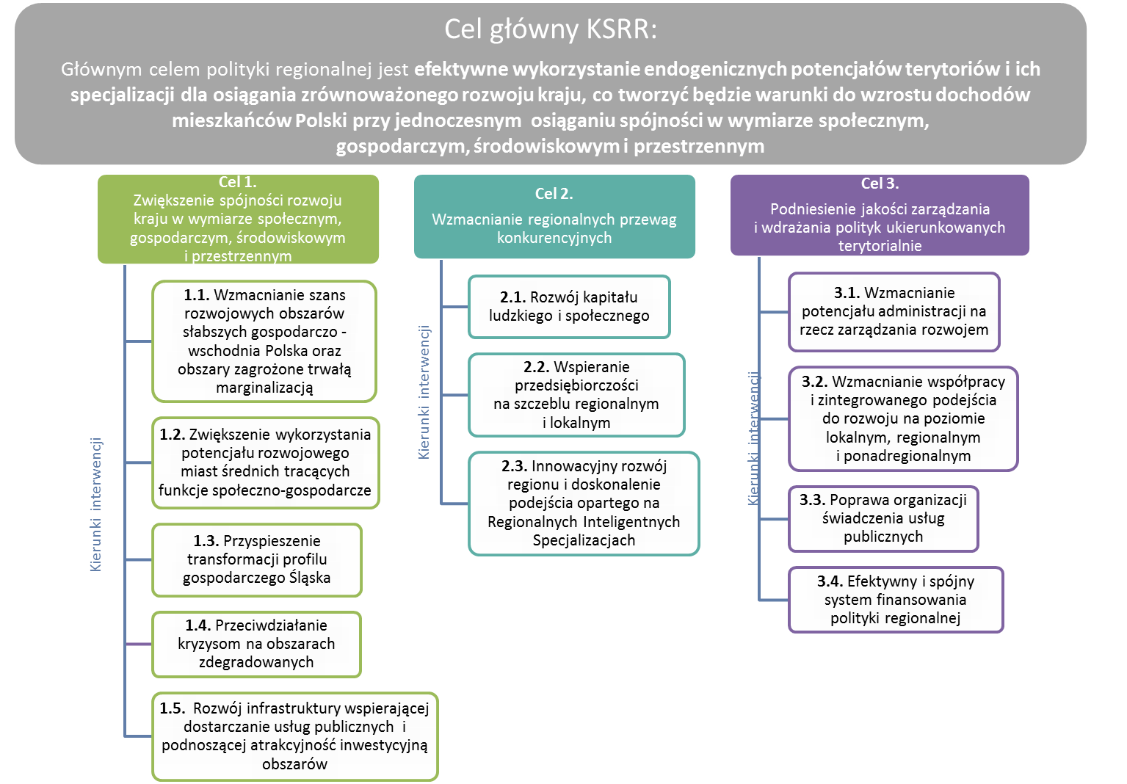
Źródło: https://www.gov.pl/web/fundusze-regiony/krajowa-strategia-rozwoju-regionalnego.

Zapisy Krajowej Strategii Rozwoju Regionalnego 2030 (KSRR) znajdują odzwierciedlenie w Strategii Rozwoju Gminy Wieprz na lata 2023-2030.

9.2. Strategia Rozwoju Województwa Małopolskiego „Małopolska 2030”.

W dniu 17 grudnia 2020 roku Sejmik Województwa Małopolskiego uchwalił Strategię Rozwoju Województwa „Małopolska 2030”.
Wizja, jaka została określona w strategii zakłada, że Małopolska stanie się: regionem równych szans i wszechstronnego rozwoju Małopolan, nowoczesnej gospodarki, odpowiedzialnie podchodzącym do zasobów środowiska naturalnego, silnym aktywnością swych mieszkańców, czerpiącym z dziedzictwa przeszłości, zachowującym swoją tożsamość i aktywnie działającym na rzecz integracji europejskiej.
Strategia zakłada podjęcie działań w ramach 5 obszarów:
Małopolanie: działania na rzecz wsparcia rodzin, opieki zdrowotnej, poprawy bezpieczeństwa, rozwoju sportu i rekreacji, ochrony dziedzictwa i uczestnictwa w kulturze, rozwoju edukacji oraz wspierania aktywności zawodowej.
Gospodarka: działania mające na celu podniesienie innowacyjności i konkurencyjności regionu, wsparcie turystyki, realizacji inwestycji z zakresu zintegrowanego i zrównoważonego transportu, rozwój cyfryzacji oraz wprowadzanie gospodarki o obiegu zamkniętym.
Klimat i środowisko: działania skoncentrowane na ograniczaniu zmian klimatycznych (w tym poprawie jakości powietrza, rozwoju OZE i efektywności energetycznej), zrównoważonym gospodarowaniu wodami, ochronie bioróżnorodności i krajobrazu Małopolski oraz edukacji ekologicznej.
Zarządzanie strategiczne rozwojem: działania koncentrujące się na zbudowaniu funkcjonalnego systemu zarządzania rozwojem województwa, współpracy i partnerstwa oraz promocji regionu.
Rozwój zrównoważony terytorialnie: działania adresowane do miast i obszarów wiejskich oraz ukierunkowane na zrównoważony rozwój przestrzenny, spójność wewnątrzregionalną i dostępność.

Zapisy Strategii Rozwoju Województwa znajdują odzwierciedlenie w Strategii Rozwoju Gminy Wieprz na lata 2023-2030.

9.3. Strategia Rozwoju Powiatu Wadowickiego na lata 2021 – 2027.

W Strategii Rozwoju Powiatu Wadowickiego na lata 2021 – 2027 określono 4 cele strategiczne”:
- SRP.1. Wzmocnienie kapitału ludzkiego i społecznego mieszkańców;
- SRP.2. Wzmocnienie edukacji, gospodarki lokalnej i rynku pracy;
- SRP.3. Wzrost poziomu bezpieczeństwa mieszkańców;
- SRP.4. Wzmocnienie potencjału i skuteczności administracji publicznej.

W Strategii została określona następująca wizja rozwoju:

Powiat Wadowicki przyjazny mieszkańcom, bezpieczny, rozwijający się gospodarczo, turystycznie,
w zgodzie ze środowiskiem naturalnym dzięki aktywnej, zintegrowanej społeczności wspierającej się
w realizacji celów, czerpiącej z dziedzictwa i zasobów lokalnych.

Zapisy Strategii Rozwoju Województwa znajdują odzwierciedlenie w Strategii Rozwoju Gminy Wieprz na lata 2023-2030.

9. Model struktury funkcjonalno – przestrzennej gminy.

Model struktury funkcjonalno – przestrzennej gminy wskazuje, jakie kierunki rozwoju
w okresie czasowym należy podjąć, aby zrealizować cele strategiczne. W gminie Wieprz ramy zagospodarowania przestrzennego wyznacza studium uwarunkowań i kierunków zagospodarowania przestrzennego gminy Wieprz oraz miejscowy plan zagospodarowania przestrzennego. Miejscowy plan zagospodarowania przestrzennego (mpzp) obejmuje sto procent powierzchni gminy, to jest 7364 ha.
Tereny zabudowy mieszkaniowej zajmują 30% ogólnej powierzchni gminy. Tereny te zlokalizowane
w znacznej mierze w obszarze ciągów komunikacyjnych – drogi wojewódzkiej dróg powiatowych
i gminnych.
Tereny usługowe zajmują 0,9% ogólnej powierzchni gminy. Mały procent terenów usługowych wynika z tego, że mamy do czynienia z gminą wiejską oraz tym, że część terenów pod zabudowę mieszkaniową dopuszcza usługi i rzemiosło nieuciążliwe. Kolejną kwestią jest znaczny bufor terenów, które są niewykorzystane pod usługi.
Tereny użytkowane rolniczo jak również zieleń i wody to 62% terenów gminy. Komunikacja - główne drogi stanowią 4% powierzchni gminy.
Sieć osadnicza
Struktura funkcjonalno- przestrzenna ustaliła się w na przestrzenni lat pod względem dwóch czynników. W części gminy gdzie występuje lekkie falowanie terenu gdzie przeważa teren płaski wzdłuż głównych szlaków komunikacyjnych. Natomiast w wschodniej części gdzie przeważa mocne falowanie terenu gdzie mamy duża ilość terenów pagórkowatych osady były budowane w miejscach, które nie nadawały się pod uprawę rolniczą. W tej części mówimy o dużym rozproszeniu zabudowy. Nowa zabudowa obecnie w dużej mierze skupia się na zabudowie na terenach o dobrej komunikacji
i rozwiniętych pod względem dostępu do wszelakich mediów. Coraz rzadziej pojawia się zabudowa
w terenach, które posiadają problemu komunikacyjne. Osoby, które decydują się na ten krok podkreślają walory widokowe, jako główny czynnik, rzadko, kiedy zdarza się, aby to było związane
z zachowaniem dobrych ziem pod uprawę. Obecnie negatywną tendencją jest postępujące rozpraszanie zabudowy na otwarte tereny rolnicze, a także tereny o niekorzystnych warunkach fizjograficznych, stwarzając zagrożenie dla środowiska
Poprzez tereny Gminy płynie potok Wieprzówka, który posiada kilka dopływów. Nie jest to jedyny potok, ponieważ w związku z ukształtowaniem terenu przepływa ich kilka takie jak np. Frydrychówka, Krakowica czy Bachórz. Na terenie gminy mamy również antropogeniczne zbiorniki wodne. Występuje kilka kompleksów stawów rybnych w Frydrychowicach Gierałtowicach i Gierałtowiczkach oraz kilka lokalizacji gdzie znajdują się pojedyncze stawy.
Na terenie Gminy posiadamy również kilka architektonicznych zabytków takich jak Zespół Parkowy w Gierałtowiczkach, Dwór w Gierałtowicach, Nidku i Przybradzu czy Kościół w Nidku.
Kierunki rozwoju Gminy:
- Bliskość aglomeracji Zator, Andrychów, Wadowice, Oświęcim, Kęty, Bielsko-Biała, Kraków
- Dobra komunikacja drogowa – droga wojewódzka 781 Chrzanów Łękawica, drogi powiatowe, perspektywa budowy drogi BDI.
- Odpowiednie zaplecze terenów pod zabudowę mieszkaniową
- Wolne tereny inwestycyjne, przemysłowe
- Walory przyrodnicze i krajobrazowe

Ulokowanie Gminy powoduje, że posiada dostęp do większych aglomeracji, a ciągle rozwijająca się infrastruktura drogowa usprawnia dostęp do nich. Wielu mieszkańców znalazło prace w wskazanych miejscowościach. Znaczny rozwój turystyki oraz zwiększenie miejsc noclegowych nastąpiło
w momencie powstania w miejscowości Zator parku rozrywki Energylandia.
Przebieg drogi wojewódzkiej 781 Chrzanów - Łękawica z północy na południe gminy oraz liczne drogi gminne i powiatowe powoduje, że komunikacja drogowa gwarantuje sprawne przemieszczanie się. Brak na terenie gminy komunikacji kolejowej. Pozytywne jest to, że jest dostępna w sąsiednich gminach.
Na terenie gminy posiadamy spore zapasy terenów przewidzianych pod zabudowę mieszkaniową, usługową. Dodatkowo posiadamy tereny, na których możliwe są większe inwestycje usługowe czy przemysłowe.
Pagórkowate ukształtowanie terenu liczne stawy potoki zadrzewienia, a także zaplecze noclegowe dają możliwość rozwoju turystyki.

10. Ustalenia i rekomendacje w zakresie kształtowania
i prowadzenia polityki przestrzennej w gminie.
Najważniejsze zalecenia dotyczące polityki przestrzennej w odniesieniu do poszczególnych elementów przestrzeni gminy Wieprz przedstawiono poniżej:

- Podstawowa funkcja rozwoju osadniczego na terenie Gminy powinna być zachowana wzdłuż głównych tj. droga wojewódzka 781 drogi powiatowe i drogi gminne. Główna struktura osadnicza powinna rozwijać się w nawiązaniu do istniejących już układów przestrzennych.
- Jako rozwojowe powinny być traktowane jedynie te terenu, które zapewniają całoroczną dostępność komunikacyjną energetyczną czy gazową.
- Pożądaną formą zabudowy mogą być zespoły „skoncentrowanego budownictwa” lub inne formy działalności inwestycyjnej.
- Większe zespoły usługowe, przemysłowe powinny być skupione na terenach mniej zaludnionych o dobrej komunikacji.
- Wykorzystanie atrakcyjnych krajobrazowo terenów dla rozwoju usług turystyki i rekreacji indywidualnej.
- Utrzymanie funkcji rolniczej gminy na obszarach do tego predysponowanych poprzez zachowanie przestrzeni dla rozwoju rolnictwa i tworzenie warunków dla produkcji rolno-spożywczej.
- Systematyczne uzupełnienie i dalsza rozbudowa systemów infrastruktury technicznej
i drogowej w gminie.
- Harmonijne kształtowanie współczesnej zabudowy, dbałość o ład przestrzenny, nawiązywanie gabarytem i formą architektoniczną do tradycji lokalnych w tym zakresie, szczególnie
w obszarach o wysokich wartościach kulturowych.
- Zachowanie terenów otwartych o wysokich wartościach krajobrazowych i ich ochrona przed nadmierną zabudową.
- Pozyskanie inwestorów do tworzenia nowych stref inwestycyjnych.

Rekomendacje dla strefy przyrodniczej:
- Redukcja uciążliwości dla środowiska przyrodniczego wynikających z rozwoju przestrzennego, w szczególności z rozwoju zabudowy mieszkaniowej, usługowej i produkcyjnej.
- Minimalizacja strat w przypadku wystąpienia powodzi i ruchów masowych ziemi.
- Zakaz odprowadzania nieoczyszczonych lub niedostatecznie oczyszczonych ścieków do wód powierzchniowych i podziemnych.
- Sukcesywną realizację systemów kanalizacji sanitarnej przydomowych oczyszczalni ścieków w terenach zainwestowanych z odprowadzeniem ścieków.
- Utrzymanie stref ochronnych dla lokalnych ujęć i źródeł wody pitnej.
- Wykonanie regulacji i niezbędnych zabezpieczeń przeciw powodziowych w dolinach cieków ulegających zalaniu lub podtopieniu (potok Wieprzówka, Frydrychówka, Krakowica ich dopływy oraz inne mniejsze cieki wodne).
- Zakaz lokalizacji w gminie przedsięwzięć mogących zawsze znacząco oddziaływać na środowisko.

Rekomendacje dla strefy infrastruktury technicznej oraz strefy transportu:

- Poprawa standardu świadczonych usług; w tym zwiększenie niezawodności działania systemów infrastruktury technicznej, szczególnie pozostającej w sferze działań własnych gminy.
- Stałe podnoszenie, jakości systemu zbierania, składowania i utylizacji odpadów.
- Modernizacja i rozbudowa podstawowego głównego układu drogowego gminy.
- Dalsza rozbudowa systemów infrastruktury technicznej na obszarach istniejącej zabudowy oraz na potencjalnych obszarach rozwoju zainwestowania.

Zasady ochrony zasobów dziedzictwa kulturowego:
- Promocji zasobów dziedzictwa kulturowego, które stanowić mogą atrakcję turystyczną gminy, poprzez informację o zabytkach, oznaczenie obiektów i wyznaczenie szlaków kulturowych wiodących przez zabytkowe fragmenty zabudowy.
- Pozyskiwaniu inwestorów zainteresowanych odnową, zagospodarowaniem i wykorzystaniem na cele usługowe, turystyczne, itp. obiektów zabytkowych.
- Zachowaniu i rewaloryzacji zespołów i obiektów zabytkowych zarówno wpisanych do rejestru jak też ujętych w ewidencji zabytków, ze zwróceniem szczególnej uwagi na tradycyjną zabudowę drewnianą najbardziej zagrożoną ze względu na zły stan techniczny i wyburzenia powodowane przez realizację nowych obiektów.

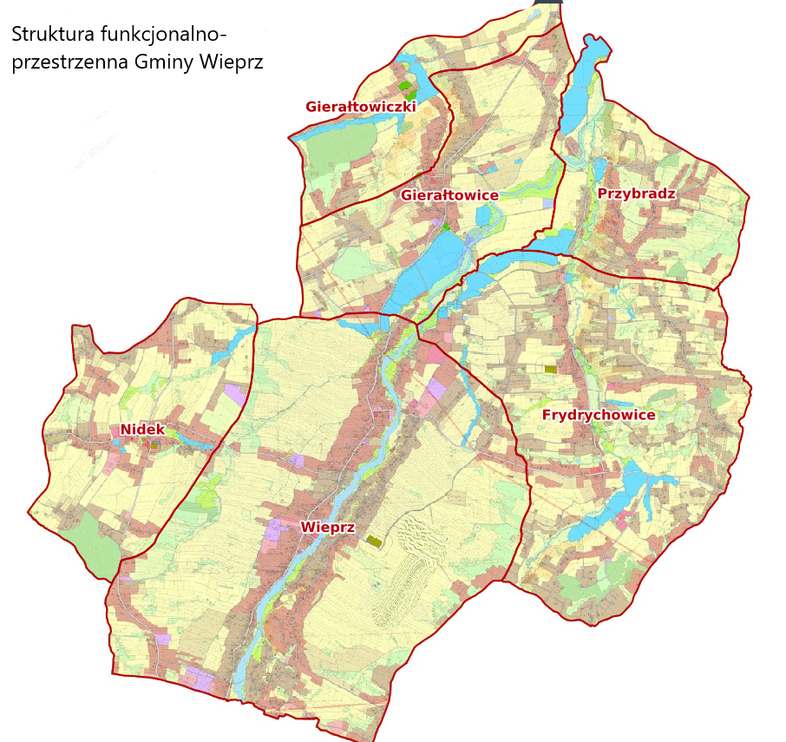

11. Wdrażanie.

11. 1. Realizacja strategii.
Realizacja celów Strategii Rozwoju Gminy Wieprz na lata 2023 – 2030 należy szczególnie do władz gminy, jednak w działania te aktywnie winny włączyć się organizacje społeczne oraz mieszkańcy. Gro środków finansowych na realizacje poszczególnych celów pochodzić będzie z budżetu gminy. Nie będzie to jednak jedyne źródło finansowania. Przewiduje się, że znaczny udział stanowić będą środki pochodzenia unijnego, dotacje rządowe, dotacje pochodzące z samorządu województwa małopolskiego, samorządu powiatowego oraz środki prywatne. Działania związane z realizacją poszczególnych celów Strategii uwzględnione powinny być w aktualizowanej corocznie Wieloletniej Prognozie Finansowej. Dla części działań przewiduje się nawiązanie partnerstw z organizacjami pozarządowymi, innymi jednostkami samorządu terytorialnego czy też partnerami zagranicznymi. Realizacja zadań własnych gminy odbywać będzie się poprzez jednostkę pomocniczą Urząd Gminy
w Wieprzu oraz gminne jednostki organizacyjne.

11. 2. Procedura monitorowania.
Stopień realizacji poszczególnych celów winien być analizowany na koniec każdego roku budżetowego przez Komisje ds. monitoringu i ewaluacji, która powołana zostanie Zarządzeniem Wójta Gminy Wieprz. Podstawą analizy będzie analiza przyjętych kierunków działań w stosunku do zmieniającego się otoczenia. W Raporcie monitoringowym uwzględniony zostanie stopień realizacji wskaźników rezultatu.
Wnioski z przeprowadzonych działań w zakresie monitoringu i ewaluacji powinny dać impuls do dostosowywania Strategii do zmieniających się potrzeb wynikających z rozwoju krajowego i lokalnego. Na podstawie zgromadzonych materiałów statystyczno - analitycznych należy dokonywać oceny efektów cząstkowych osiągniętych w wyniku realizacji zadań i działań zawartych w Strategii.

11.3. Ewaluacja.

Rekomenduje się przeprowadzenie dwóch przeglądów strategicznych w okresie obowiązywania strategii (ewaluacja on-going) i (ewaluacja ex-post). Wyniki ewaluacji winny być przedkładane Radnym Rady Gminy Wieprz przez Wójta Gminy

11.4. Aktualizacja Strategii.

Zmiany w Strategii Rozwoju Gminy Wieprz na lata 2023-2030 dokonywane będą uchwałą Rady Gminy na wniosek Wójta Gminy Wieprz. Przed podjęciem stosownej uchwały winna zostać przeprowadzona procedura konsultacji społecznych planowanych zmian.
Projekt uchwały w sprawie zmian Strategii przygotowany zostanie przez wyznaczoną komórkę Urzędu Gminy w Wieprzu.

